# 1 计算机简介前言

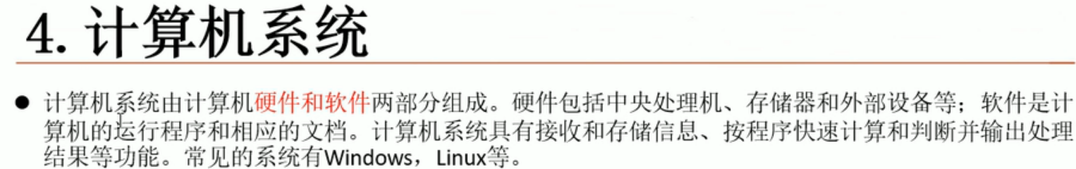

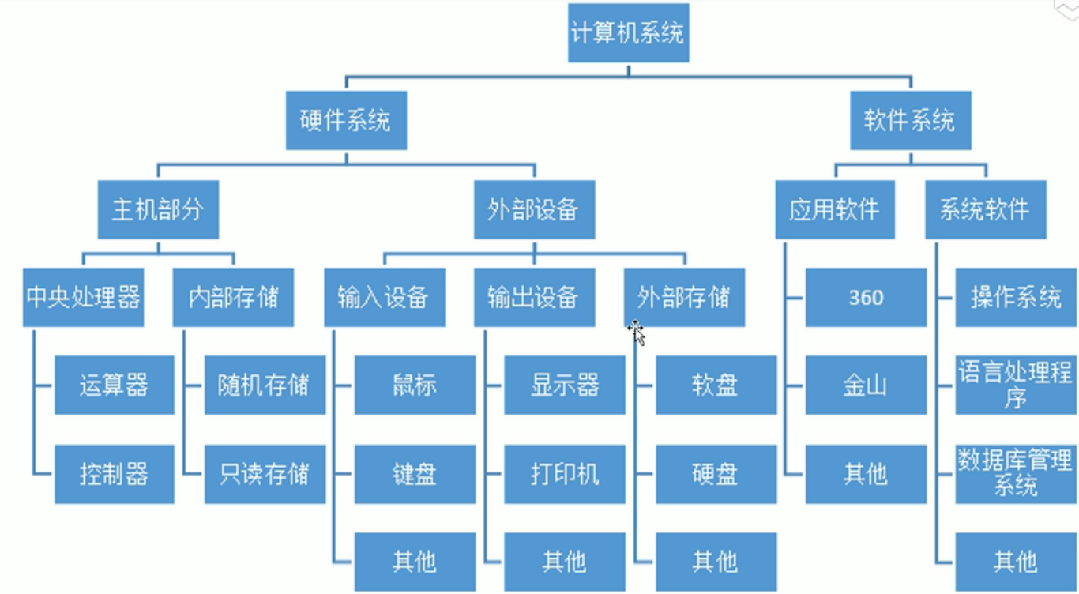

# 2 人机交互

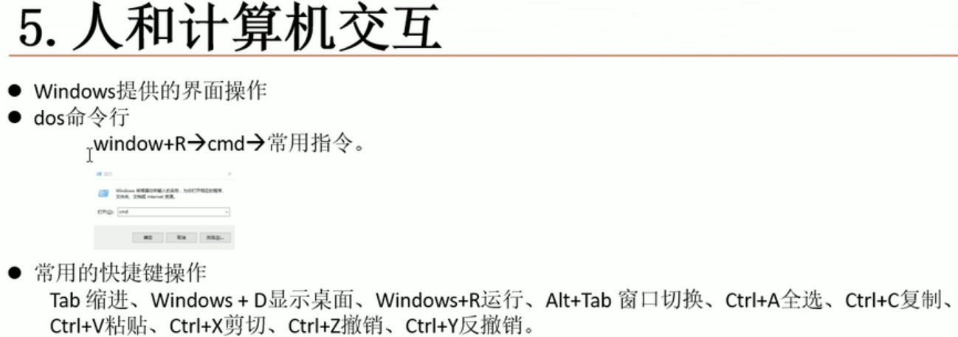

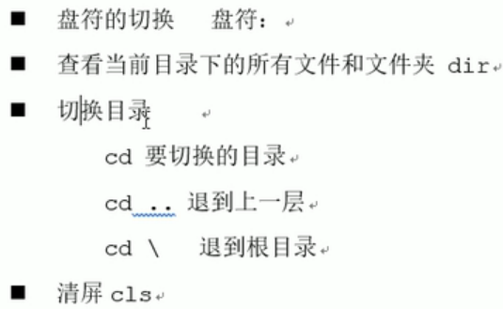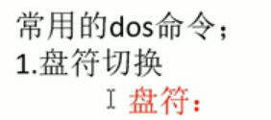 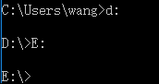

ps:不区分大小写

2 查看当前目录下的所有文件和文件夹：dir回车

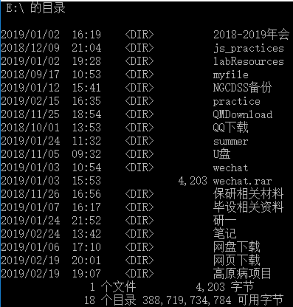

3 目录的切换

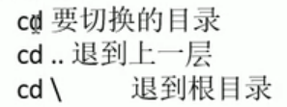/ \都可以

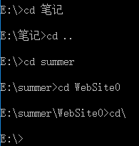

还可以一步切入：

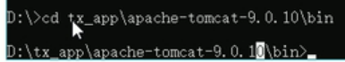

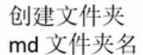

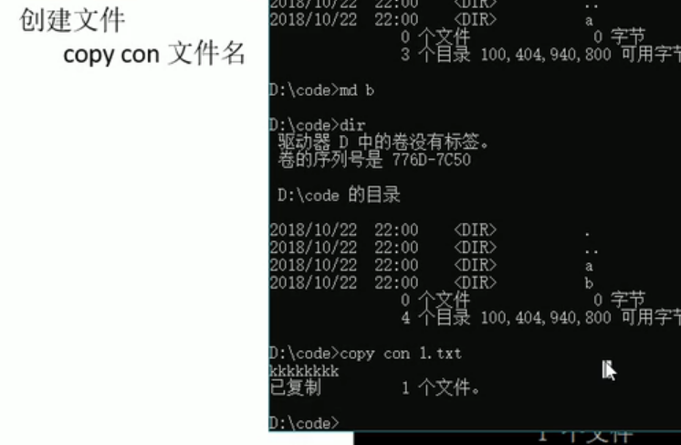

删除文件：del +文件名

删除文件夹：rd + 文件名

# 3 java概述

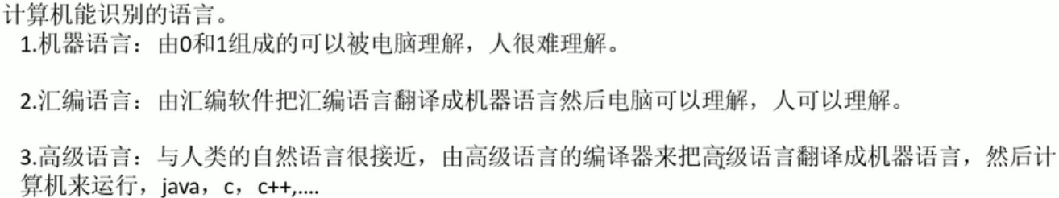

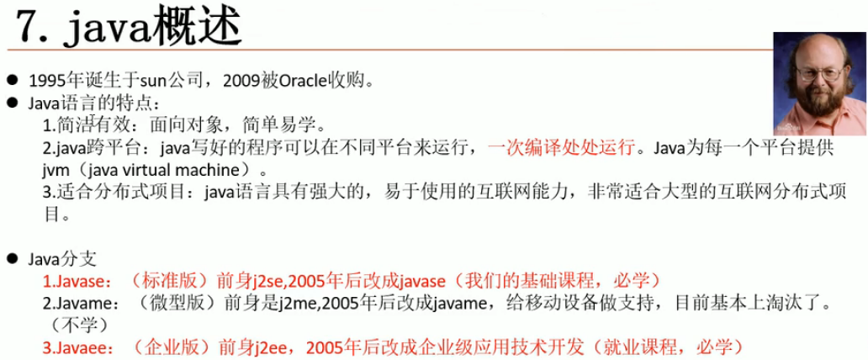

# 4 JDK和JRE软件安装

Jdk:java development kit java开发工具

Jre:java runtime environment java运行环境

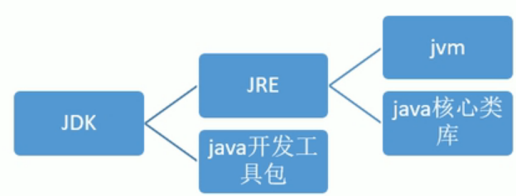

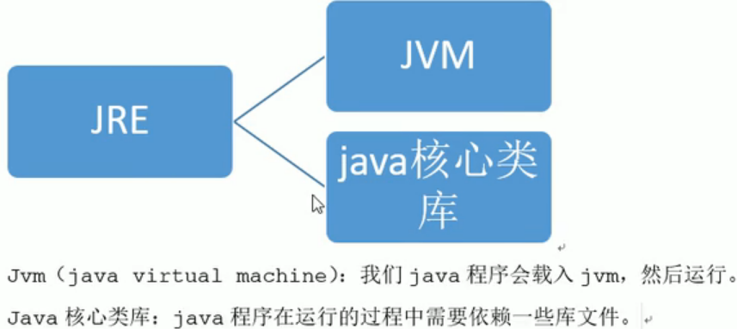

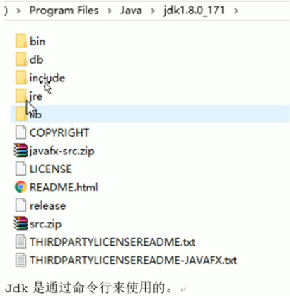

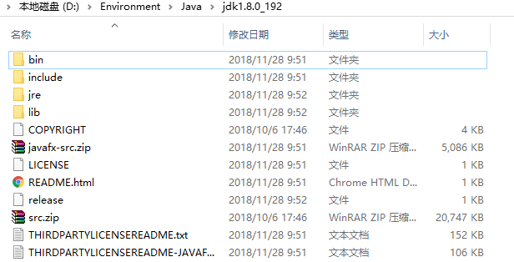

2 jdk目录说明

Bin文件夹:bin是binary的简称，里面放的是二进制可执行文件

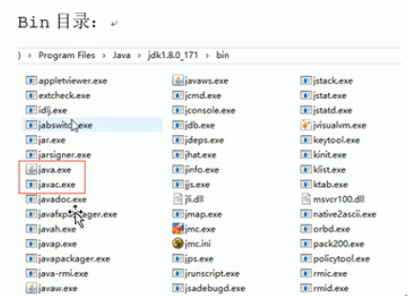

Include:本地接口编程

Lib:java开发工具包

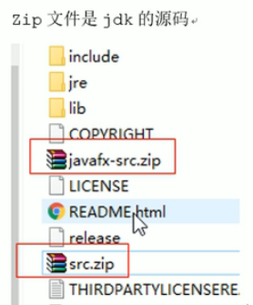

# 5 jdk环境变量配置

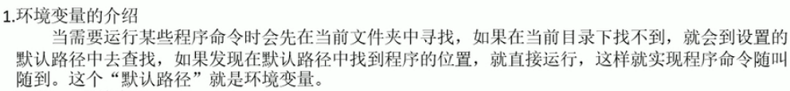

关于系统环境变量Path:在dos窗口中打一个命令，它会先在系统的各个环境变量的路径下去查找这个命令，看这个命令是否存在，如果存在就会运行。如果不存在就会在dos窗口当前路径下进行查找，同样存在就运行。如果环境变量和当前路径下都不存在，就会报错：（顺序反了，应该是先在当前目录下查找，再到环境变量中查找）

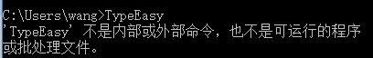

此处的内部命令即指在系统变量中查找到的命令，外部命令即指在当前路径下查找到的命令。

# 6 java的第一个程序HelloWorld

创建一个java文件HelloWorld.java

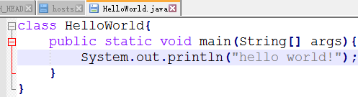

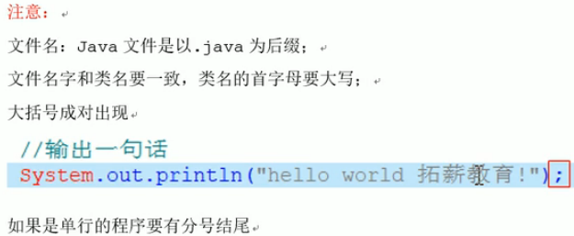

Java源文件编写完成后，要先编译才能运行，编译用javac命令，编译完成之后会生成一个.class字节码文件，然后再用java运行（这个命令其实是做一个cpu的调度，把字节码文件调度到内存中使之运行。

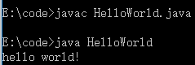

# 7 java的运行机制

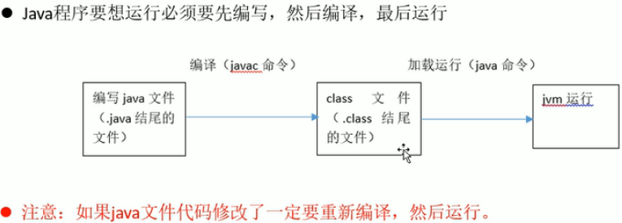

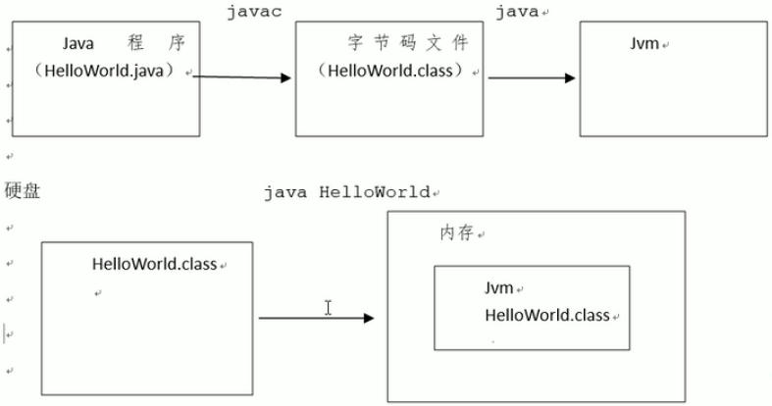

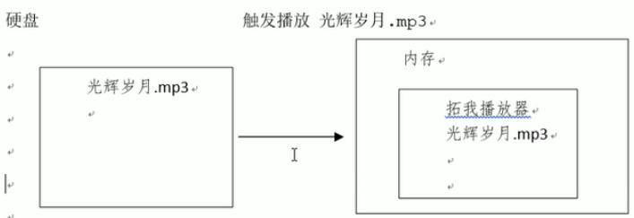

一个存储在硬盘中的文件想要被执行，必须要加载到内存中，并且内存中要有运行这个程序的环境。

# 8 CLASSPATH的配置

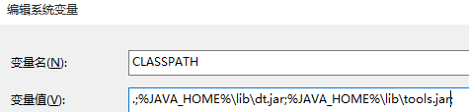

Classpath系统变量的作用就是配置运行.class文件时的查找路径，最前面的.代表当前路径，;表示与后面的路径隔开。



# 9 java标识符

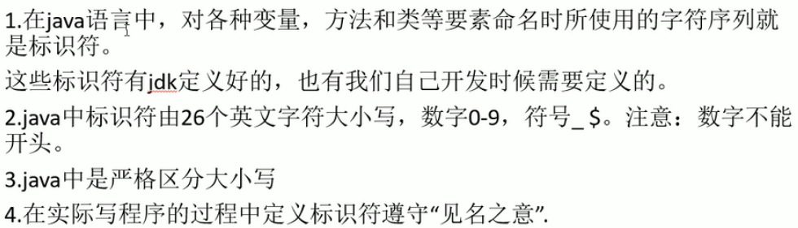

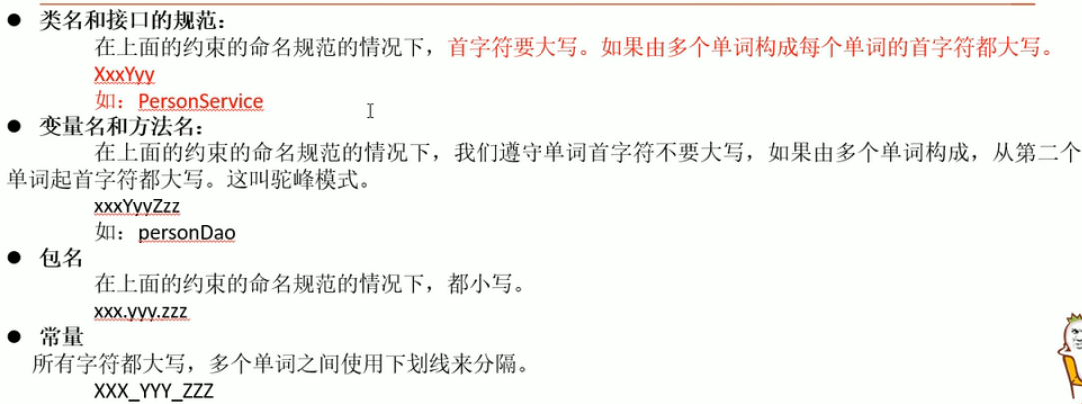

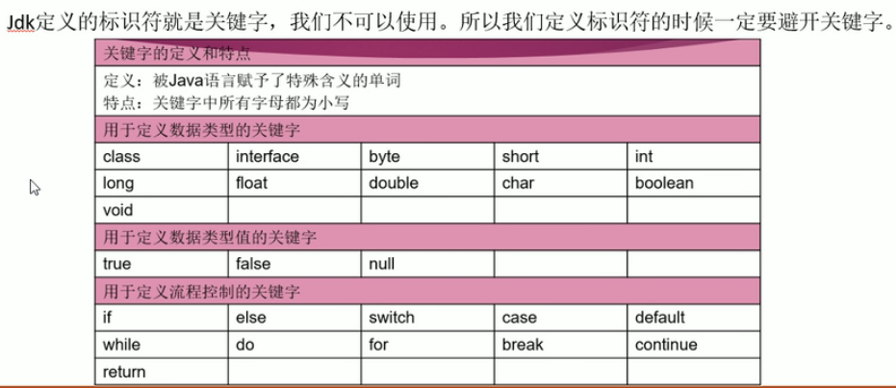

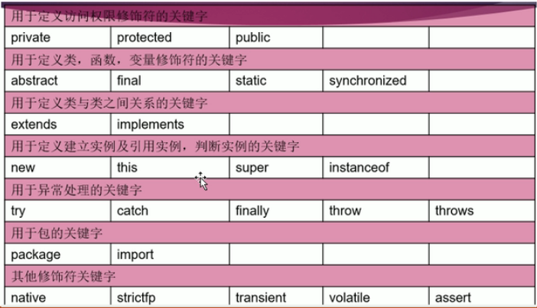

# 10 java中的注释

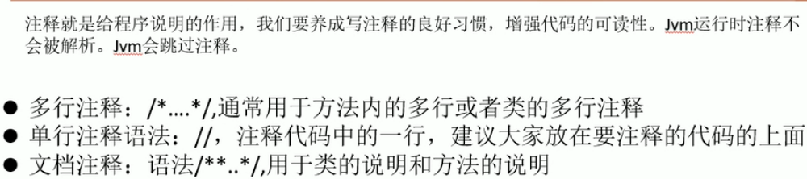

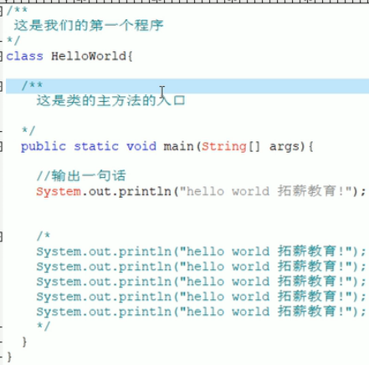

# 11 常量和变量的概述

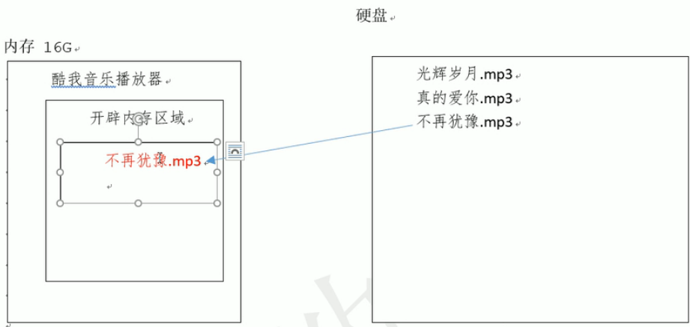

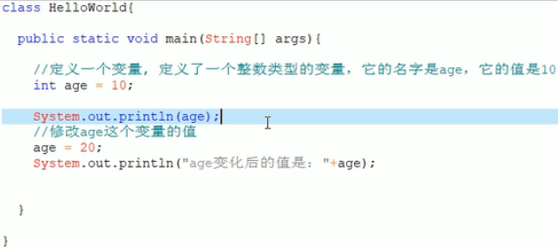

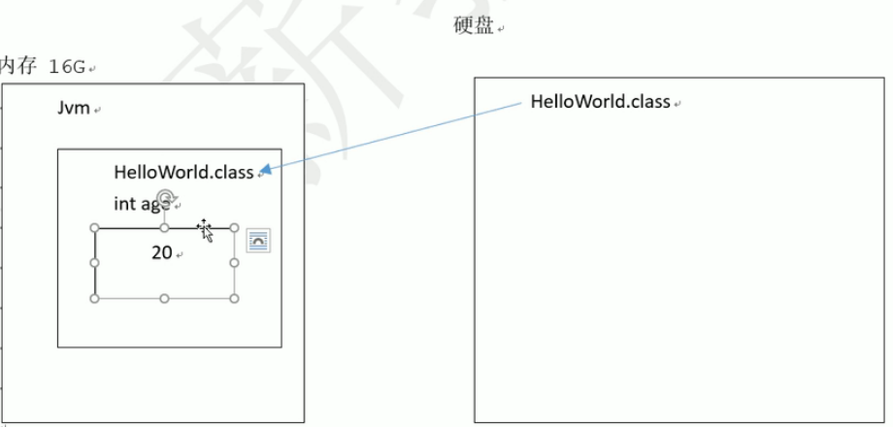

程序在运行期间，不断发生变化的量就是变量

程序在运行期间，不发生变化的量就是变量

# 12 java的基本数据类型

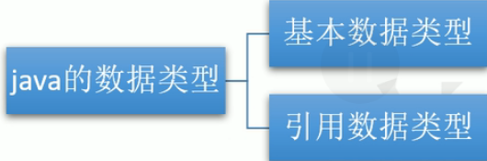、

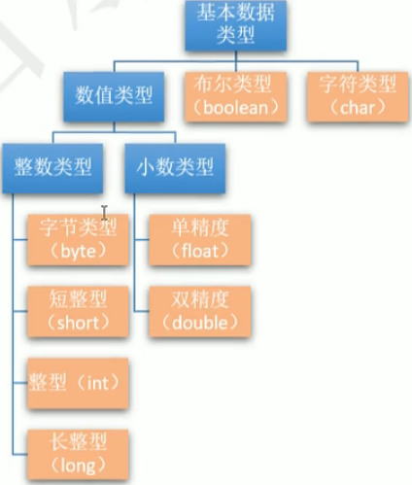

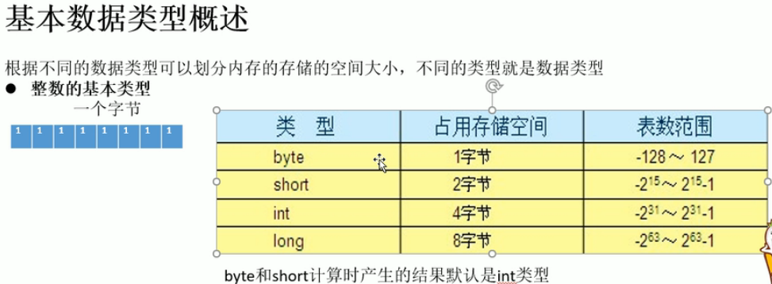

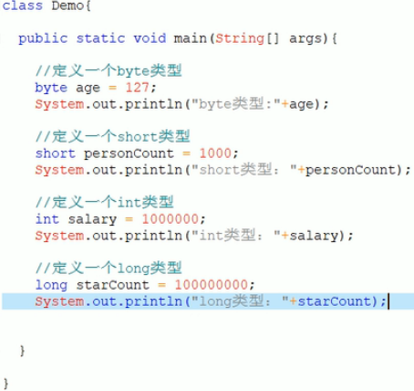 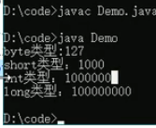

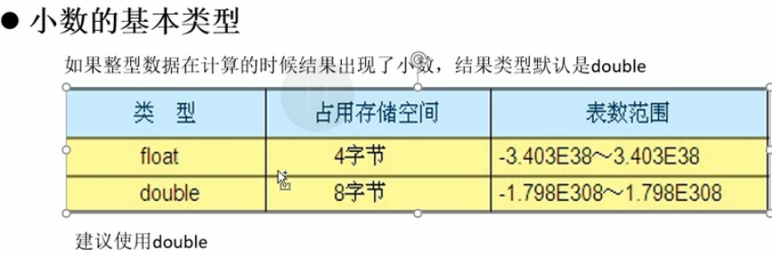

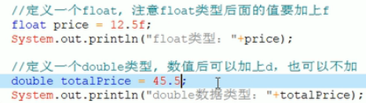

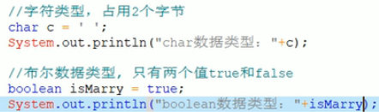

# 13 局部变量的使用

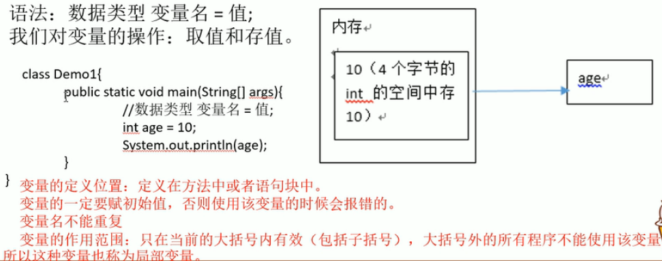

在使用变量之前赋初始值就可以，即可以先声明再赋值

变量名不能重复也是指在同一个作用域内。

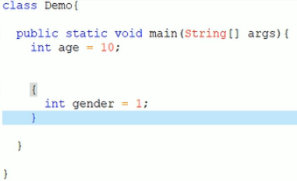

# 14 java基本数据类型自动转换

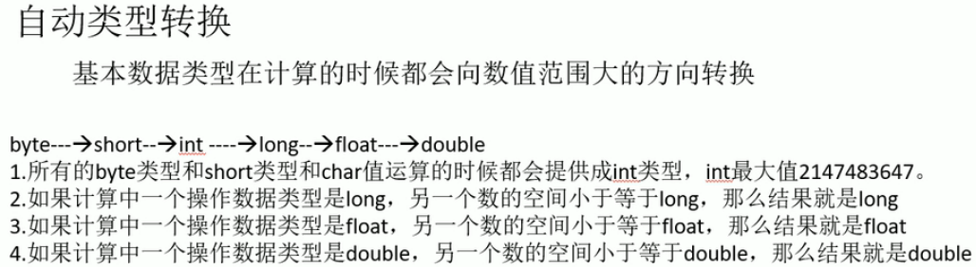

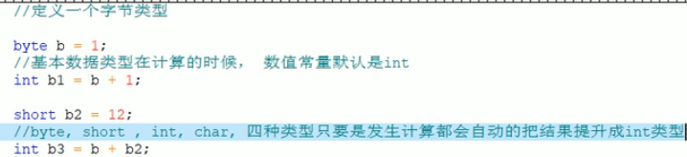

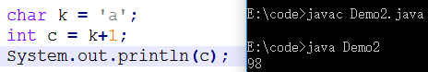

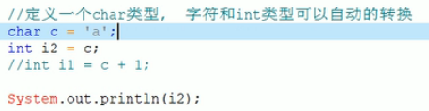 运行输出97

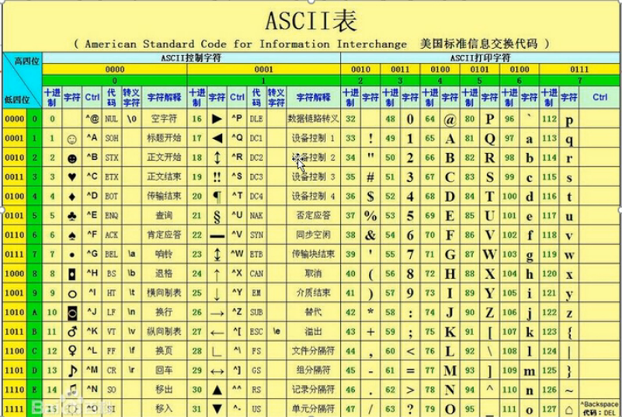

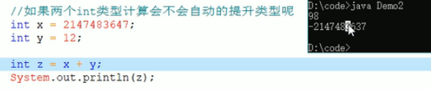 可以看出不会，int,long,float,double自身来计算时没有类型的提升，如果超出了范围就会出现精度的损失。不同类型来进行计算时，会向大的表数范围提升。

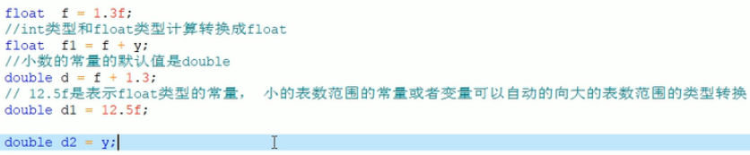

# 15 java基本数据类型的强制转换

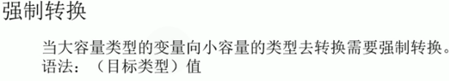

前提：精度不会损失

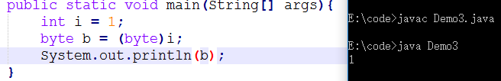

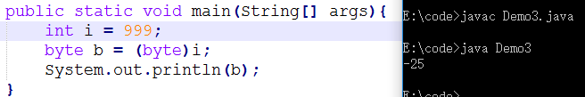

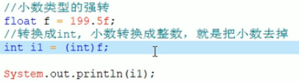

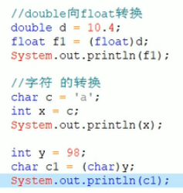

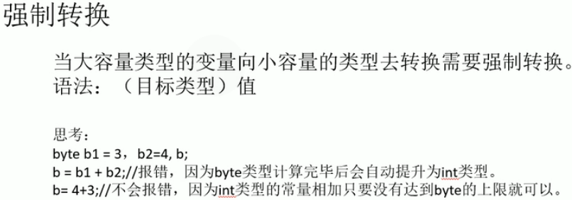

# 16 运算符四则运算

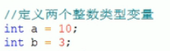

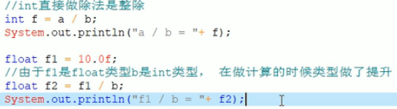

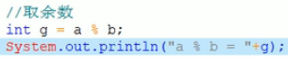

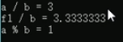

# 17 运算符后加加

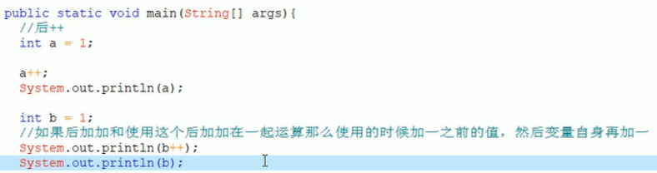

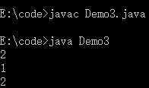

# 18 运算符前加加和减减

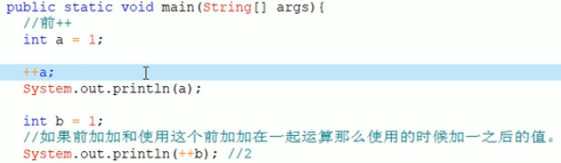

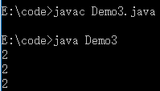

也就是前加加是先自增后使用。

减减同理

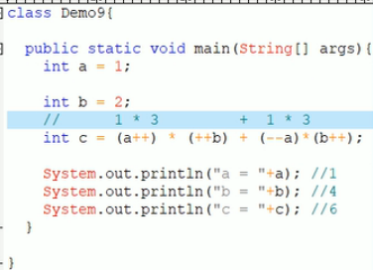 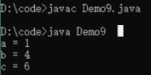

# 19 赋值运算符和比较运算符

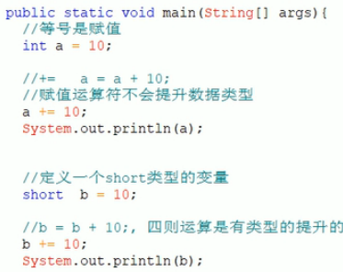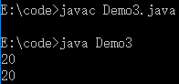

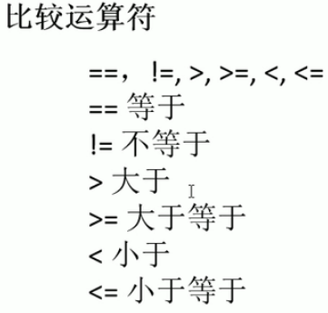

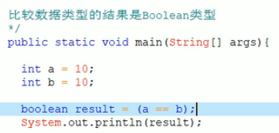输出true

# 20 逻辑运算符

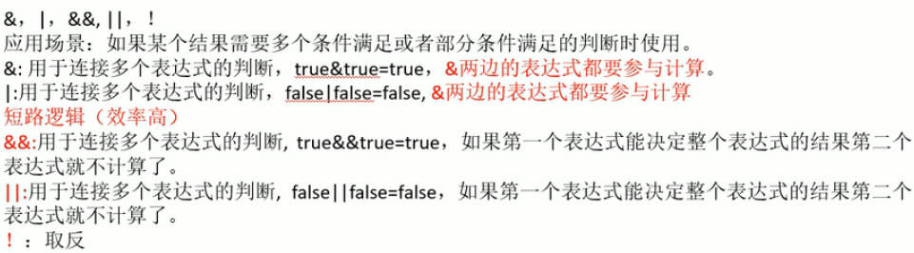

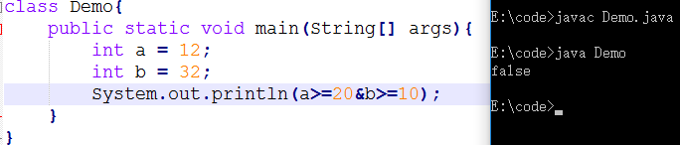



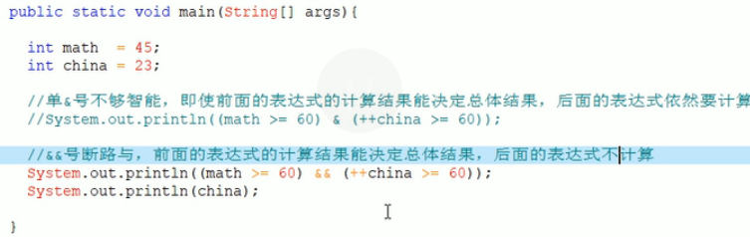

|和||与此类似



## 运算符优先级：

所谓优先级，就是在表达式中的运算顺序。Java 中常用的运算符的优先级如下表所示：

[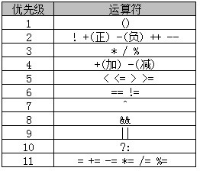](http://img.mukewang.com/5360ffb90001b4f002620224.jpg)

**级别为 1 的优先级最高，级别 11 的优先级最低**。

# 21 if分支判断

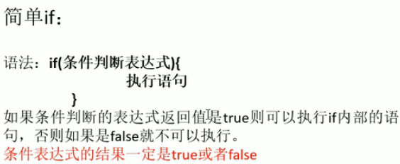

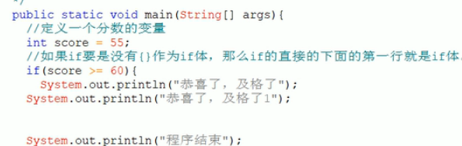

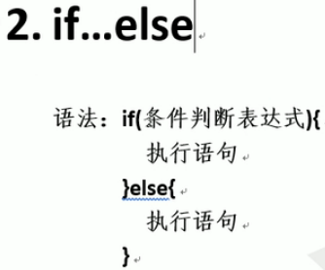

# 22 多重if

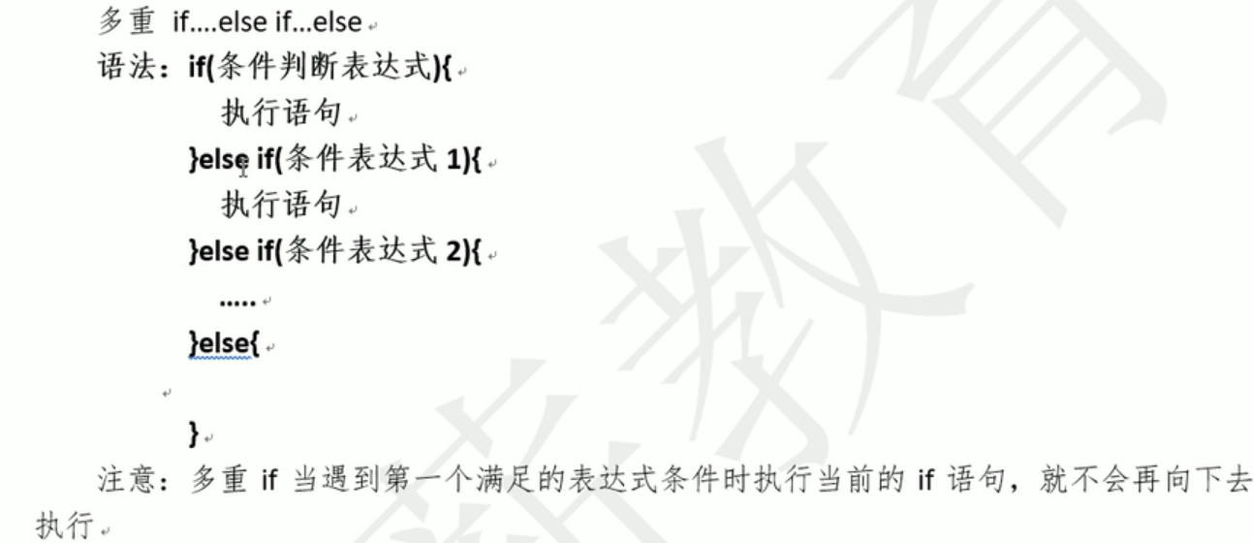

# 23 switch详解

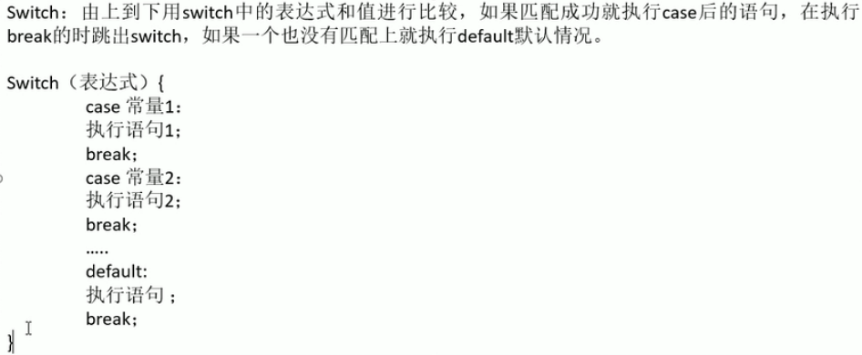

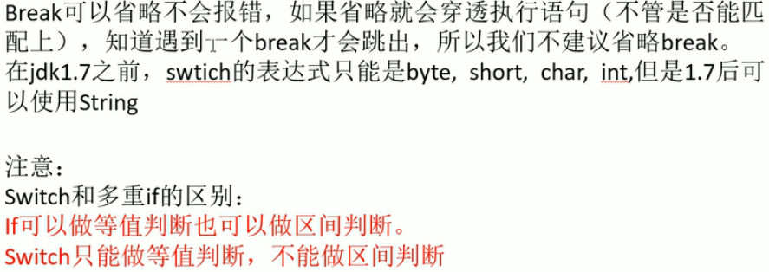

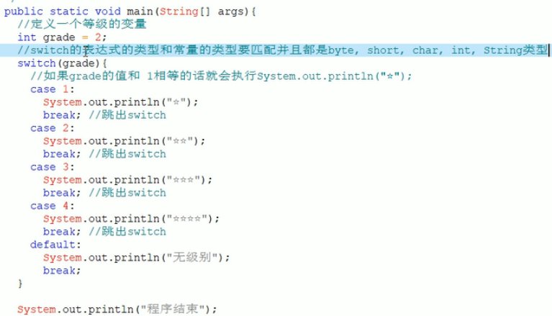

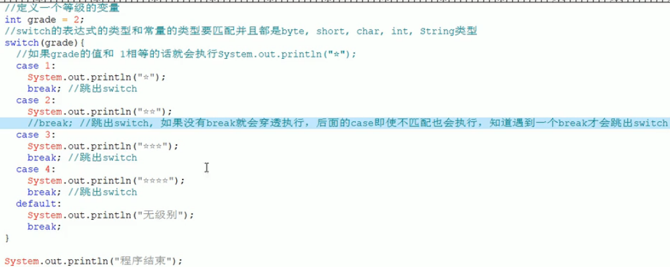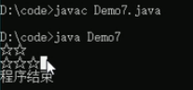

# 24 switch应用

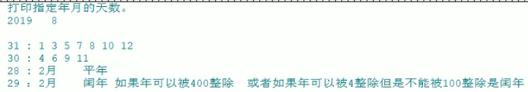

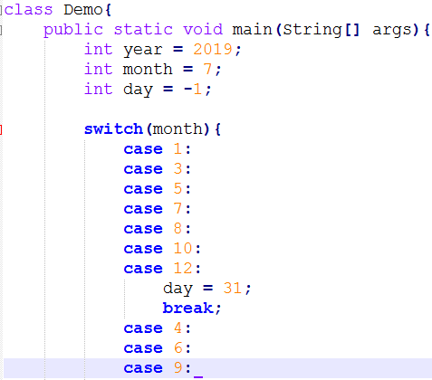

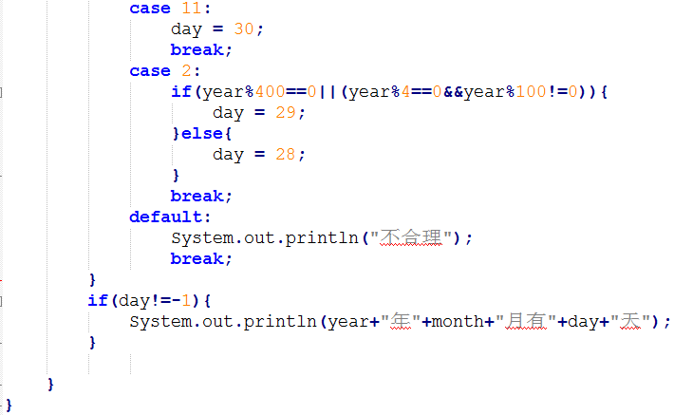

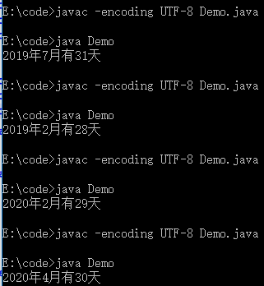

# 25 三元运算符

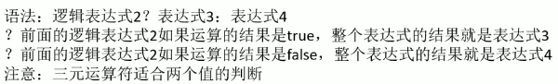

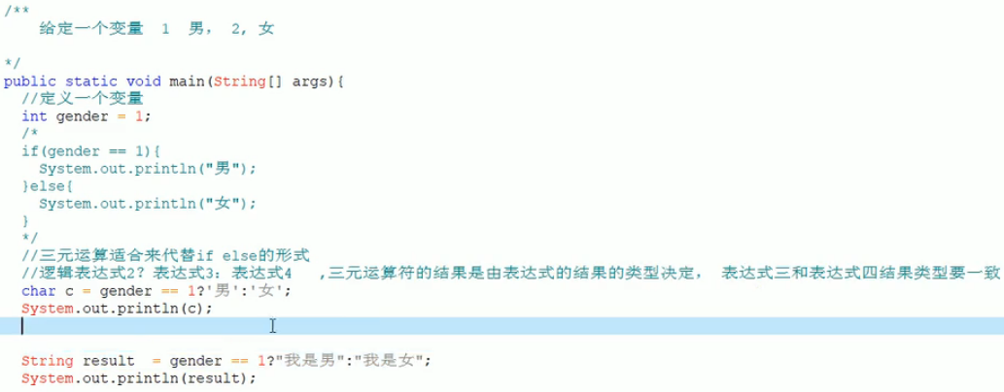

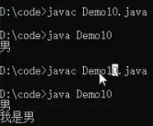

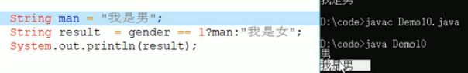

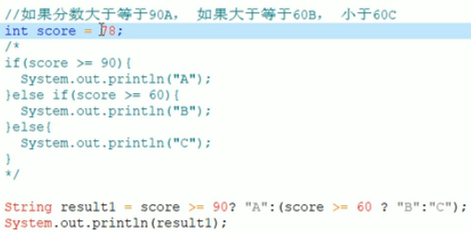

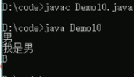

# 26 while循环

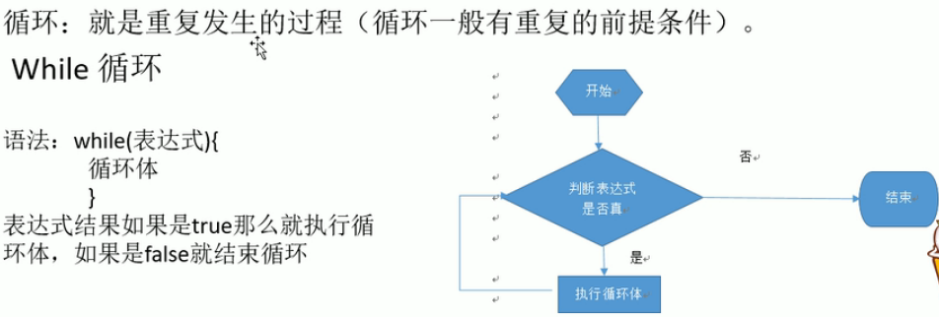

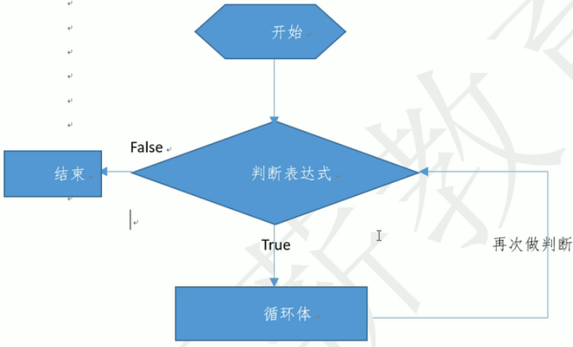

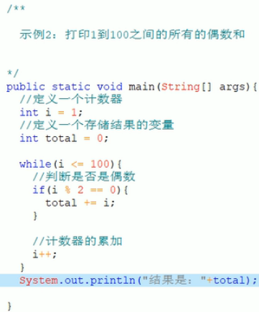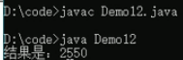

# 27 do while循环

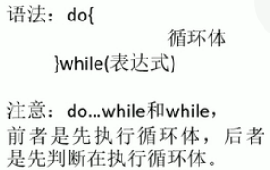相对而言运用得不太多

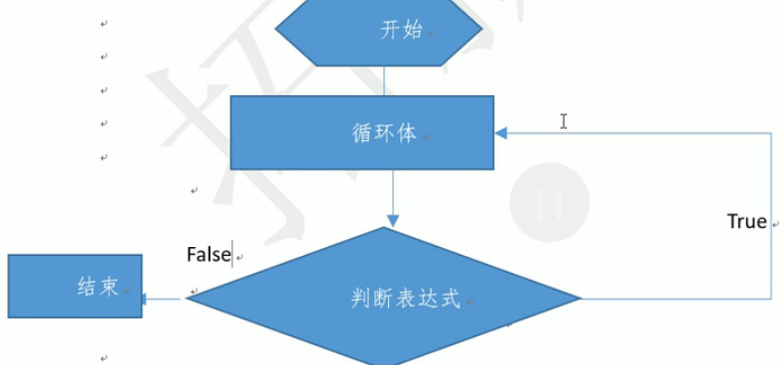

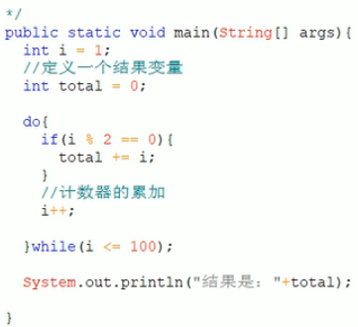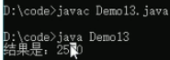



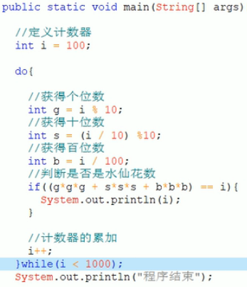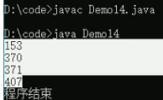

# 28 for循环

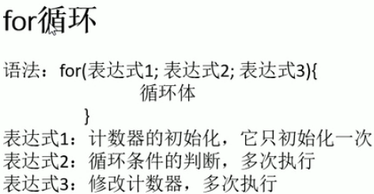

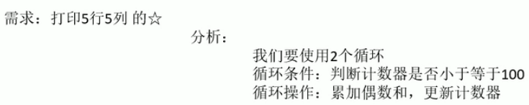

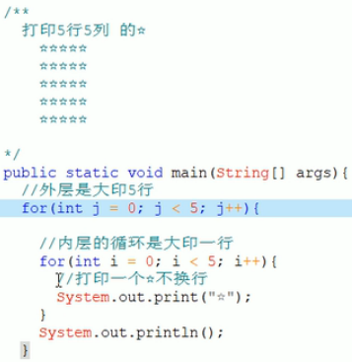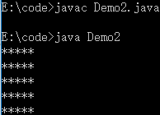

## 打印乘法表

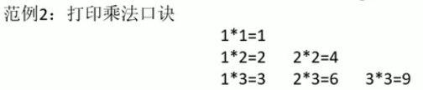

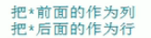

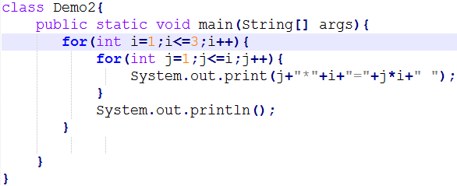

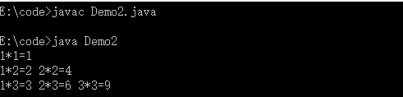

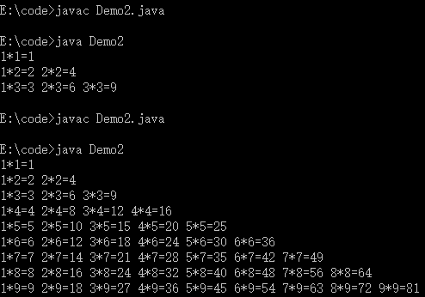

# 29 break和continue

## 1 break

Break用来跳出整个循环和switch

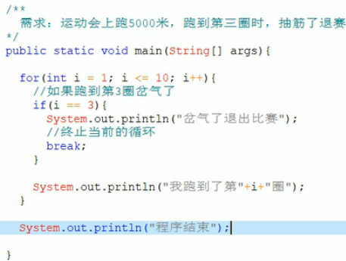

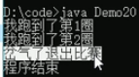

换成while:

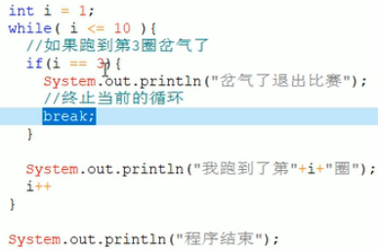

## 2 continue

Continue也是用来控制循环，在某次循环的时候放弃，后续的接着循环。即在某一次满足某个条件时不执行后面的代码了，但是接着进行下一次的变量自增和循环。

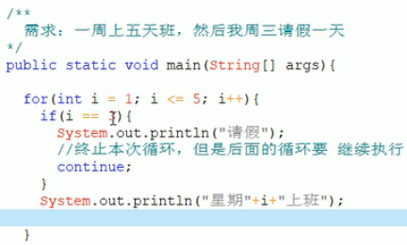 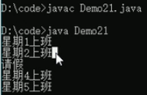

# 30 函数（方法）详解

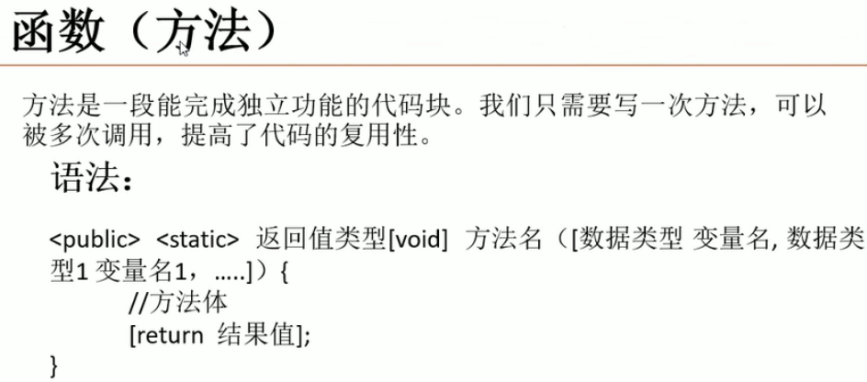

函数要写在class类里面，不能写在主函数main中。

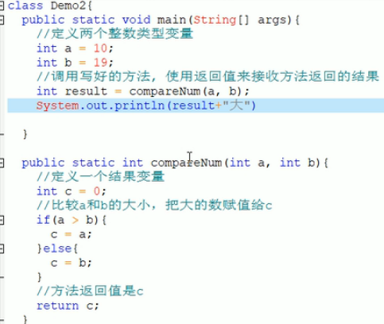

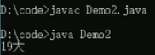

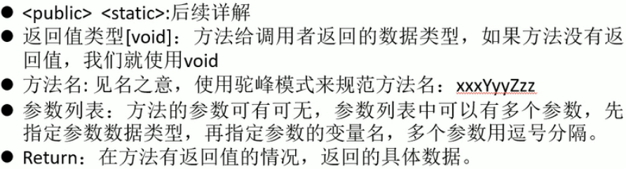

Return在没有返回值的情况下终止程序，用法直接在return后面加;即return;只能出现在void方法里。

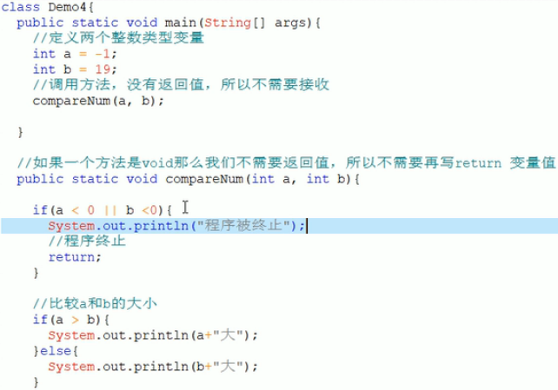

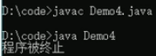

# 31 方法调用内存图和误区

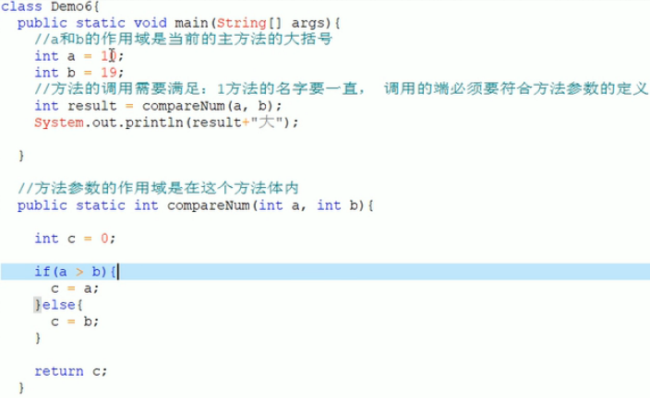

## 栈

内存中的JVM包括堆、栈和数据共享区,栈是JVM中的一个内存小区块

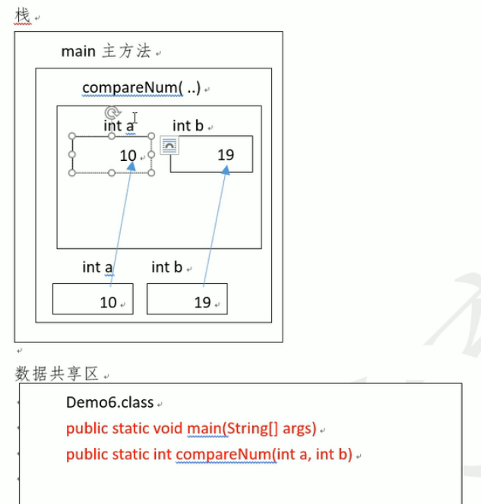

# 32 方法的重载

两个函数（方法）名字完全相同但是参数不同(参数的个数或者类型不同），这两个函数就构成重载关系。

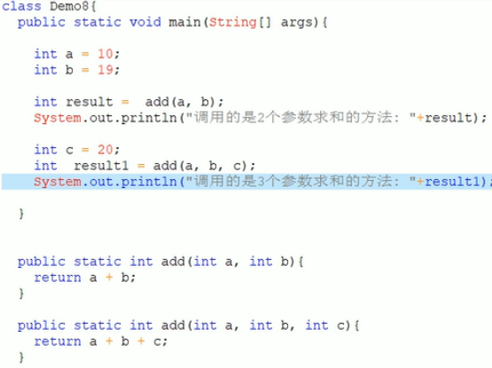

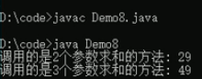

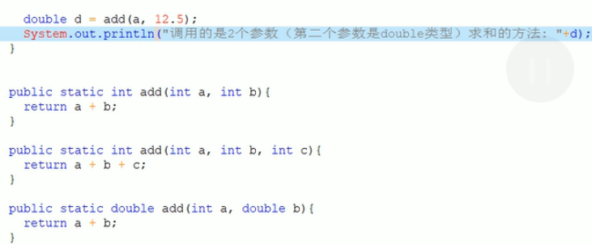

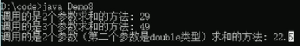

# 33 综合练习题1



法一：

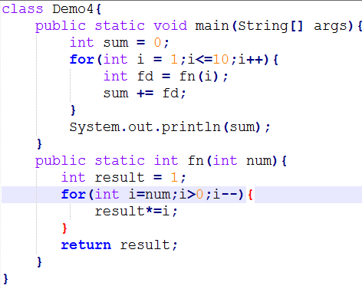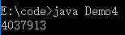

法二：运用递归思想，方法调用自身

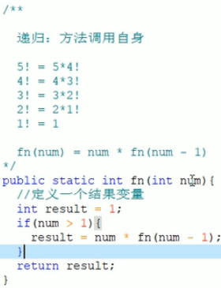

代码在demo4

# 34 数组的使用

## 1 java的数据类型

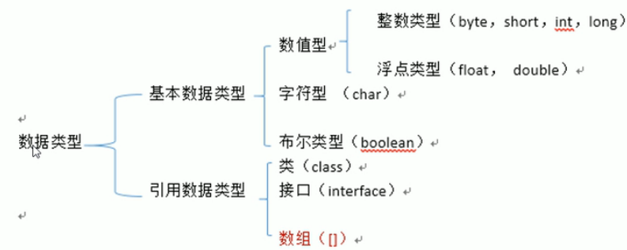

数组的定义：

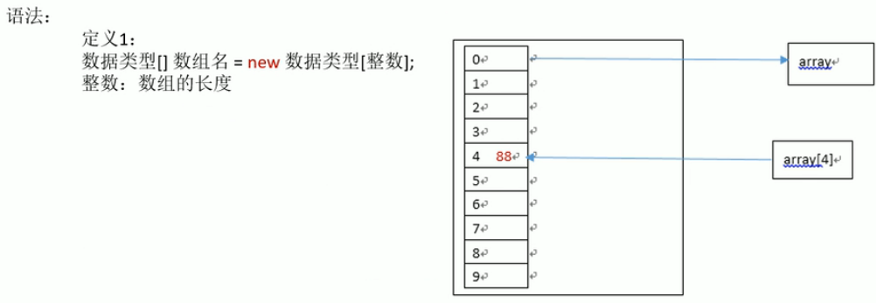

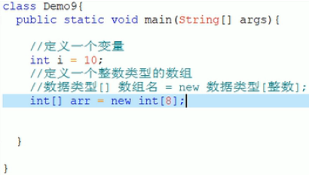

## 栈和堆的简单理解

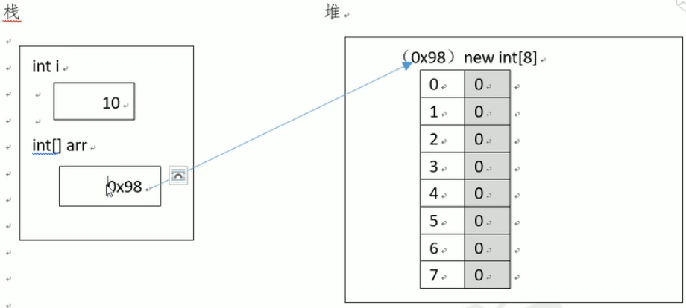

0x98是堆中数组的十六位地址

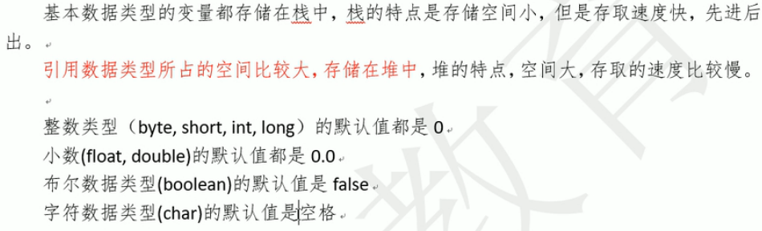

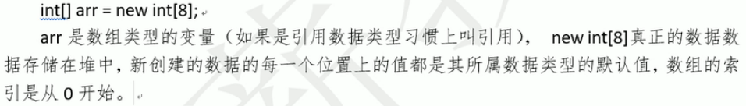

Arr变量只是保存了这个数组的地址，通过这个地址来读取数据。

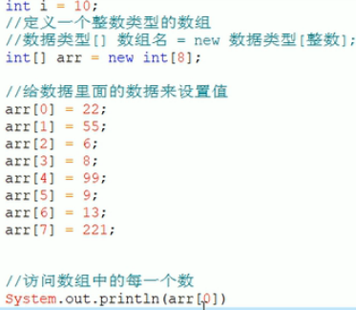

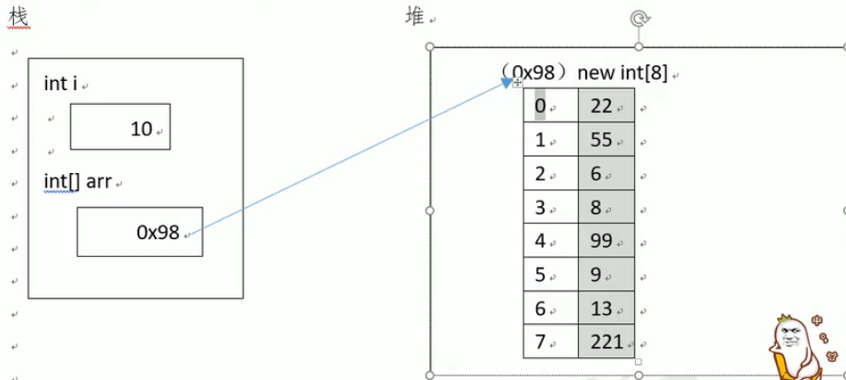

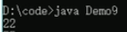



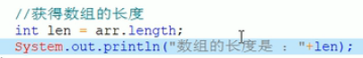 

# 35 数组的三种定义方式

第一种如上，即:

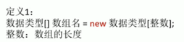

第二种：

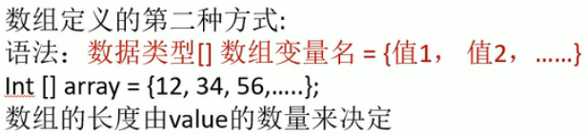

第三种：适合匿名数组，即没有预先定义数组

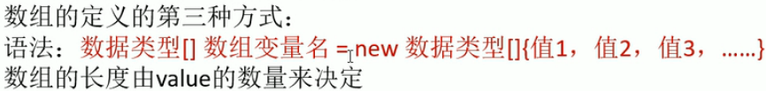

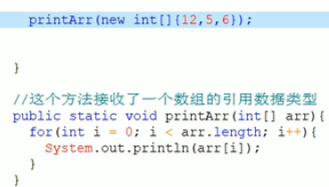

# 36 求极值

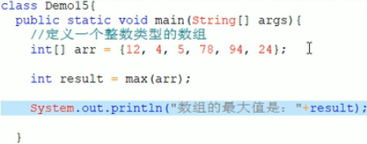

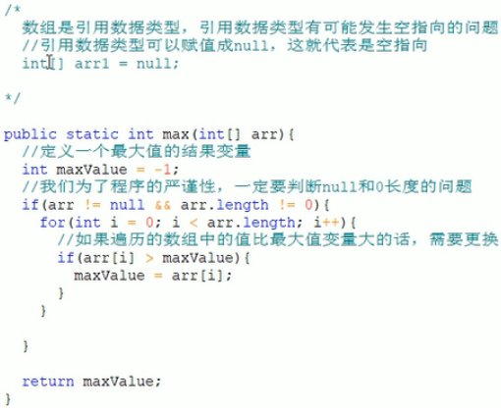

# 37 冒泡排序

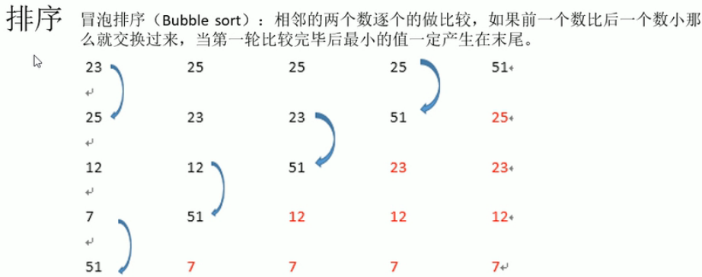

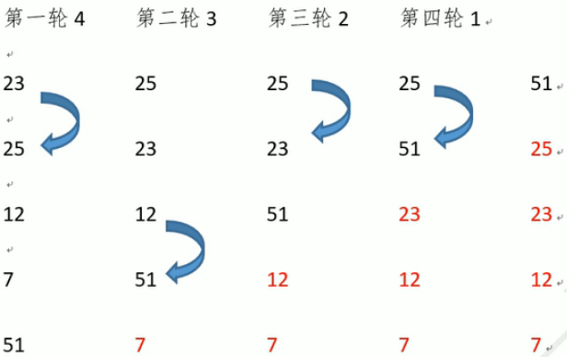

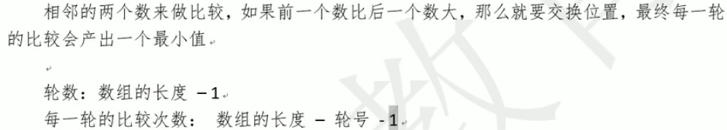

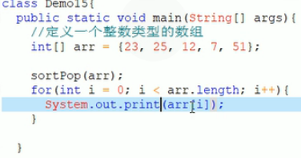

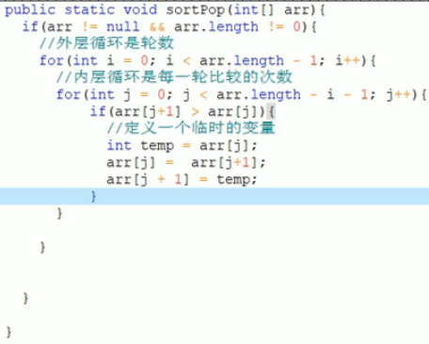 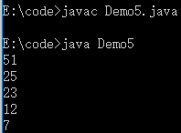

代码在Demo5

## 2 使用Arrays类操作Java中的数组

Arrays 类是 Java 中提供的一个工具类，在 java.util 包中。该类中包含了一些方法用来直接操作数组，比如可直接实现数组的排序、搜索等

Arrays 中常用的方法：

**1、 排序**

语法：  **Arrays.sort(数组名);**

可以使用 sort( ) 方法实现对数组的排序，只要将数组名放在 sort( ) 方法的括号中，就可以完成对该数组的排序（按升序排列），如：

[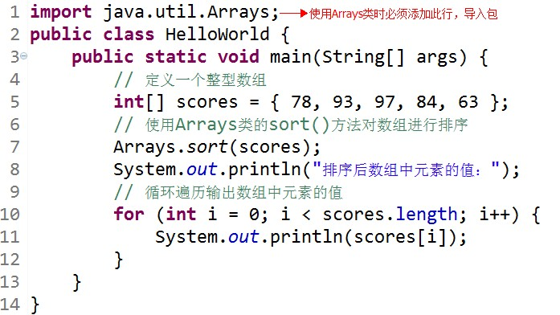](http://img.mukewang.com/5374279d0001d9a706970392.jpg)

运行结果：

[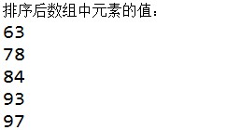](http://img.mukewang.com/537427ec0001076602580140.jpg)

**2、 将数组转换为字符串**

语法：  **Arrays.toString(数组名);**

可以使用 toString( ) 方法将一个数组转换成字符串，该方法按顺序把多个数组元素连接在一起，多个元素之间使用逗号和空格隔开，如：

[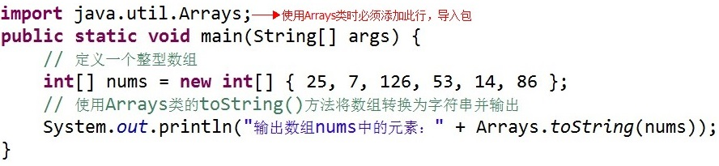](http://img.mukewang.com/537428a000010ea608880205.jpg)

运行结果为： 

**输出数组nums中的元素：[25，7，126，53，14，86]**

## 3 使用foreach操作数组

foreach 并不是 Java 中的关键字，是 for 语句的特殊简化版本，在遍历数组、集合时， foreach 更简单便捷。从英文字面意思理解 foreach 也就是“ for 每一个”的意思，那么到底怎么使用 foreach 语句呢？

语法：

[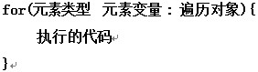](http://img1.sycdn.imooc.com/53940fb30001445a02820079.jpg)

我们分别使用 for 和 foreach 语句来遍历数组

[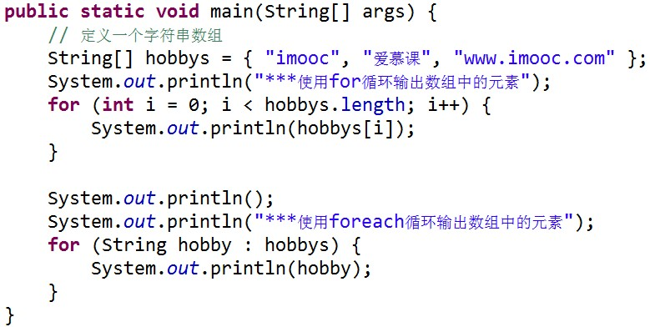](http://img1.sycdn.imooc.com/53941065000119a407790392.jpg)

运行结果：

[](http://img1.sycdn.imooc.com/5394110800016dd303630250.jpg)

# 38 直播复习部分

## 1 数组的倒置

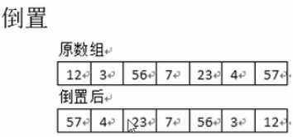

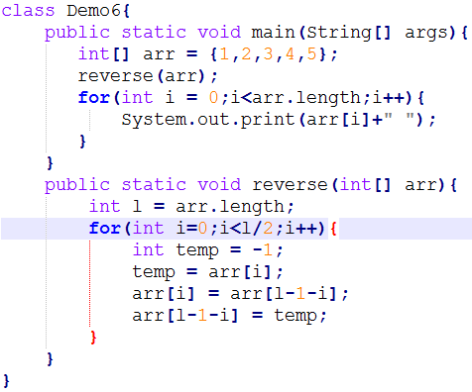

注意：arr.length/2是整除操作，只取商的整数部分。所以不需要分数组长度为奇偶的情况 。

## 2 二维数组

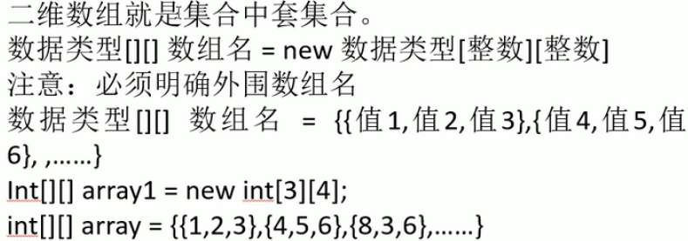

第一个[]代表行数，第二个[]代表列数

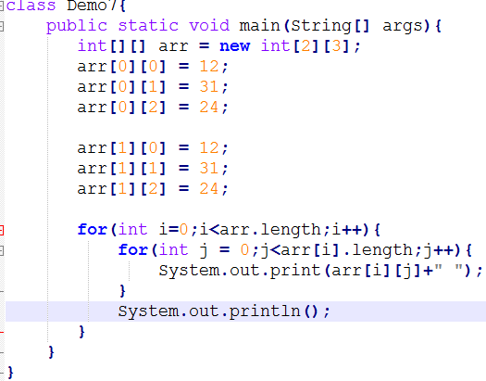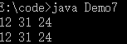

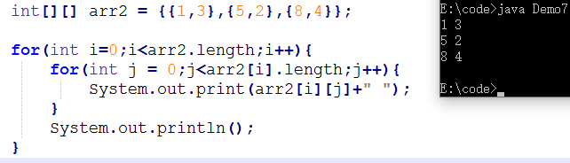

# 39 面向对象概述

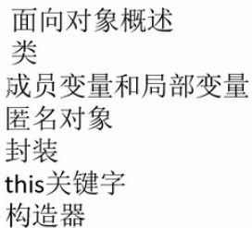

## 1 面向过程

C语言是非常典型的面向过程的语言，以做事情的步骤为准。

比如放大象和五子棋

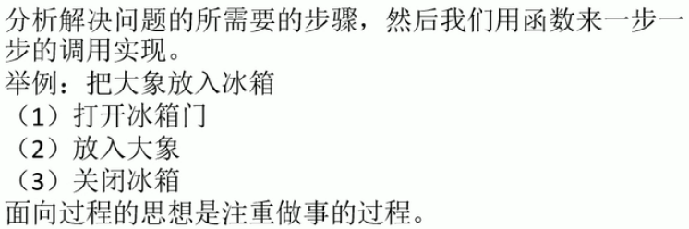

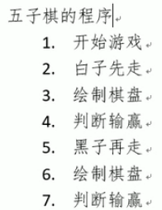

## 2 面向对象

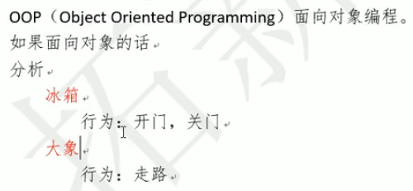

从我们要做的需求中抽取实体（涉及到哪几方在参与）

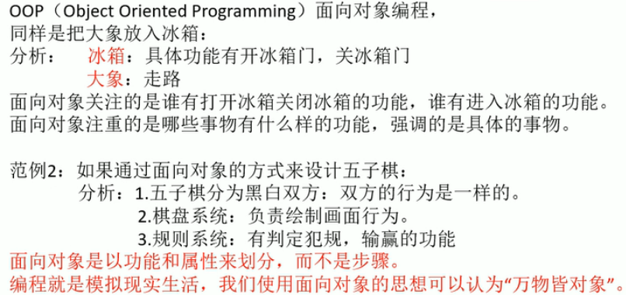

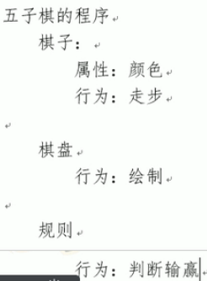



# 40 类的概述



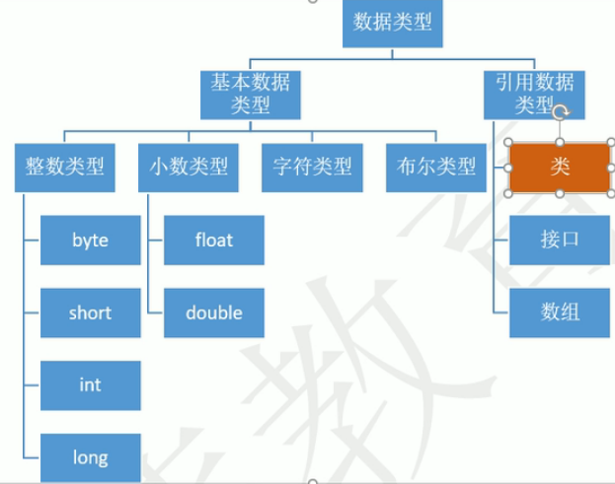

## 1类的概念：

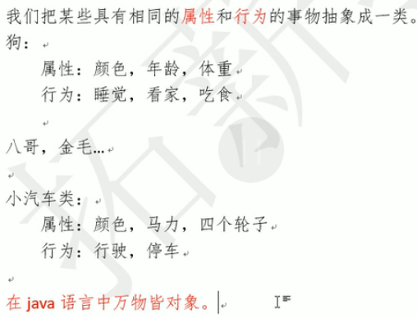

PS:jdk1.5以前八种基本数据类型不是对象，jdk1.5以后对于八种基本数据类型都提供了包装类。

## 2 对象

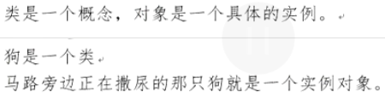

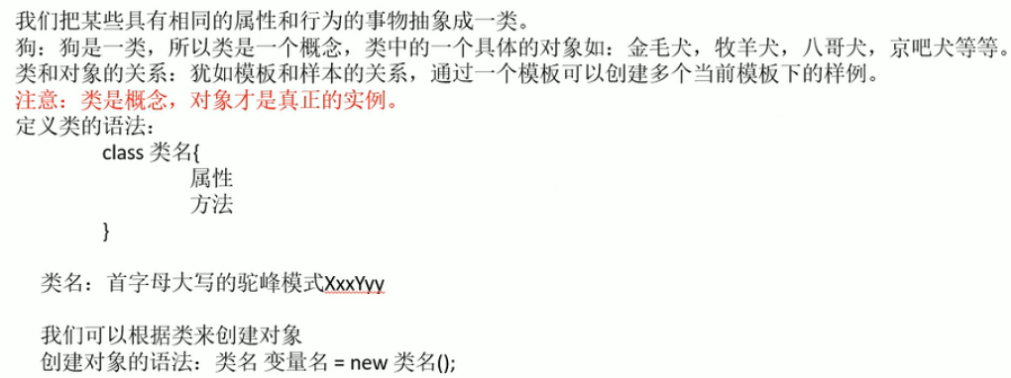

# 41 类的定义

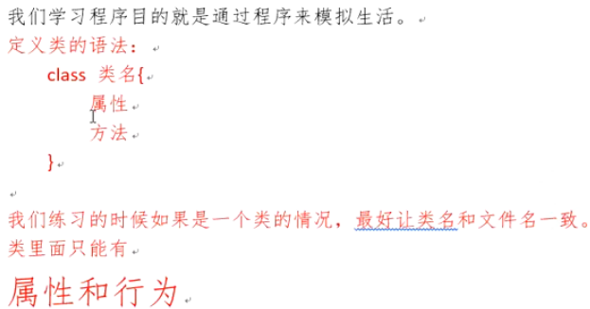

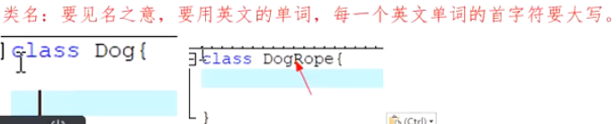

## 属性

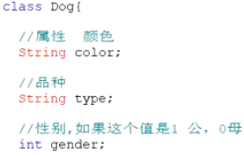

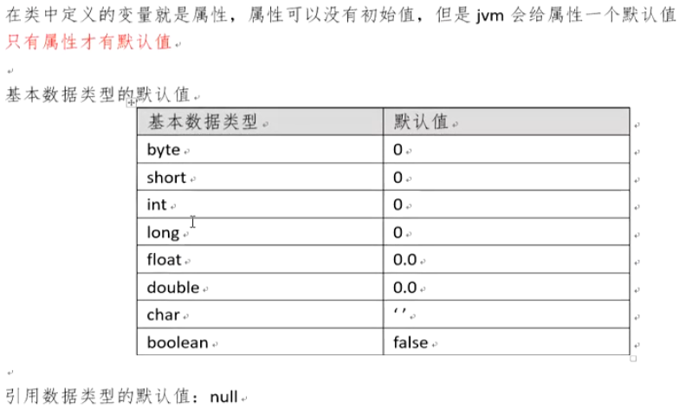

## 行为：

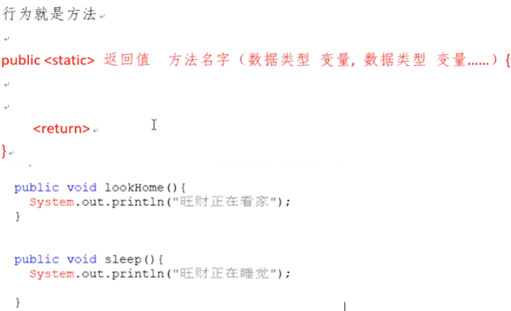

# 42 创建类的的对象

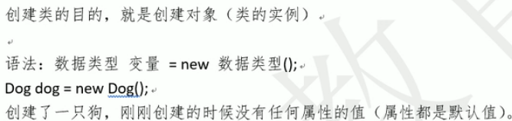

类就是这个变量的数据类型

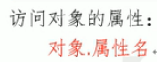

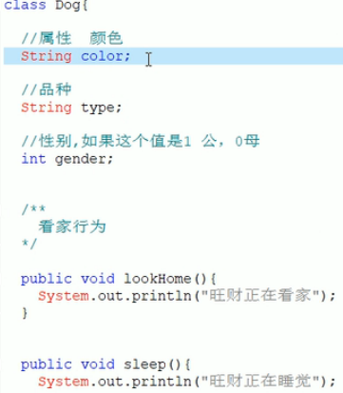

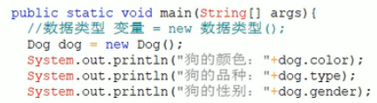

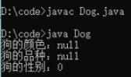

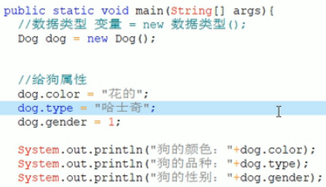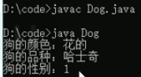

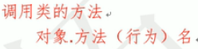()

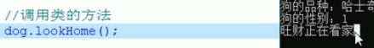

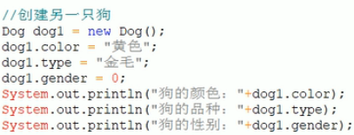

# 43 对象的内存结构图

## 1 JVM: 栈、堆和数据共享区

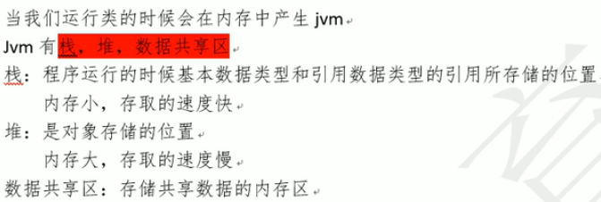

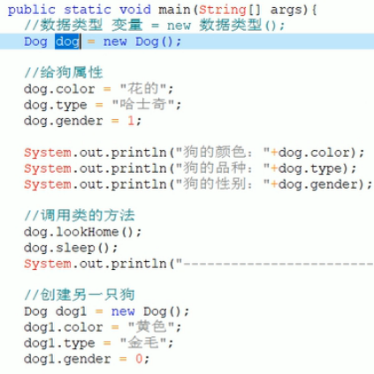

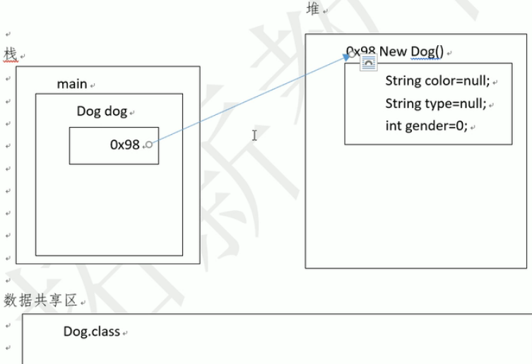

运行java Dog命令时的步骤

## （1）将Dog.class类文件加载到数据共享区

## （2）执行main主函数：

将主函数main调用到栈中

## （3）创建对象

（Dog dog = new Dog()）时，在栈中开辟了一块内存用来存储变量dog,其值为存储在堆中的类Dog的十六位地址，也就是变量dog存储的其实是Dog类的地址/引用。



## （4） 给新建的狗对象设置属性值

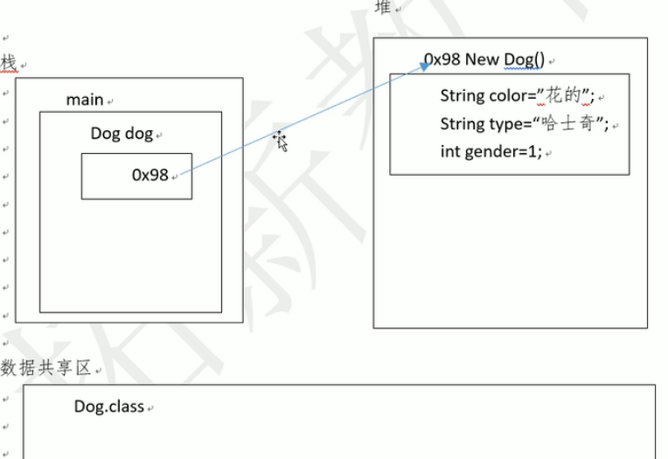

## （5）调用类中的方法时：

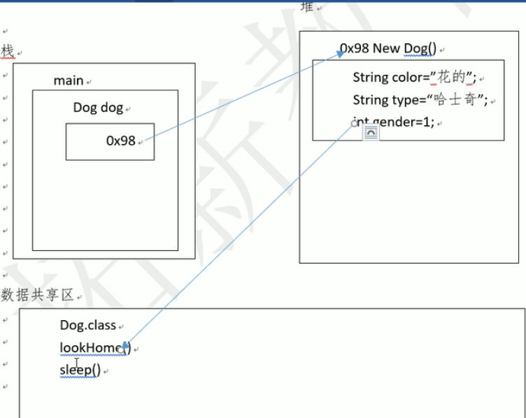

通过0x98这个引用来找到堆中的对象，再让这个对象去调用lookHome方法

类中的对象方法是被当前类的所有对象共享的，存储在数据共享区。

**（6）**创建另一只狗：Dog dog1 = new Dog();

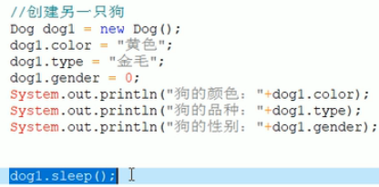

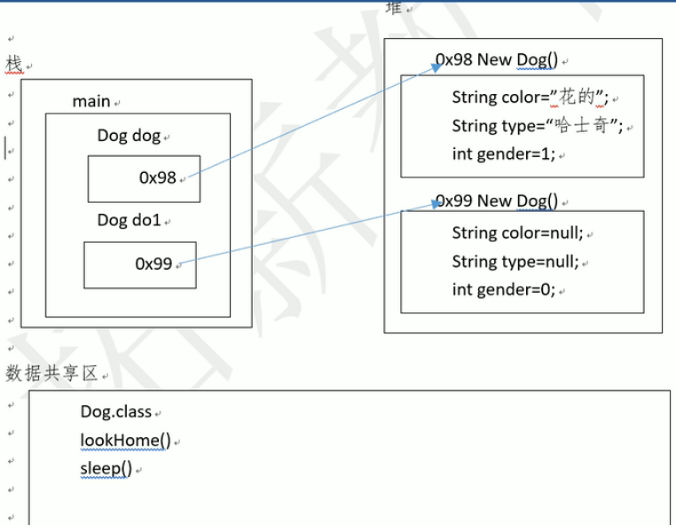

## （7）给dog1的属性赋值

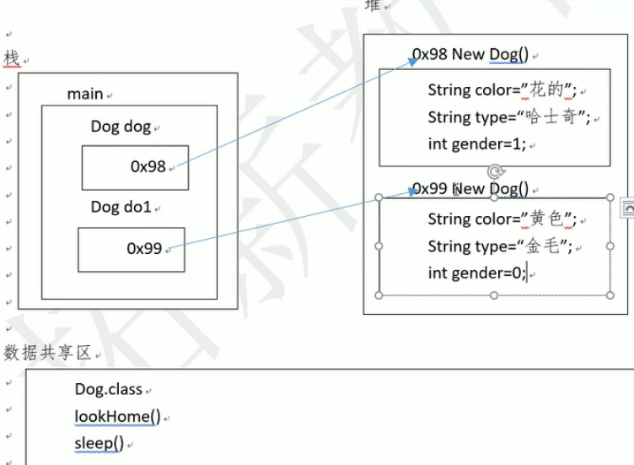

## （8）dog1调用Dog类中的方法

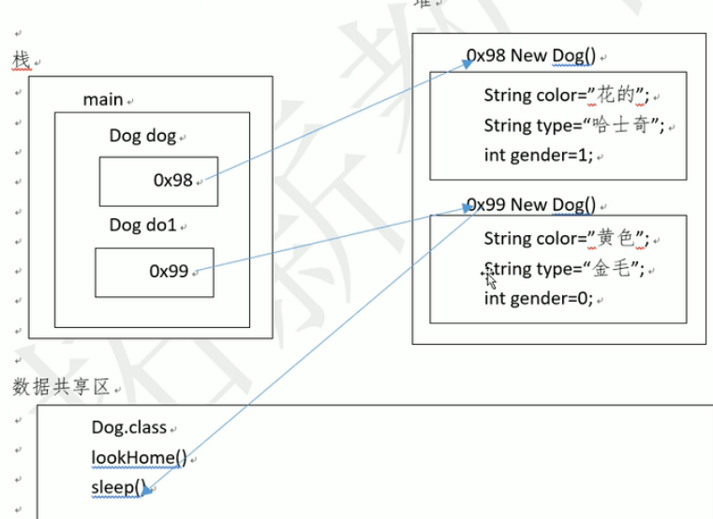

## （9）复制一个对象

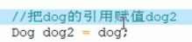

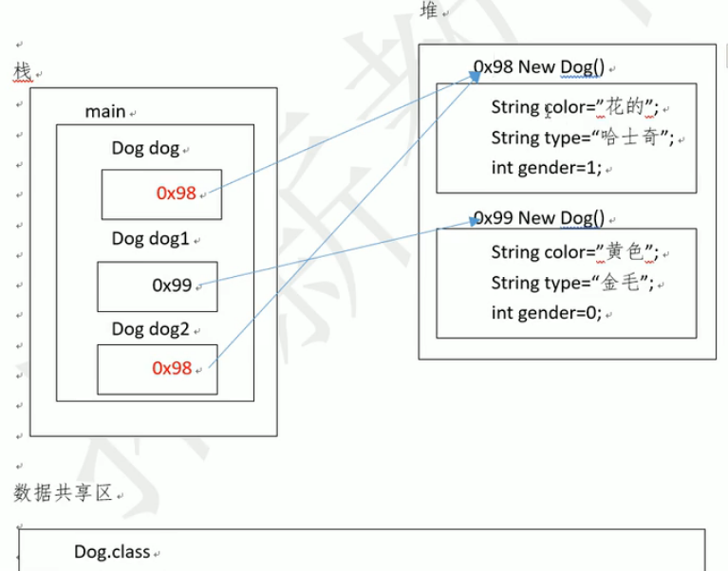

即dog和dog2同时引用了同一个对象

## （10）修改dog2的性别

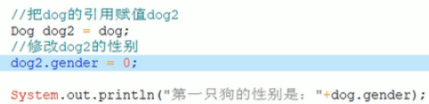



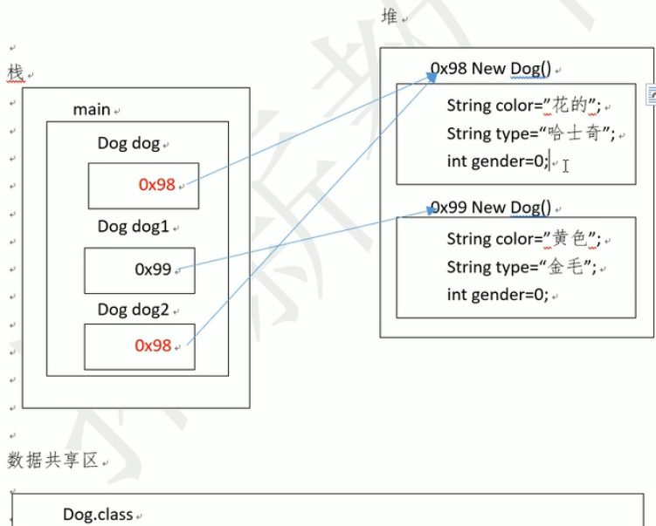

方法中调用对象属性的解释：

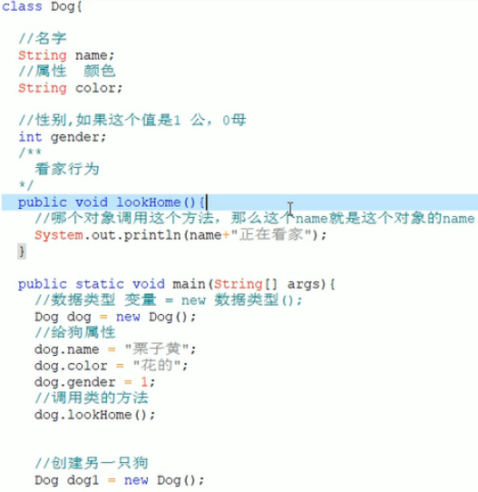

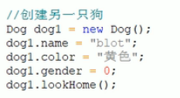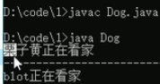

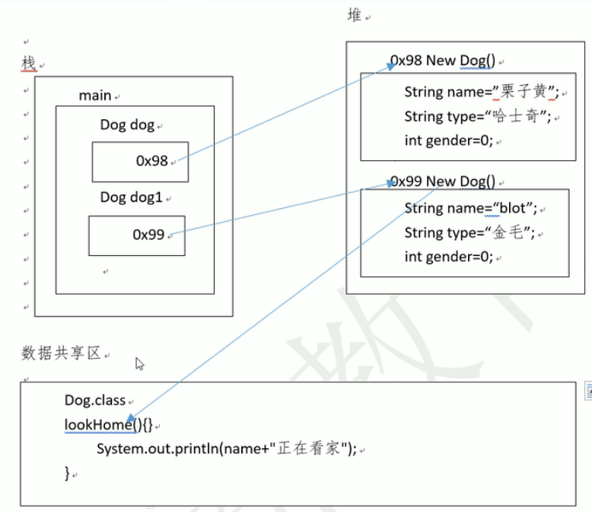

同理：

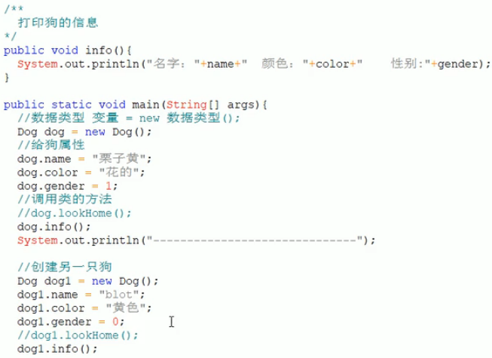

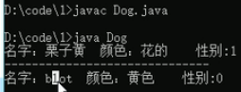

# 44 局部变量和成员变量

## 1局部变量



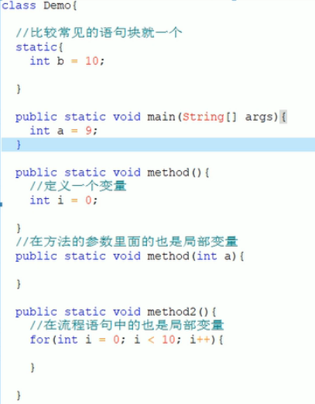

### 1.1作用范围

在定义这个局部变量的大括号及其子括号内有效

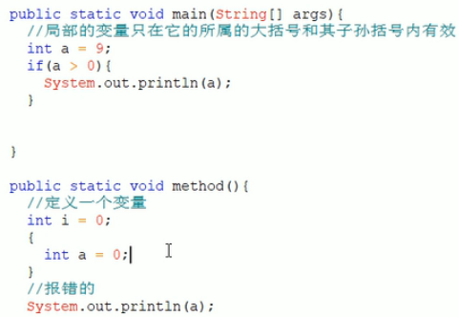

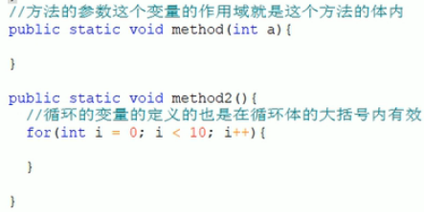

### 1.2 存储位置：存储在栈内存中

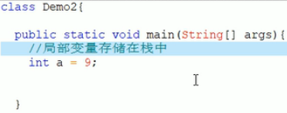

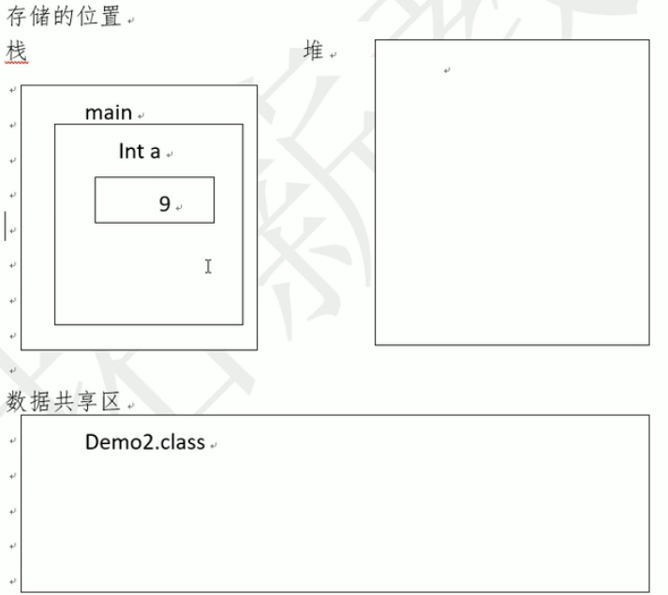

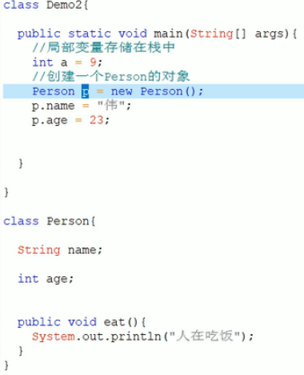

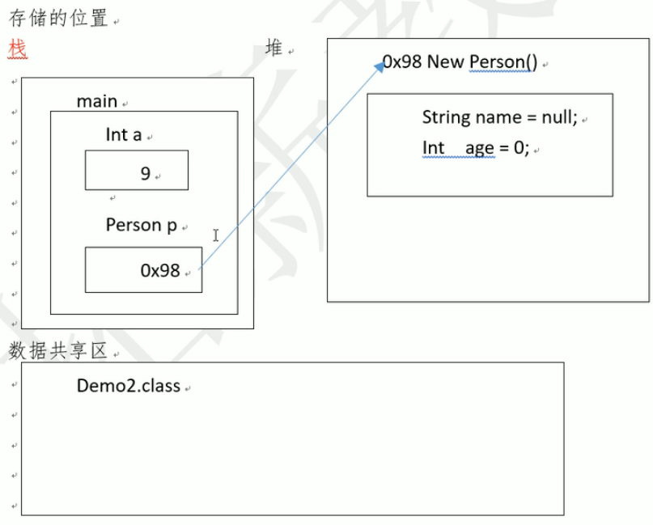

### 1.3 默认值

局部变量没有默认值，在使用之前必须要初始化。

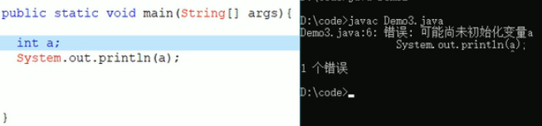

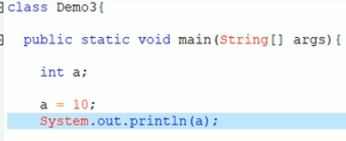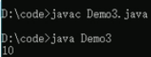

一般情况下不会这么做，声明的时候就直接赋值。

### 1.4 生命周期

局部变量所属的大括号结束就会消失

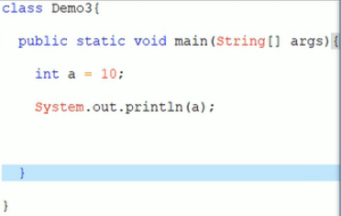

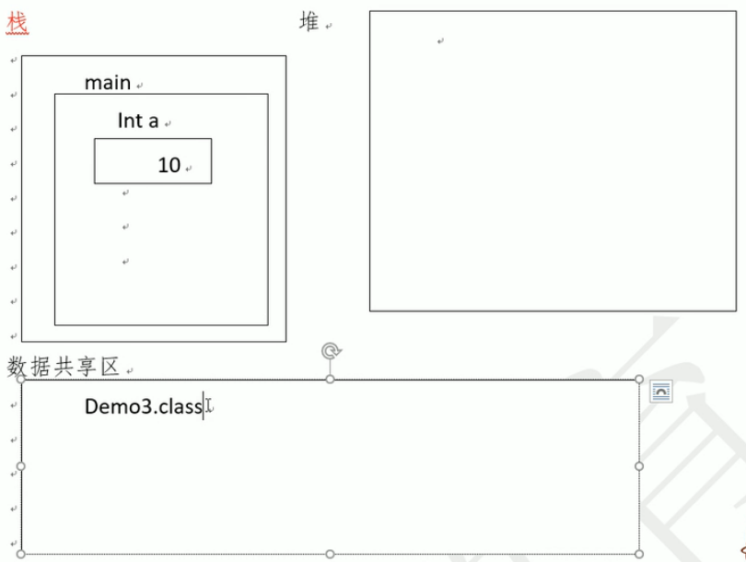

主方法main中的程序执行完毕之后就出栈，那么在期间创建的变量也被销毁

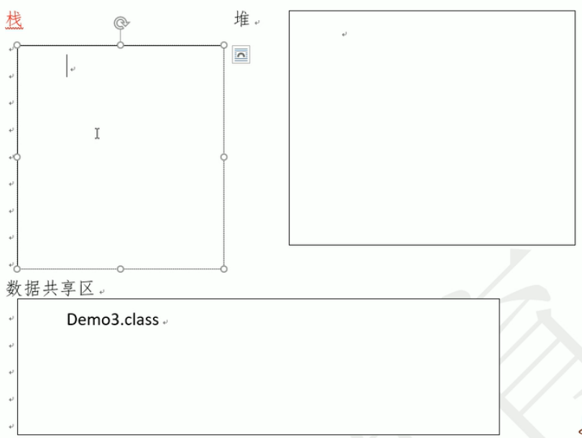

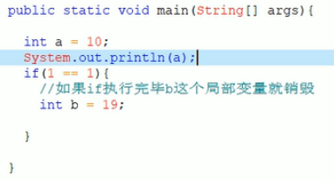

## 2 成员变量(类的属性)

成员变量就是定义在类中的变量，也可以叫类的属性，除此之外都是局部变量。

作用范围：整个类

存储位置：堆内存或数据共享区（static）

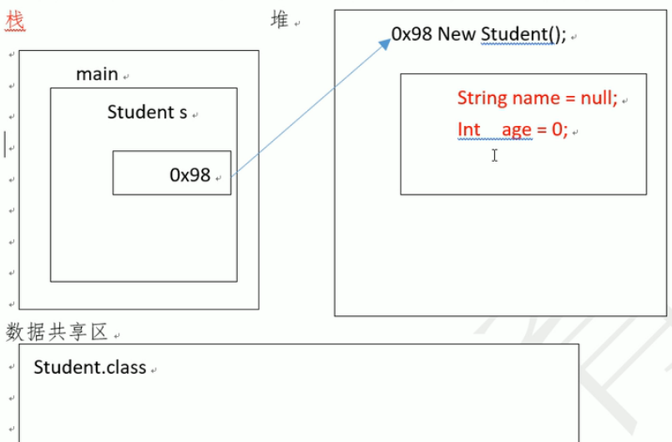

默认值:有

生命周期：

New一个对象时，会在堆中开辟一块内存区来存储这个对象。

对象的属性是创建对象的时候产生的。对象消失时，这些属性才会消失。

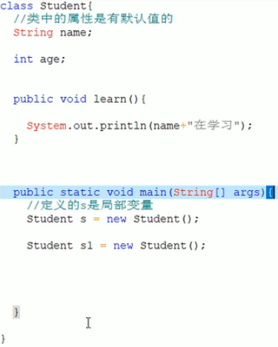

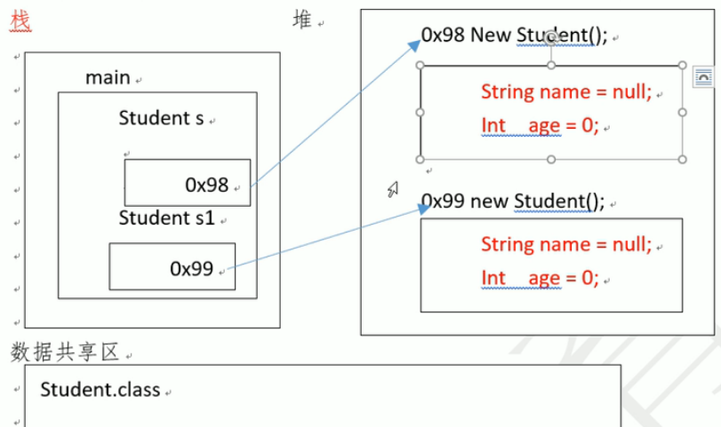

当main函数执行完时，局部变量s,s1都销毁了，这个时候存储在堆中的两个对象就变成了匿名对象或说无主对象。

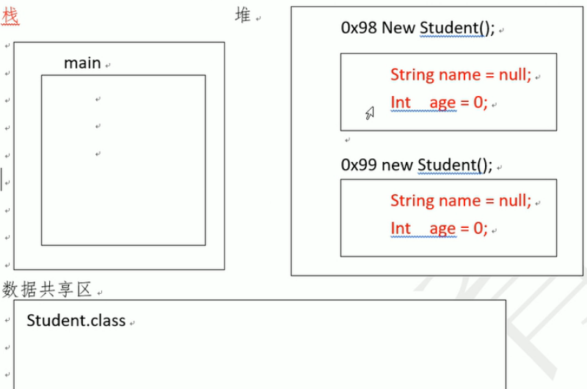

如果对象失去了引用，那么这个对象很快就会被回收，随即对象里面的属性自然就消失了。

但是不一定就只有main函数执行完才会回收对象，比如：

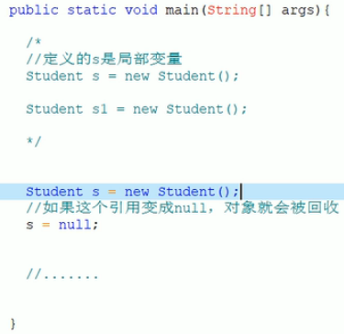

即在main函数执行完之前将对象引用赋值为null,此时的内存结构图为：

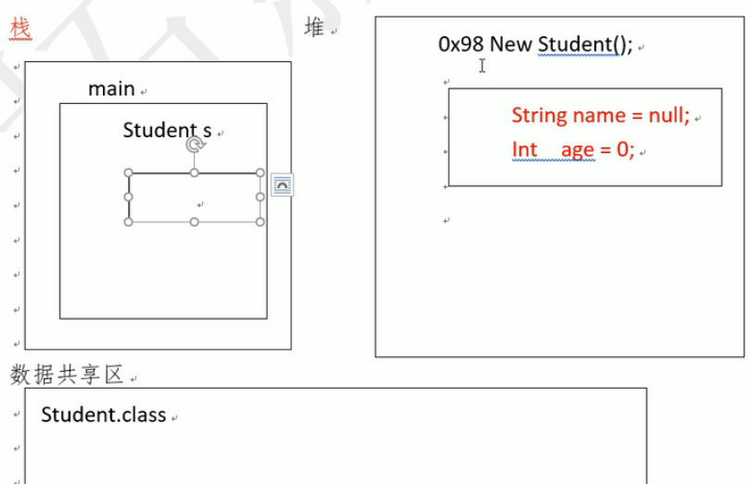

也就是保存引用的这块内存还在，但是里面的内容已经清空了，没有指向了。这种情况下，对象也会被会回收。

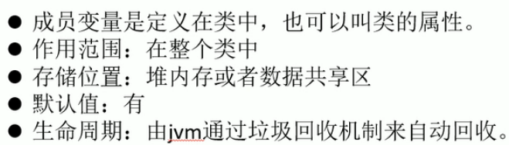

## 3 匿名对象

概念：没有引用的对象就叫匿名对象

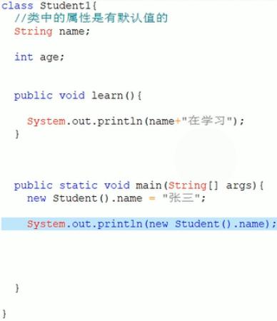 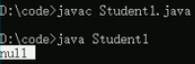

第一次执行new Student().name = “张三”时就在堆中创建了一个对象，并且给属性赋值为“张三”，如下所示：

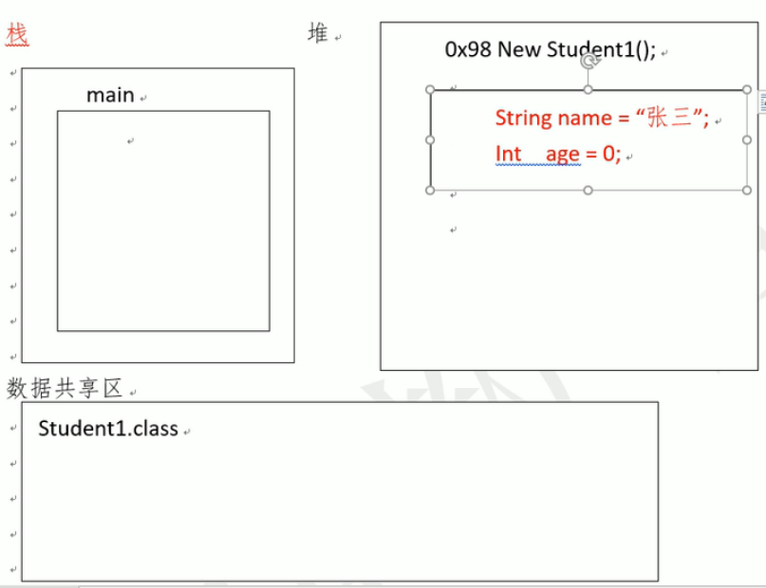

第二次执行System.out.println （new Student().name）时又在堆中创建了一个对象，但是没有赋值，所以name就是它的默认值null。

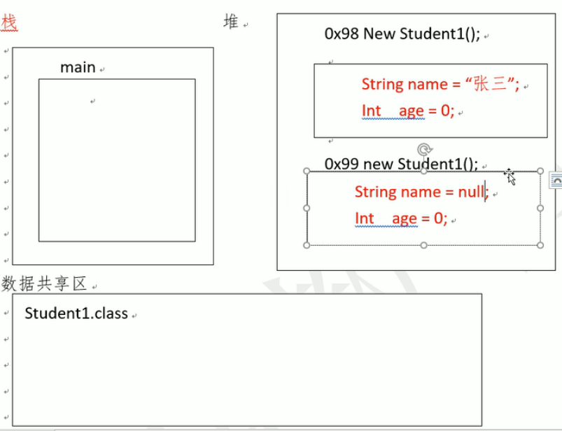

# 45 封装

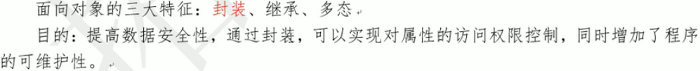

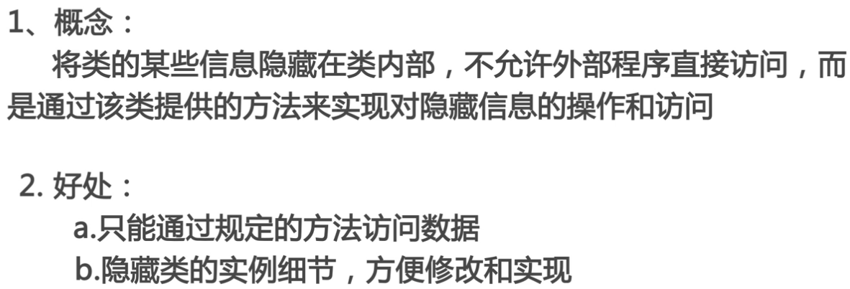

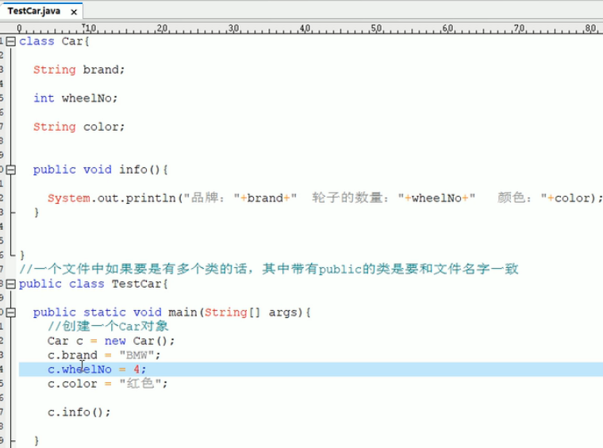

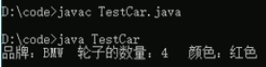

这样的方式不安全，只要new一个对象就能访问到它的属性和方法。解决方法就是封装，封装的步骤为

## 1将属性私有化

在属性前面加上private,private所修饰的属性只能在本类中来访问。

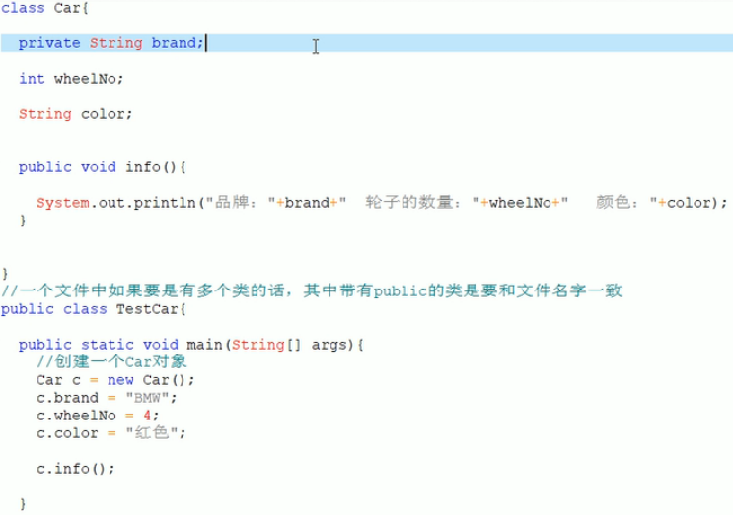

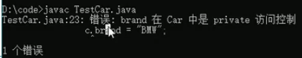

## 2 对私有属性提供共有方法

存的共有方法：

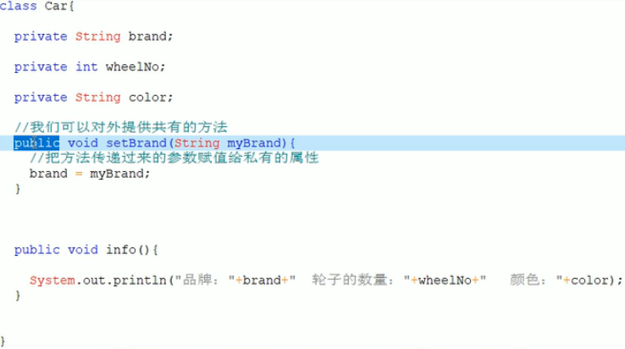

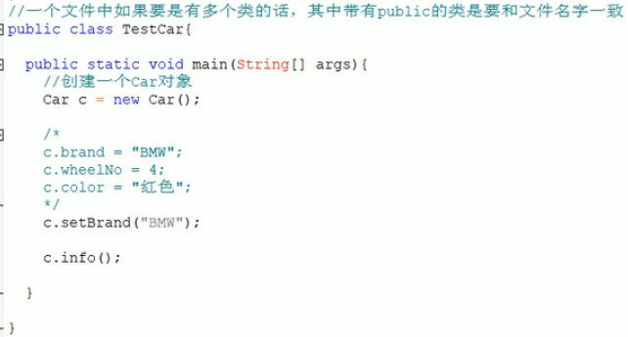

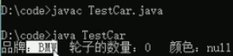

还有取值的共有方法：

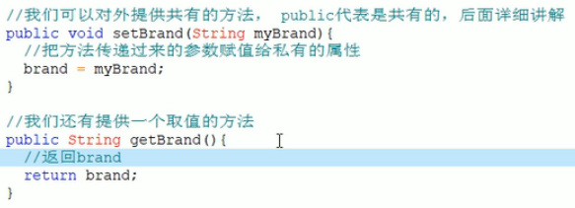

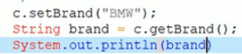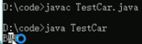

总结：

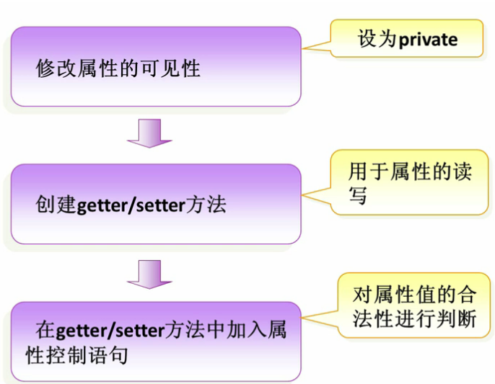

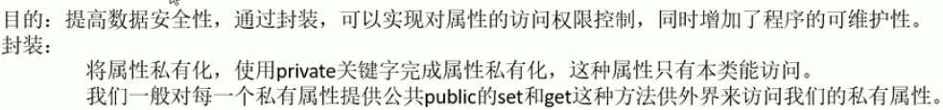

## 3 创建对象测试

上述程序中已有体现

## 4 访问修饰符总结

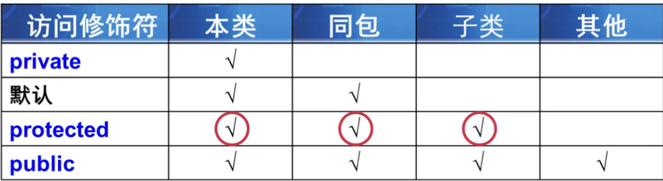

# 46 this关键字

如果新建一个对象之后立即打印这个对象本身，结果为：

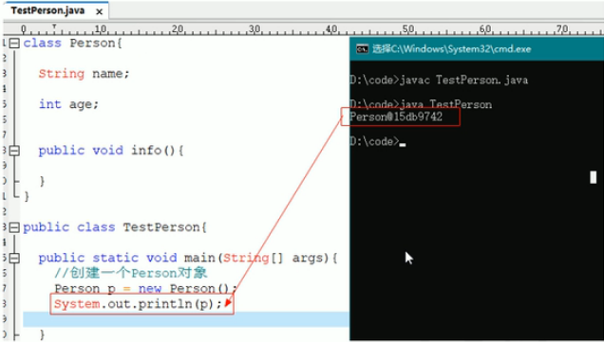

打印出来的这个Person@15db9742是对象p在jvm中的地址。

如果再new一个对象，会再打印一个地址:

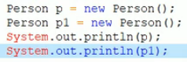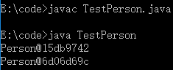

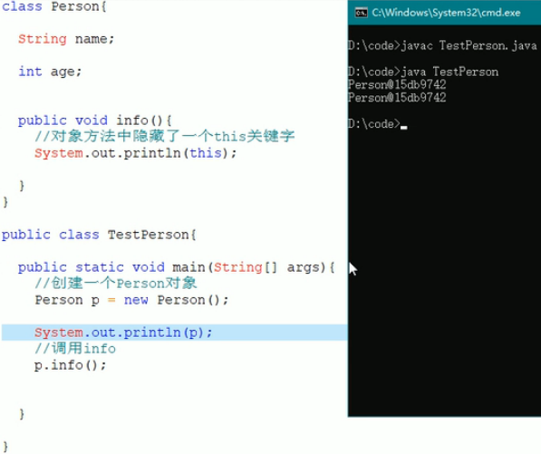、

再新建一个对象：

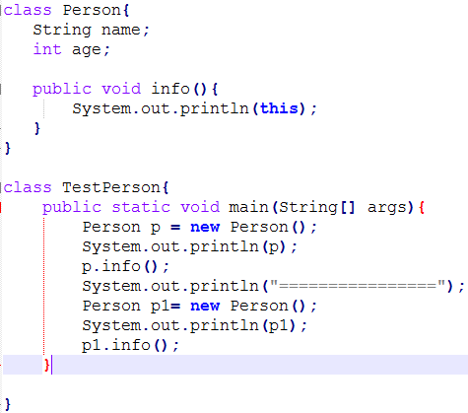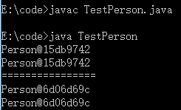

这说明哪个对象调用了这个方法，这个方法中的this就是这个对象



内存图为：

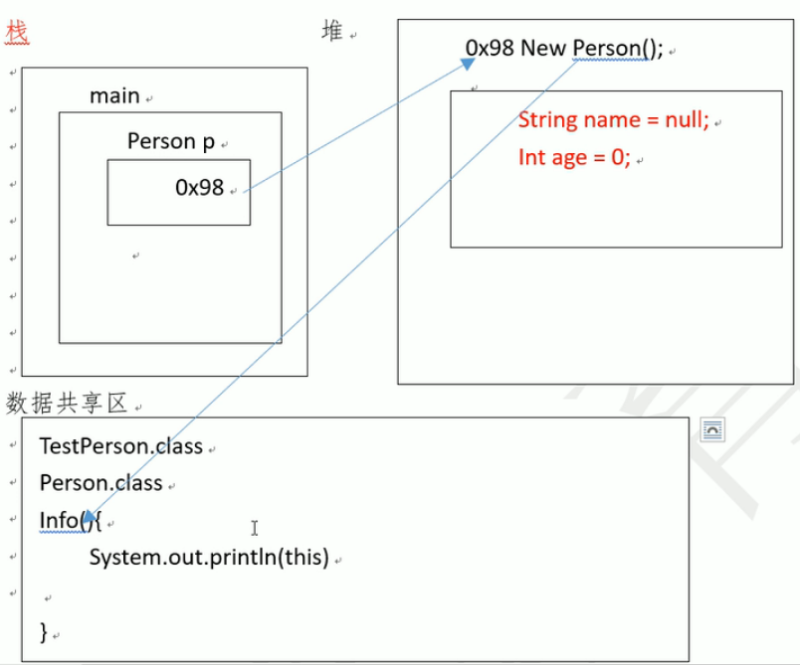

对象p调用info方法的时候（即执行p.info();）时，是通过存储的对象的地址找到对象，再通过对象去调用info方法，这时会把0x98这个引用传递给this。所以其实p和this都是这个对象的引用，二者是等价的。

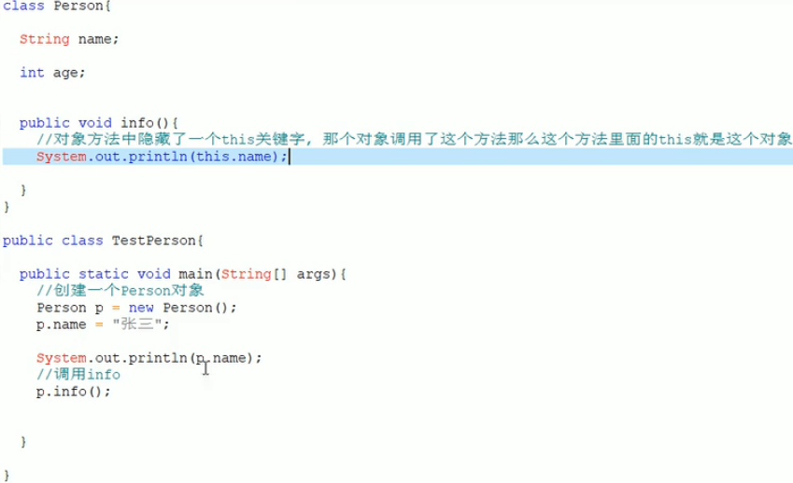



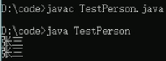

如果不写this,结果也是一样，因为this是隐藏存在的

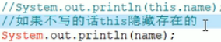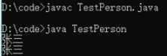

This在封装中用来区分同名的变量和属性，带有this的是属性：

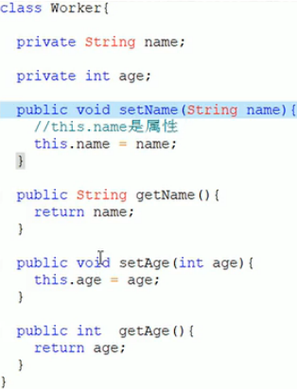

总结：



Ps:关于java中的内部类，关于这几种类具体的实现可以查看慕课网

## 什么是 Java 中的内部类

问：什么是内部类呢？

答：内部类（ Inner Class ）就是定义在另外一个类里面的类。与之对应，包含内部类的类被称为外部类。

问：那为什么要将一个类定义在另一个类里面呢？清清爽爽的独立的一个类多好啊！！

答：内部类的主要作用如下：

1. 内部类提供了更好的封装，可以把内部类隐藏在外部类之内，不允许同一个包中的其他类访问该类

2. 内部类的方法可以直接访问外部类的所有数据，包括私有的数据

3. 内部类所实现的功能使用外部类同样可以实现，只是有时使用内部类更方便

问：内部类有几种呢？

答：内部类可分为以下几种：

* 成员内部类
* 静态内部类
* 方法内部类
* 匿名内部类

# 47 构造器

作用：创建对象，给对象赋初始值

没有构造器时，

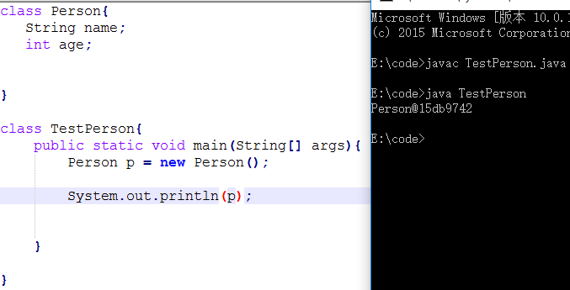

构造器本身是一个方法:

（1）没有初始值也没有void；

（2）构造器的方法名必须和类名一致；

## 默认构造器：

加上构造器：

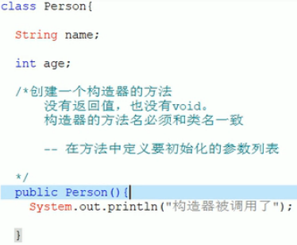

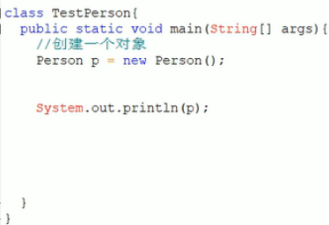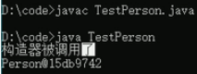

像上面这样，一个类的构造器没有任何参数就是默认构造器，如果不写的话也是存在的，只是方法体里什么都没有，也可以像上面这样显示地定义出来。

（3）在方法中定义要初始化的参数列表。

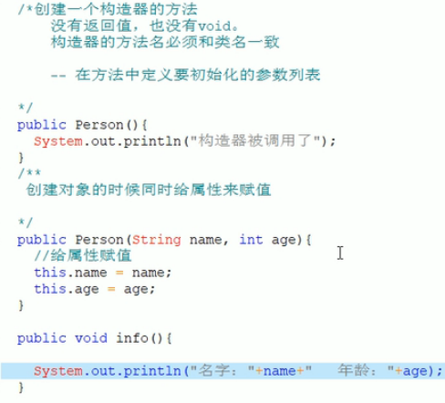

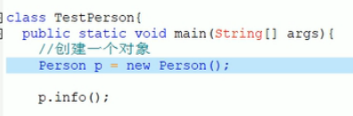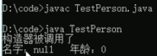

## 有参构造器：

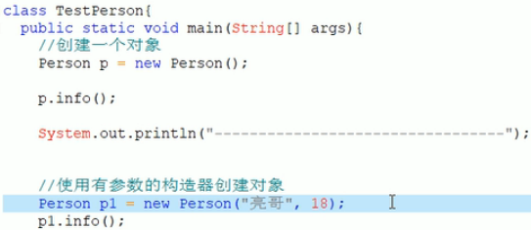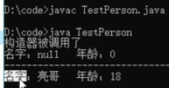

注意：如果一个类里面存在着一个有参的构造器，默认的无参构造器又没有显示

地写出来，那么默认构造器就会被有参构造器覆盖。

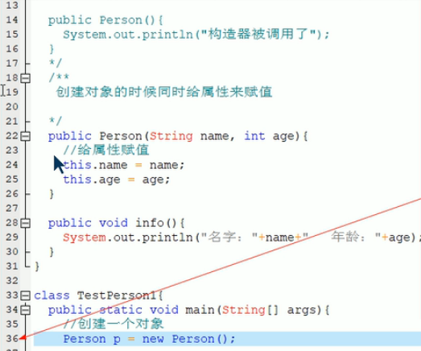

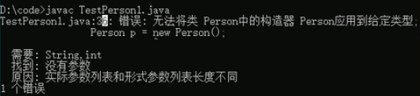

如果默认无参和有参的构造器都需要的话，就都写出来，构成重载的关系：

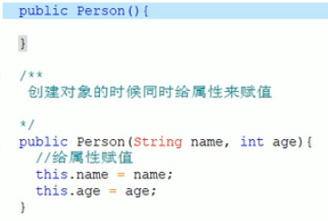

## 构造器之间的调用：

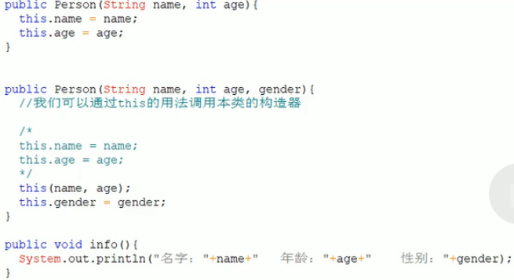

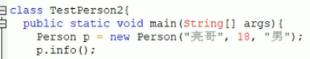

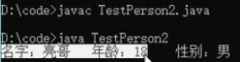

注意：通过this(变量…)这种方式来调用本类的构造器，必须放在调用的第一行。

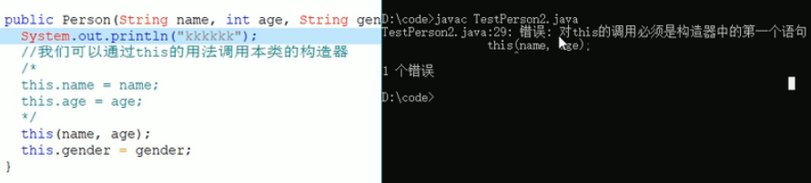

# 48 static关键字

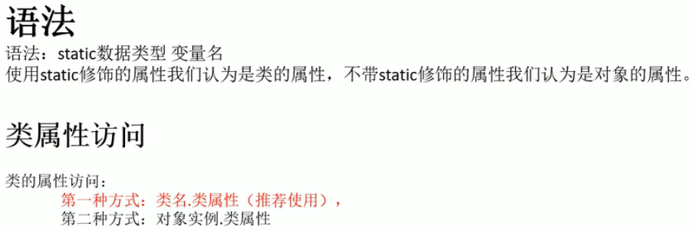

## 1 static修饰在属性上

属性不加static时，

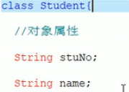

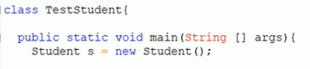

内存图为：

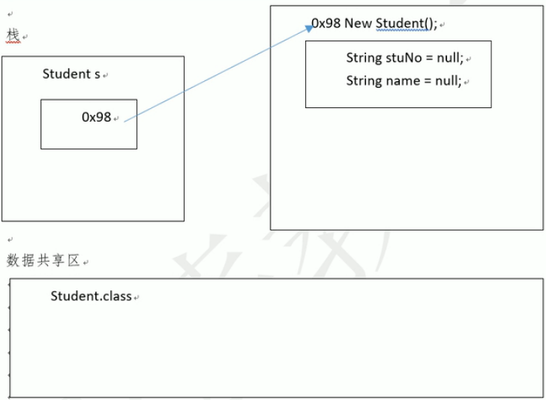

普通的对象属性（即没有加static修饰的属性）的生命周期：创建对象的时候产生，对象被回收的时候销毁。

属性加上static修饰：

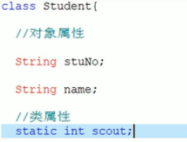

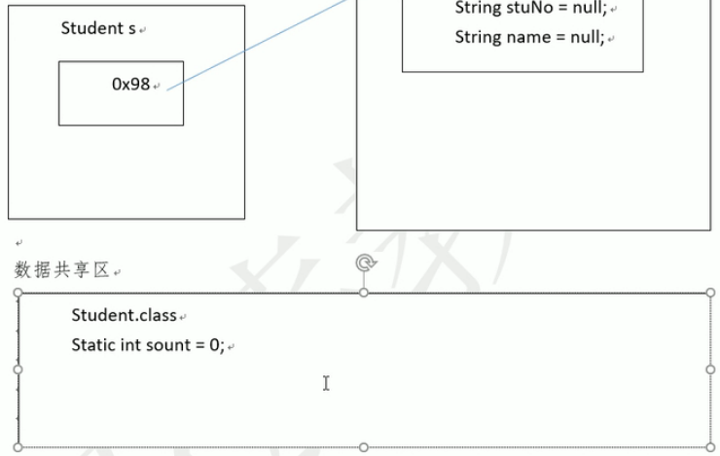

Static的属性的生命周期：Student.class被加载到jvm中时，就会立即初始化count。跟是否新建了一个对象没有关系。Jvm退出的时候（主方法执行完），Student.class也会出jvm，那么scount就消失了。

## 2 生命周期

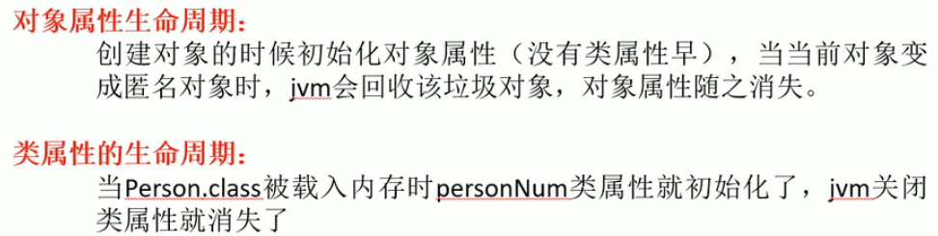

### 1.2 Static的属性的特点：

类属性的调用是通过 类名. 的方式来调用

本类的static的属性是被这个类的所有的对象共享的

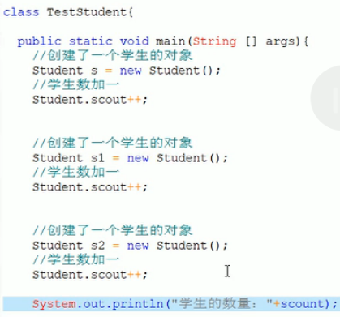



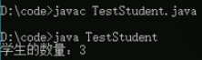

### 1.3 Static在属性上的应用场景

我们一般把常量定义成static，或者当前类创建的每一个对象都有的相同的属性也可以把这种属性定义成static。

## 2.static修饰在方法上

### 2.1没有static修饰的对象方法：

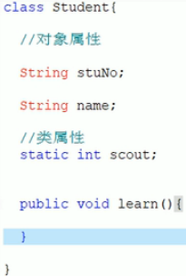

内存结构图为：

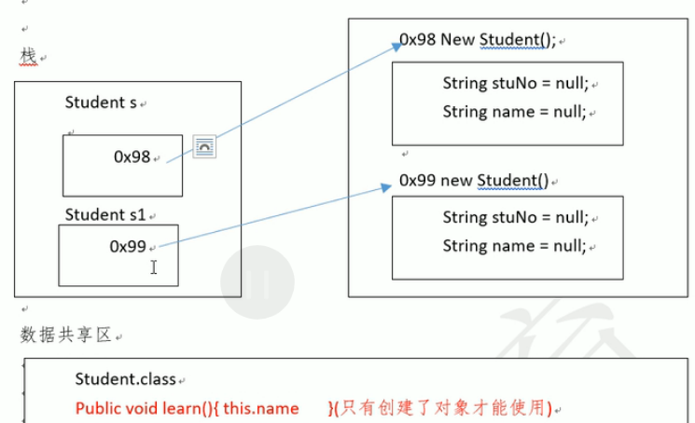

### 2.2加上static修饰：

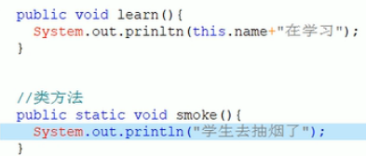

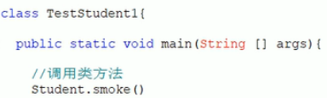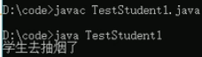

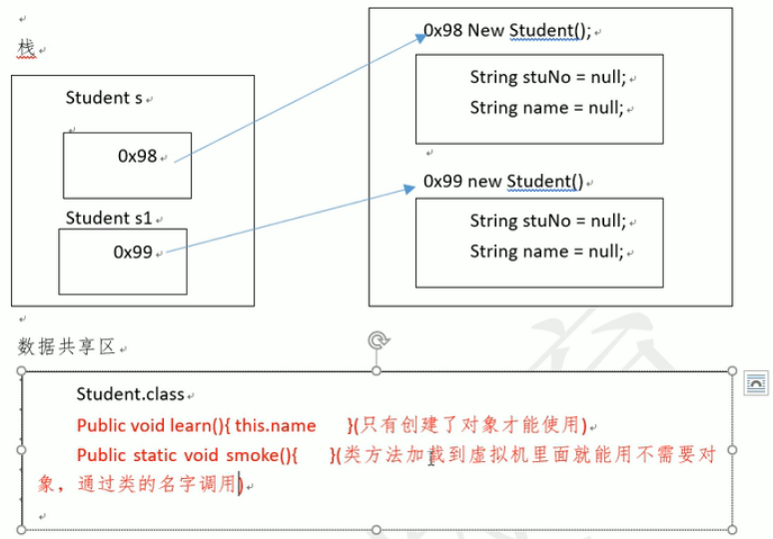

### 2.3 static注意点

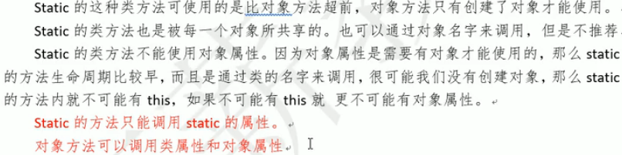

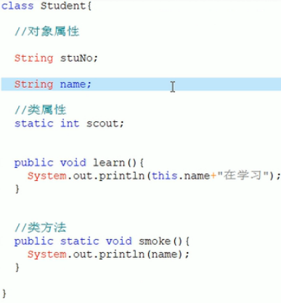

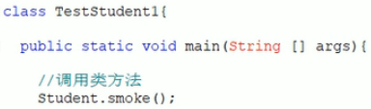

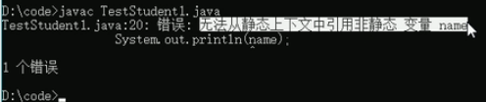

补充：对象方法还可以调用对象方法和类方法

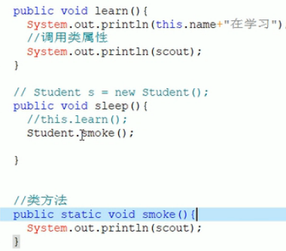

PS:

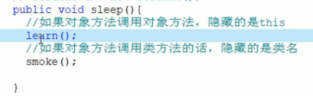

### 2.4 static方法的应用场景

static方法多用于工具类以及单例模式，不用创建对象就能用，如：

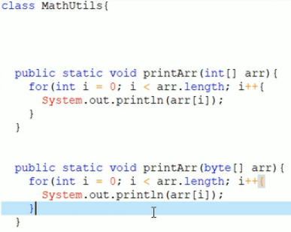

# 49 单例模式



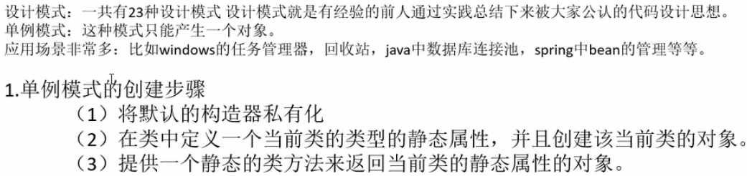

单例模式的创建步骤：

1. 将默认构造器私有化

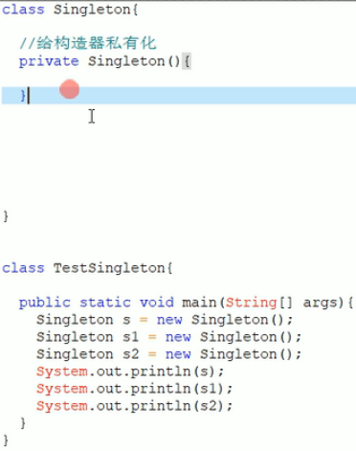



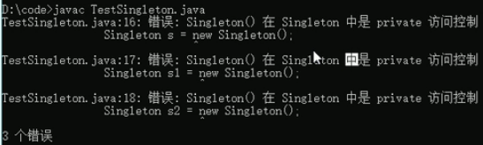

这样就不能直接创建对象，解决方法如下：

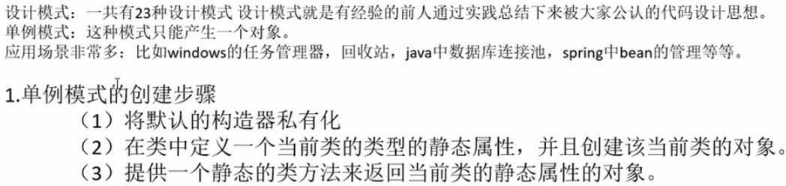

## 1 懒汉模式

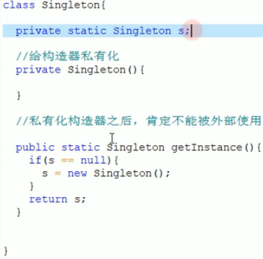

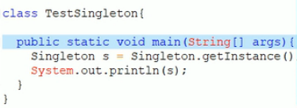 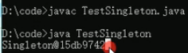

多次调用这个getInstance

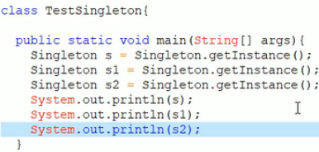 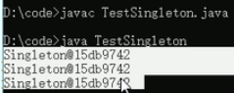

发现获得的是同一个对象

懒汉模式：只有在调用getInstance方法时才去创建对象（用的时候才去造），也叫延迟加载。

## 2 饿汉模式

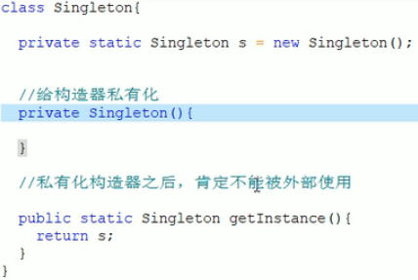

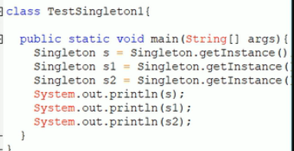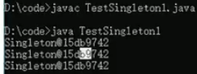

饿汉模式：类加载到虚拟机里的时候就早早地创建出来了一个对象，每次调用getInstance方法的时候就返回同一个对象就行了。也就是还没用的时候就已经准备好了，用的时候直接拿来用就好了。也叫预先加载。

# 50 类的继承概述

先看演示代码，有两个老师类，分别是教Java和Php，这两个类有一些共同的属性和方法，也有一些不同的方法：

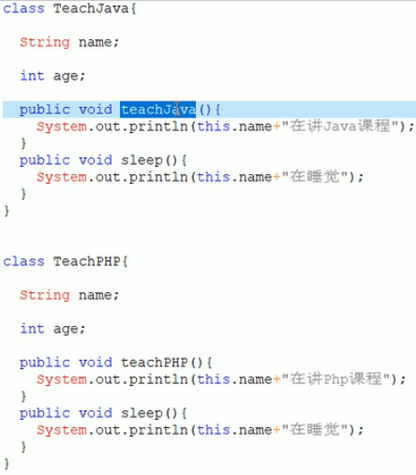

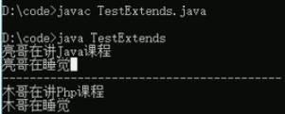

可以看出程序非常臃肿，有很多重复的地方。

程序需要遵守一个规则：高内聚，低耦合

## 1 继承的概念：



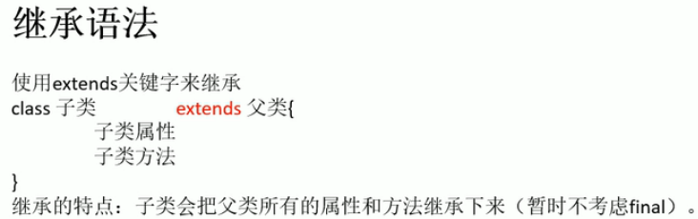

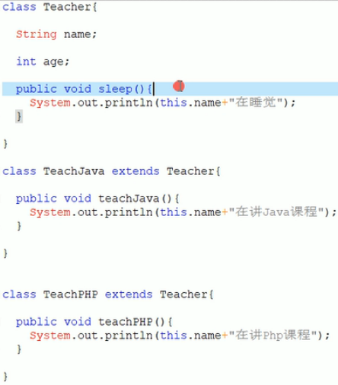

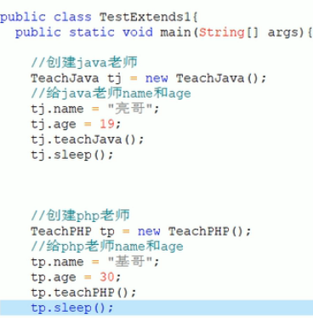 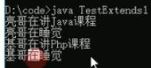



# 51 类继承的特点

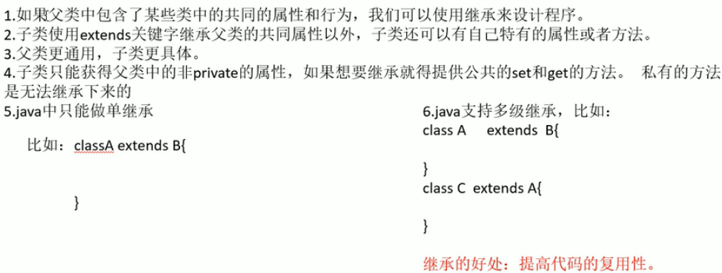

这三个特点在上一节已有所体现。

4.子类只能获得父类中的非private的属性和方法，如果想要继承private的属性，就得提供公共的set和get的方法。私有的方法是无法继承下来的

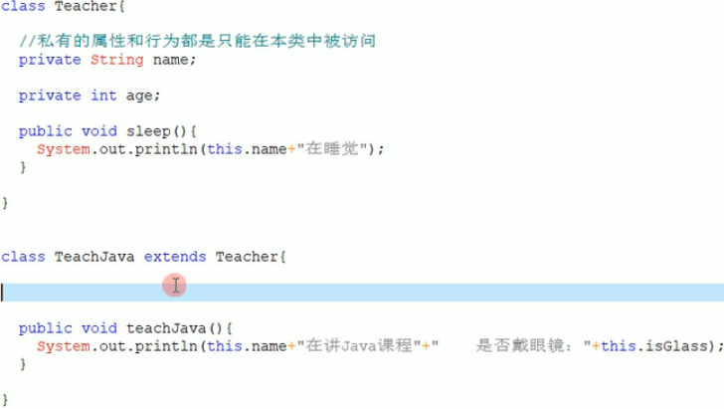



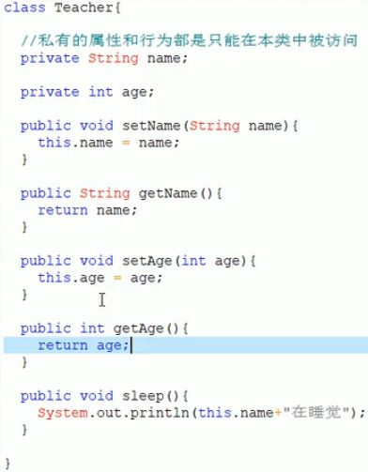

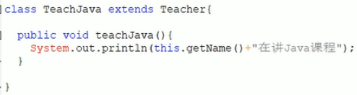

这样编译没有问题，但是如果在main方法中加上：

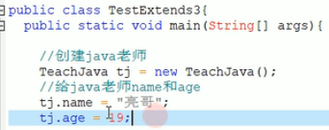

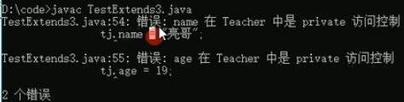

改正：

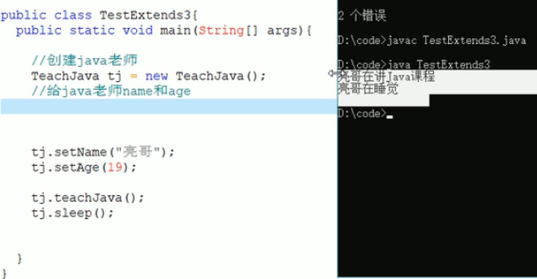

PS:如何理解图中的this:

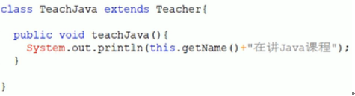

因为TeachJava类继承了Teacher类，所以Teacher类中共有的属性和方法就可以看作是TeachJava类自己的了，就想自己定义的一样。此处即相当于TeachJava类中自己定义了一个getName()方法。

5 java中类只能做单继承（只能有一个父亲）



6 多级继承

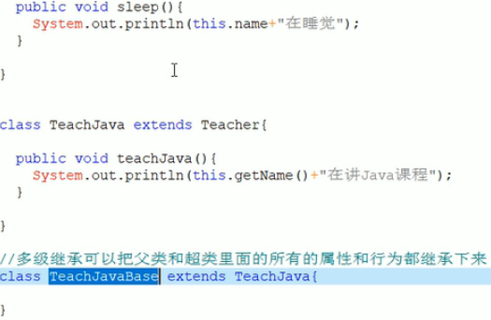

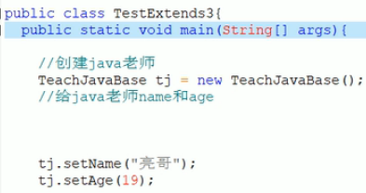 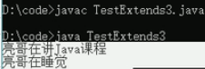

## 6 object类

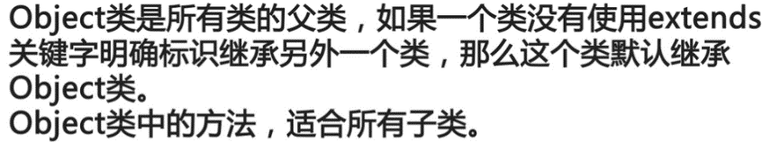

Object类中几个重要的方法

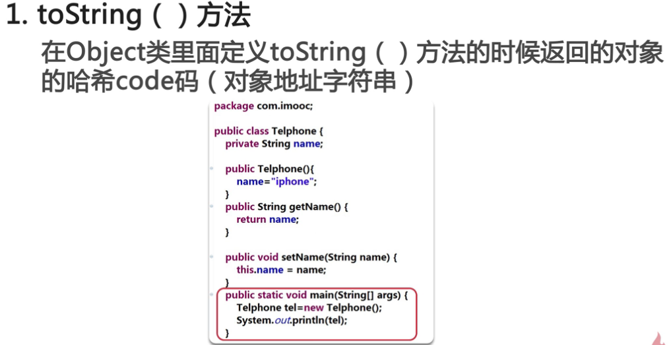

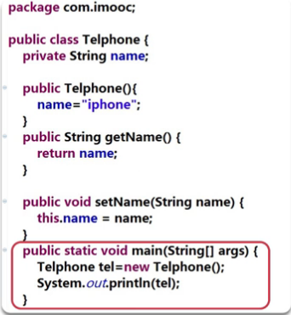

哈希码是用哈希算法生成的一个字符串，是用来区分对象的。

可以通过重写toString()方法表示出对象的属性

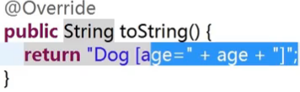

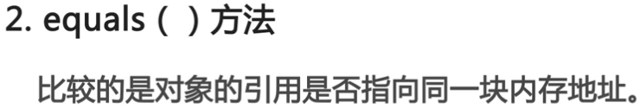

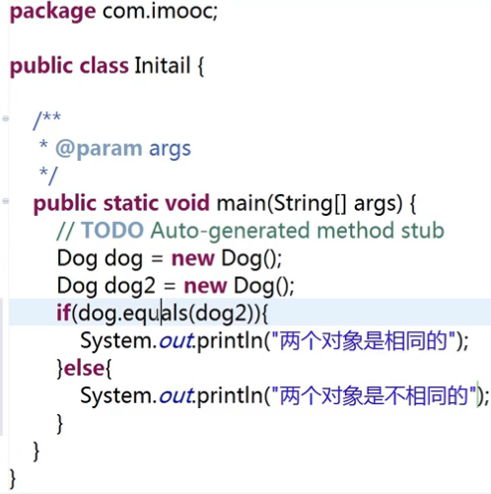 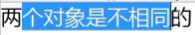



比较对象的属性的值是否相等，不需要自己重写，开发工具可以自动生成

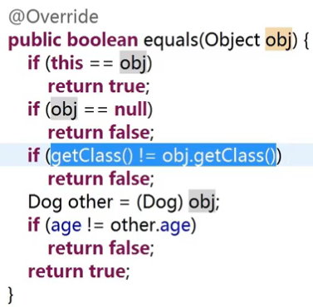

# 52 类的继承的内存结构

一个简单的继承结构：

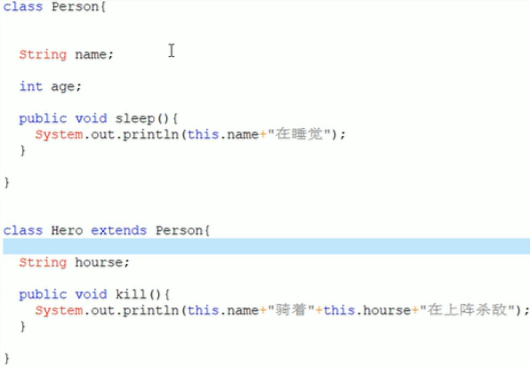

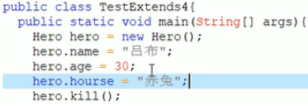

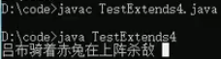

内存结构图为：

开始执行主方法main之前：

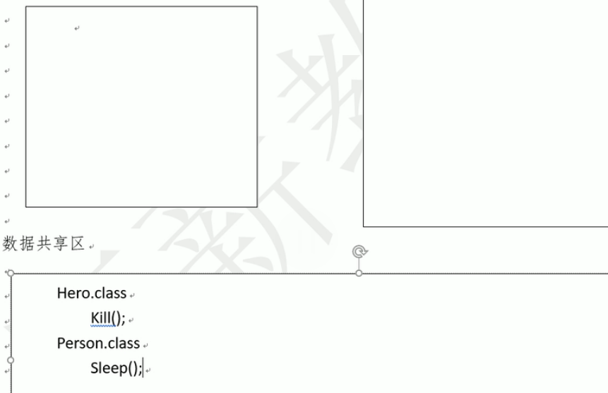

进入主方法，执行Hero h = new Hero()时,注意创建子类的实例对象时，会在子类里面再创建一个父类对象

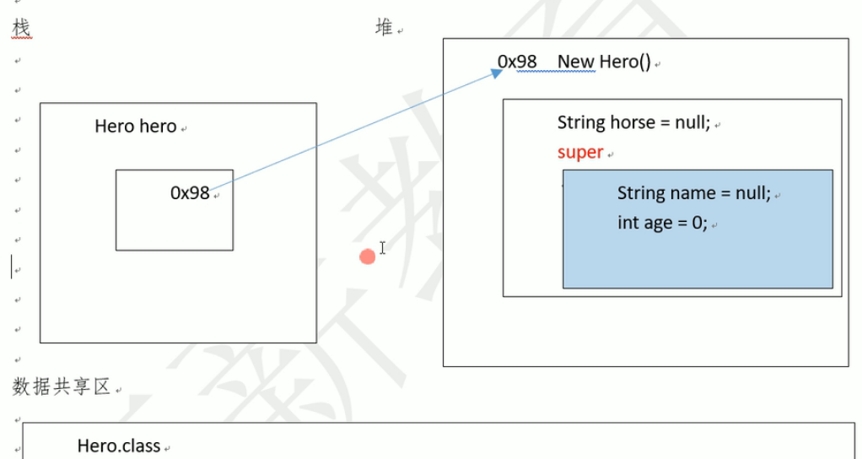

执行hero.name = "吕布"以及后面hero.age = 30时，通过0x98找到对象在堆中的存储位置，然后先在外层的子类中找有没有name这个属性，找到了就直接赋值为“吕布”，没有找到的话再到super父类的隐含的对象中找有没有name这个属性，找到了就赋值为“吕布”

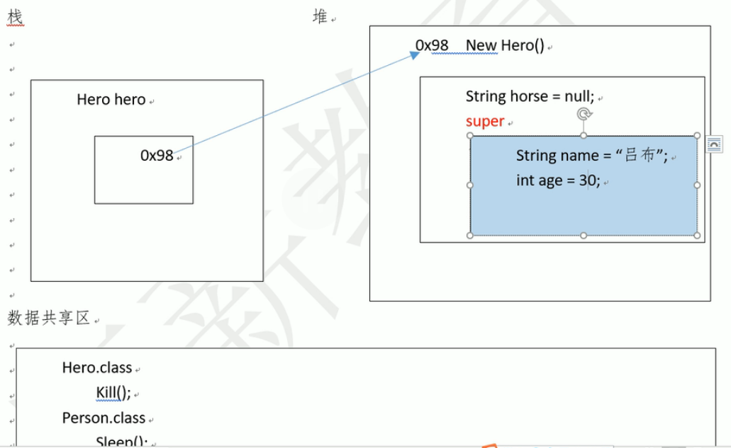

执行hero.horse = “赤兔”时，直接就在外层找到了horse这个属性，不用去super的父类中去找了。

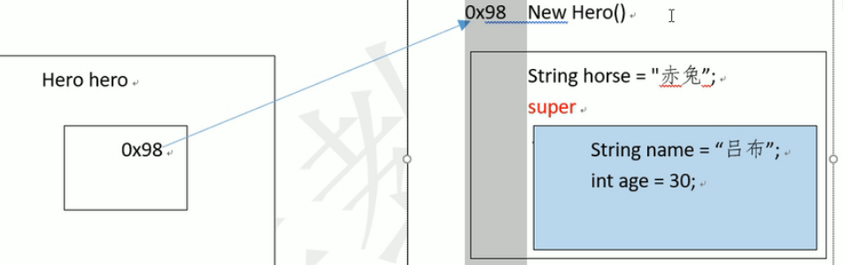

执行hero.kill()这个方法调用时，跟之前一样

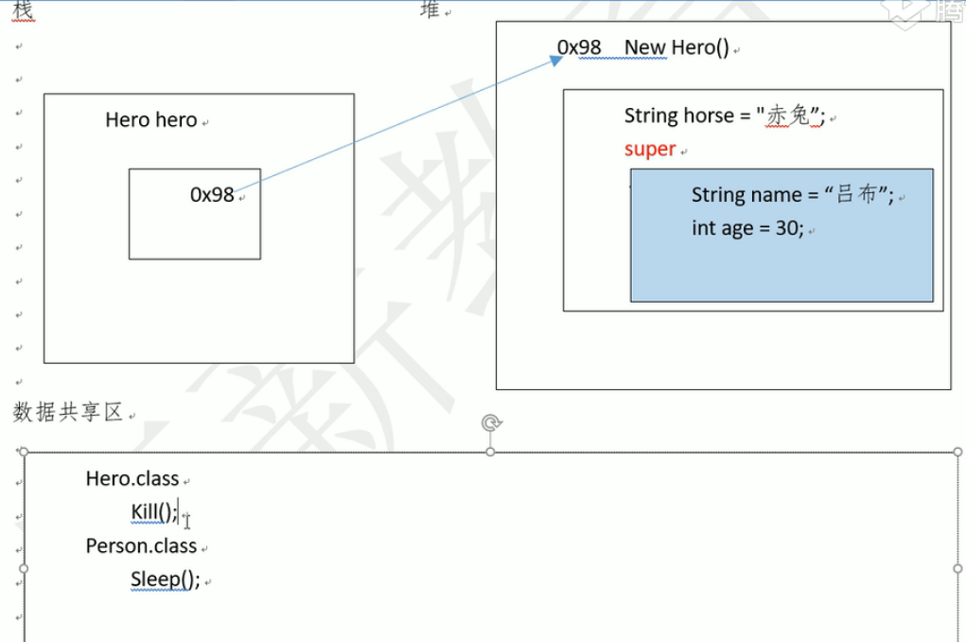

如果再加一行hero.sleep():先找到0x98这个对象，再通过这个对象去Hero.clss这个类中去找有没有sleep()这个方法。如果没有找到的话，再去找super的父类对应的class文件。看有没有sleep()方法

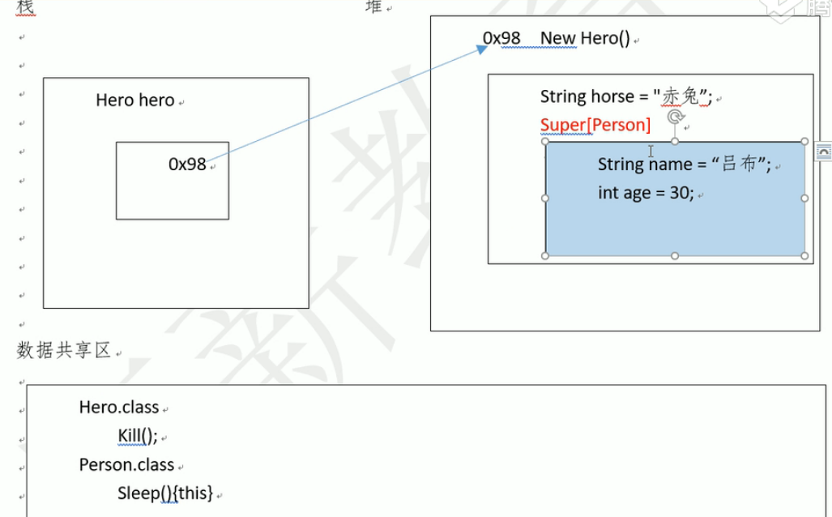

如果再new一个hero

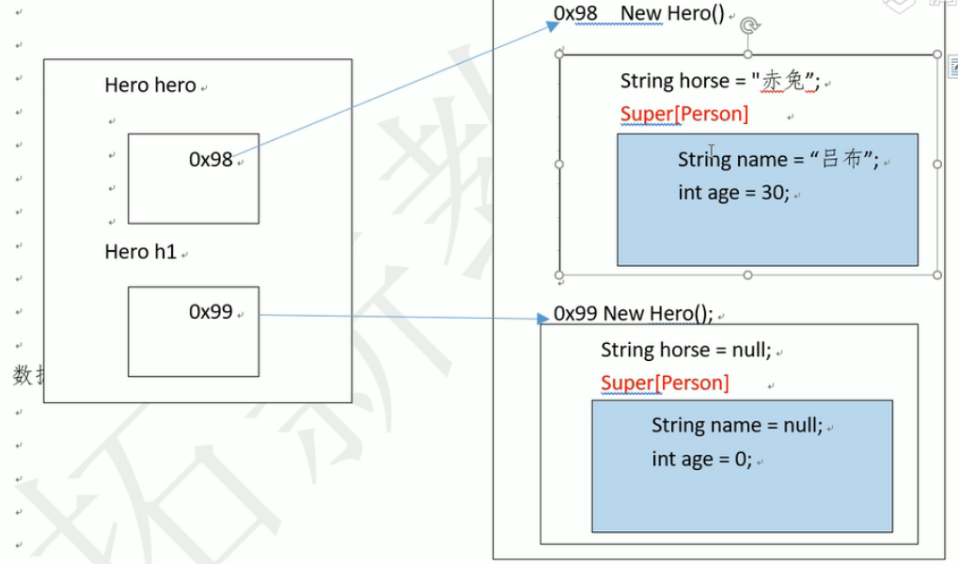

# 53 super关键字用法

## 1 子类实例化的过程中先调用父类的构造器，再调用子类的构造器。

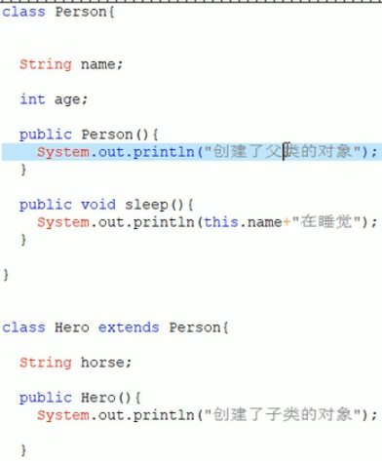

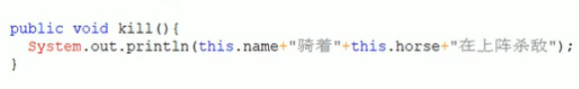

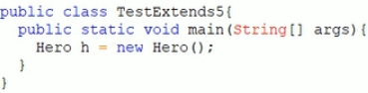

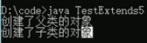

原因：

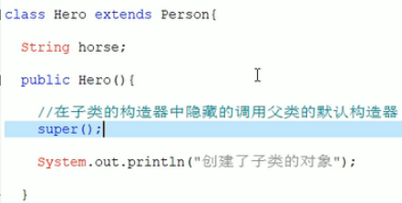 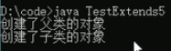

## 2

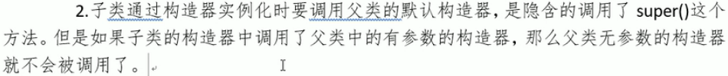

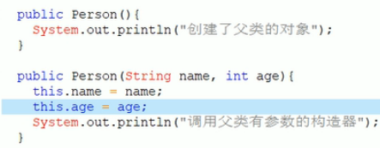

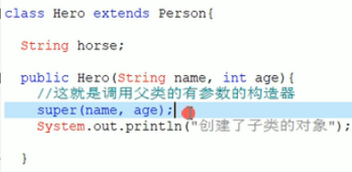

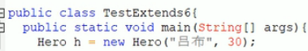

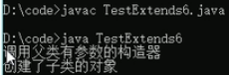

## 3 super()的调用必须要放在方法的第一行

## 4

### (1)super可以表示父类的引用，我们可以使用super和this来区分父类和子类中同名的属性。

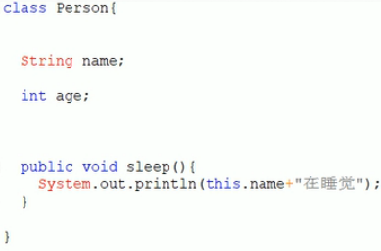

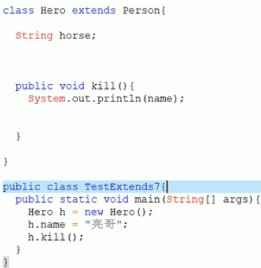 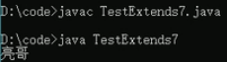

修改：

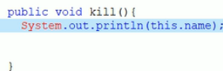

将this改成super:

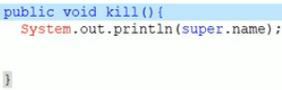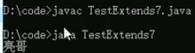

可以看到这三个情况都是可以的，但是第三种是最准确的。This代表自身，因为Hero继承了Person，所以Person里面定义的name属性也算是自己的。Super是父类的引用，代表父类。

但是当父类和子类中存在同名属性时：

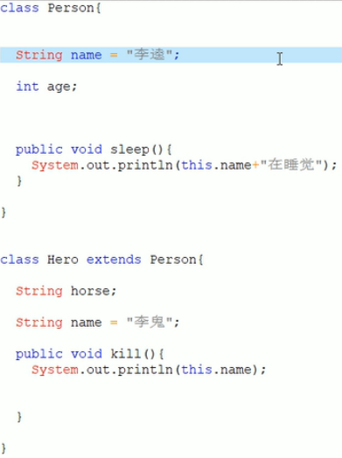

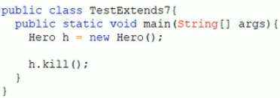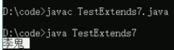

改为：

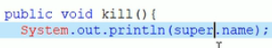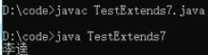

可以看出，当父类和子类中存在同名属性时，this代表本类，super代表父类。

### （2）

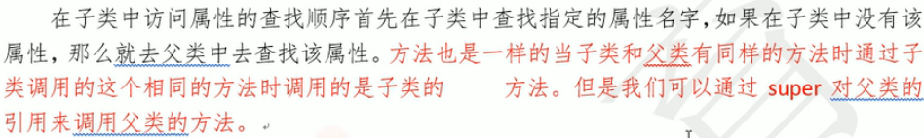

### 梳理总结：

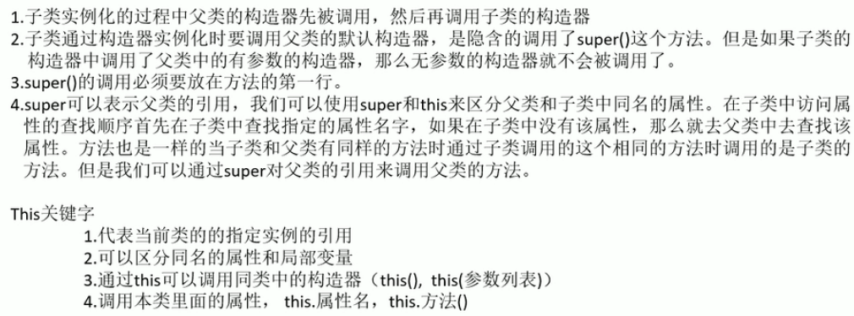

### This关键字总结：



# 54 方法的重写



如：

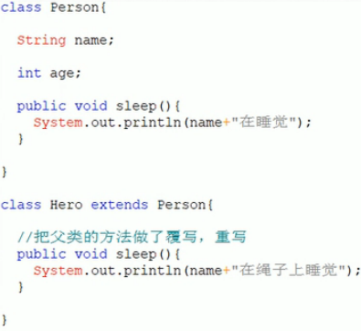

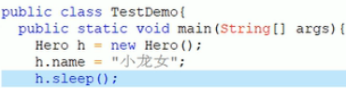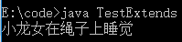

重写的用处是在多态里面体现。

拓展：

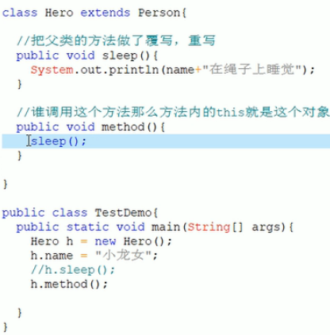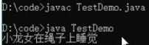

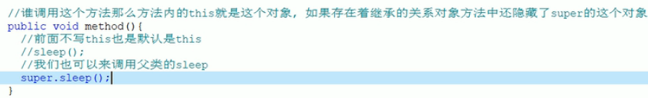

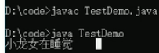

## 总结：

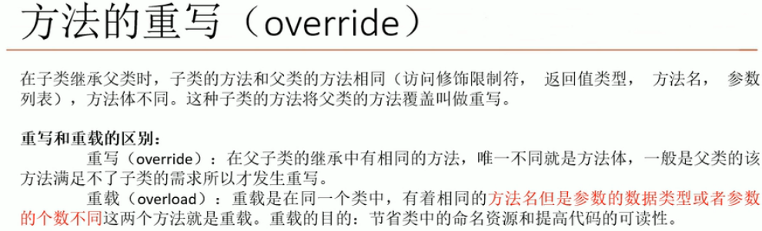

# 55 final的用法

## 1final修饰在方法上

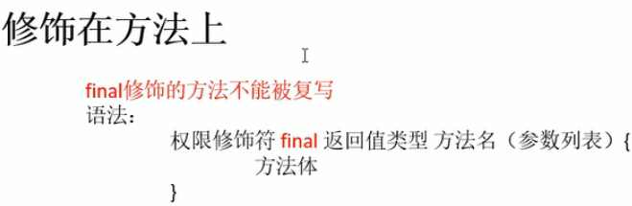

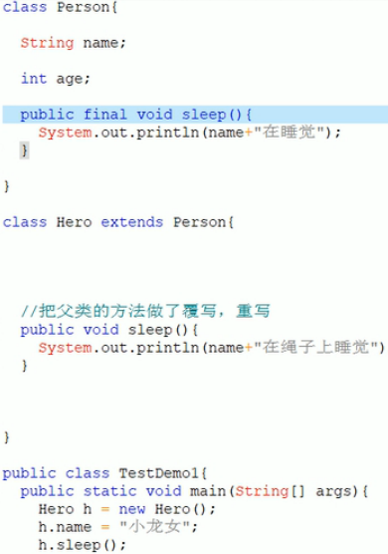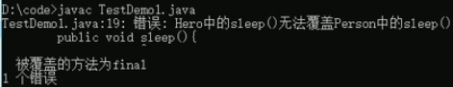

## 2 final修饰在属性或者局部变量上

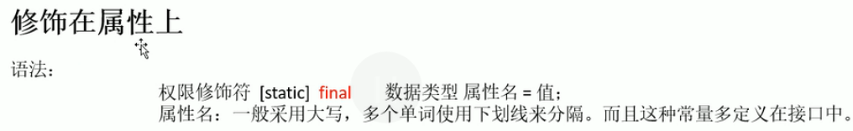

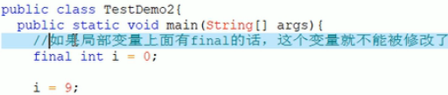

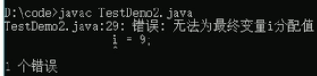

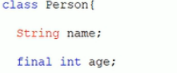

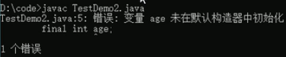

如果final修饰在属性上必须要给初始值，有以下两种方式赋初始值：在默认构造器中赋初始值和直接给值。赋值之后，实例化时也不能更新值。

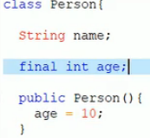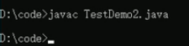

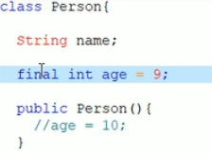 

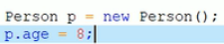

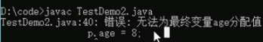

## 3 final修饰在类上

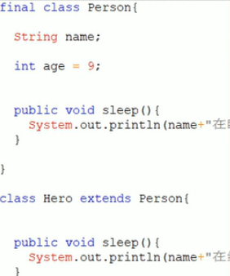

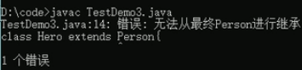

可以看到final修饰在类上是不允许被其他类继承的

# 56 抽象类

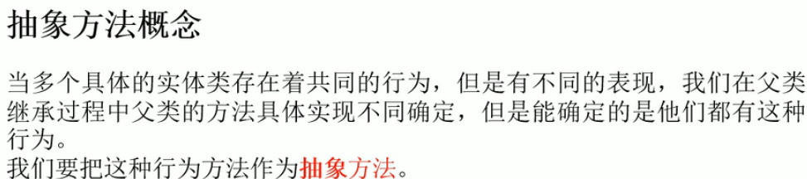

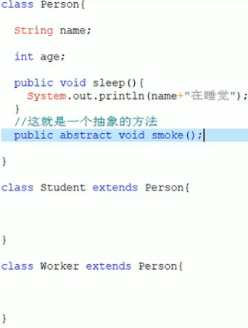

但是编译会报错：

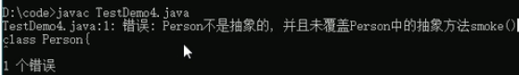

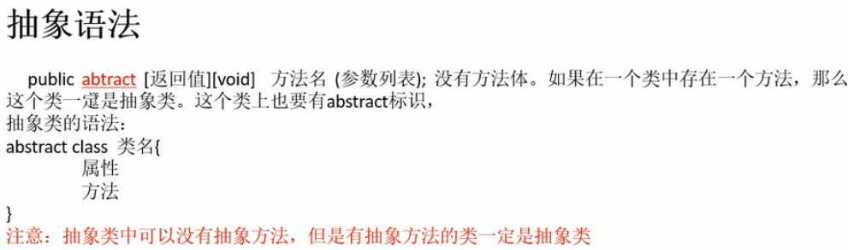

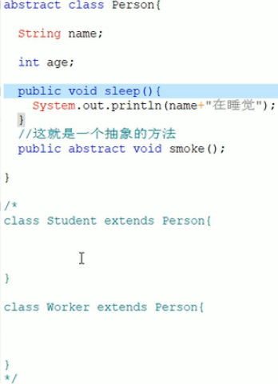

抽象类的特点：

## 1 抽象类不能实例化，即不能通过new 类名的方式来创建对象

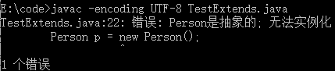

## 2 抽象类必须被子类继承才能使用子类实例化

## 3具体类继承抽象类的话必须要来实现抽象类中的抽象方法

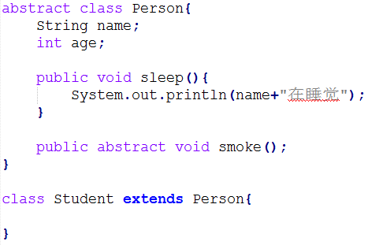

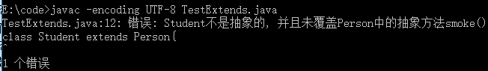

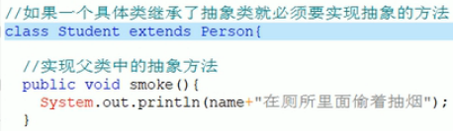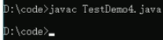

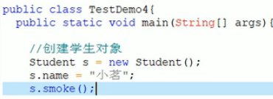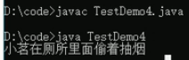

## 4 抽象类也可以继承抽象类，这样不需要实现父抽象类的方法

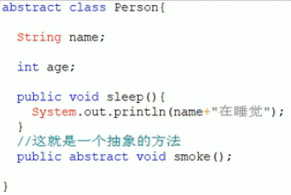

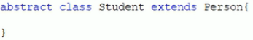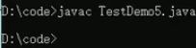

但是如果有一个类继承了这个Student类,那么这个类中就必须同时实现基类中的Person抽象方法和父类Student中的抽象方法。



Abstract就是针对对象方法而言的

# 57 接口和它的应用

通过上一节我们知道：

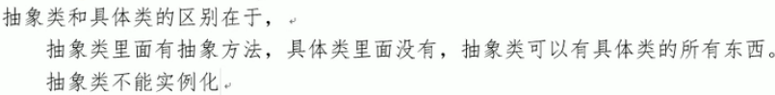



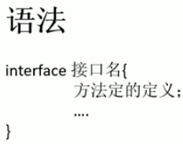

接口的特点：



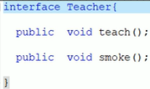

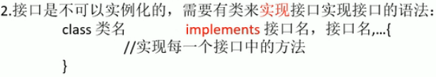

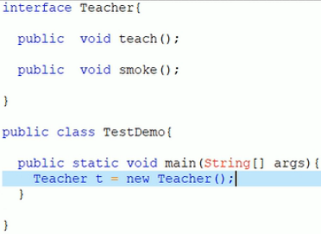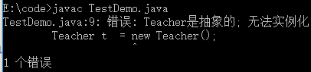

只有具体类才能实例化



同抽象方法，在上一节中已有体现

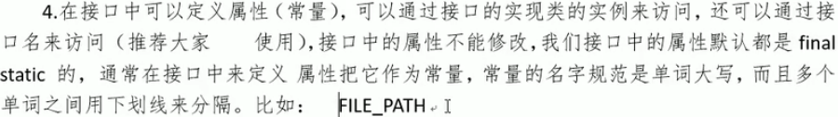

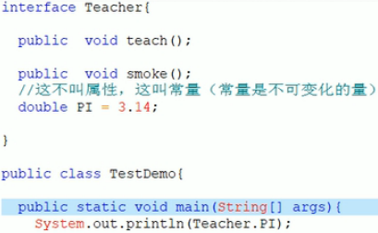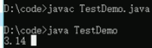

其实是隐藏存在了static

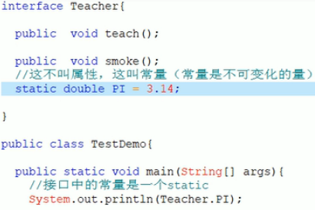

如果修改PI的值：

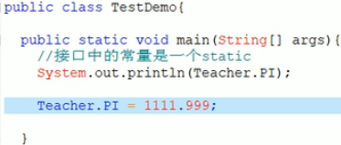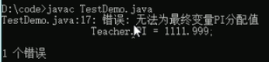

原因：隐藏了final

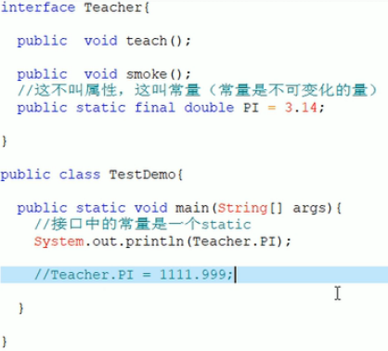



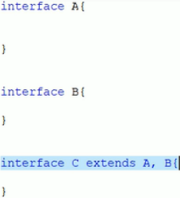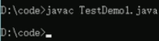

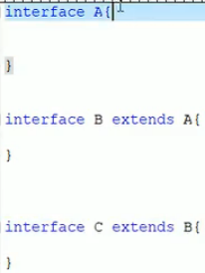

# 58 接口的实现和练习

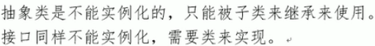

使用关键字implements来实现接口

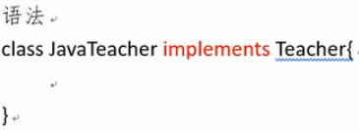

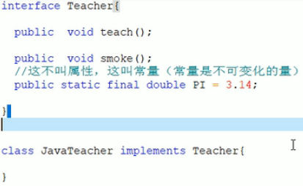

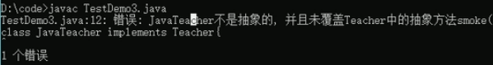

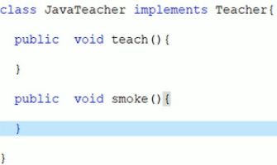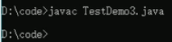

具体实现：

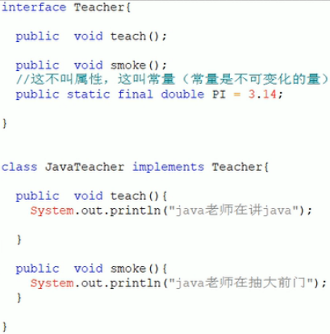

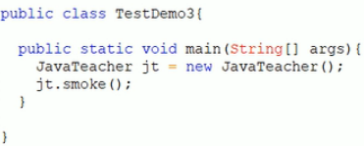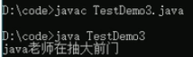

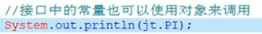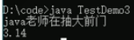

练习题：使用接口方式计算圆和正方形的面积和周长

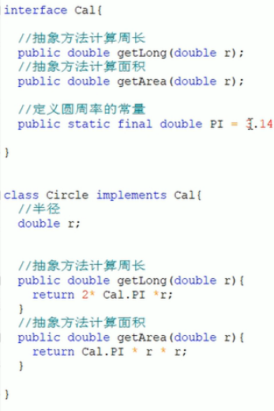

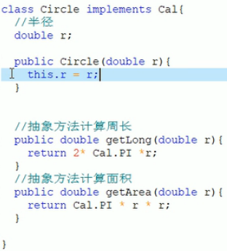

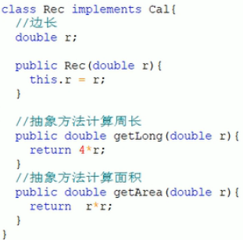

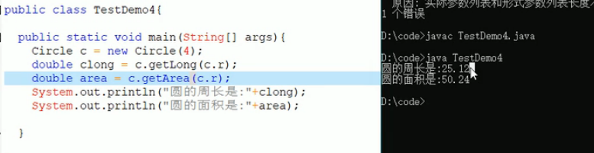

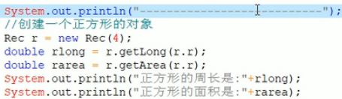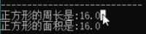

# 59 jdk1.8之后的接口特性

## 1 接口中可以定义静态的方法

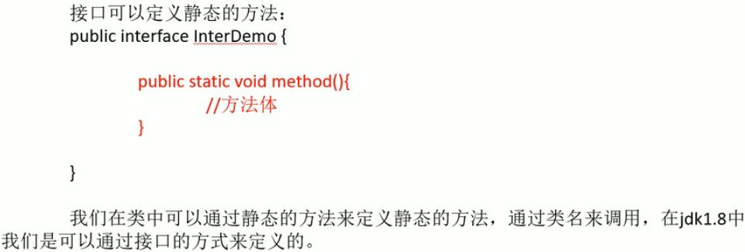

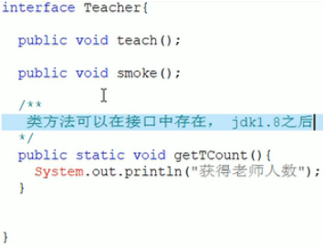

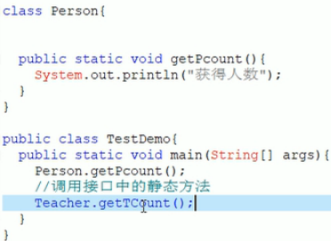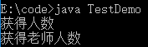

## 2 接口中的抽象方法可以有默认的实现，不用强制实现类来实现。

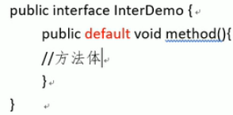

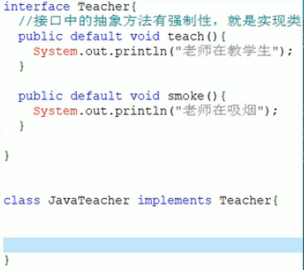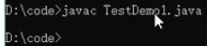

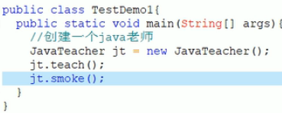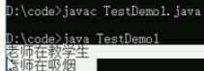

可以看出和继承很像，重写teach方法为：

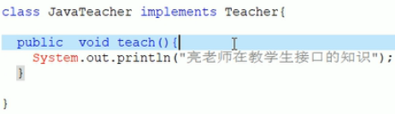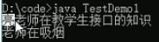

接口的默认方法体里面也可以是空的。

## 接口总结：

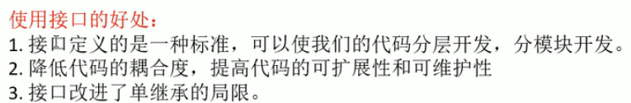

## 接口和抽象类的区别：

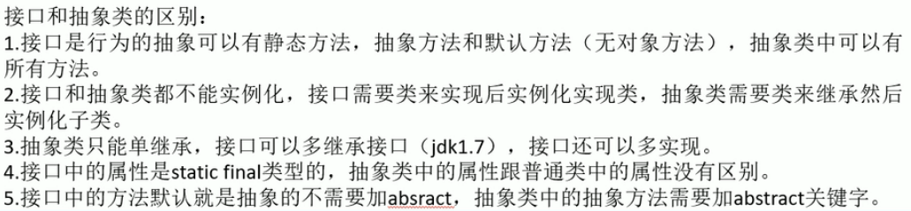

# 60 继承里面的父子类之间的类型转换

## 1 子类向父类转换：

子类的类型可以自动地转换为父类的类型，如果子类重写了父类的方法，那么父类的引用在调用时调用的就是子类的方法。但这种情况不适用于属性

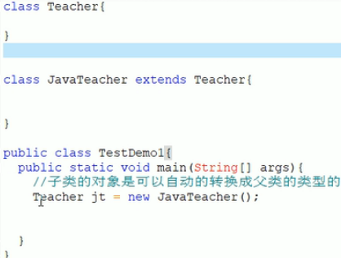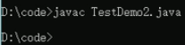

抽象类和接口也是这样的

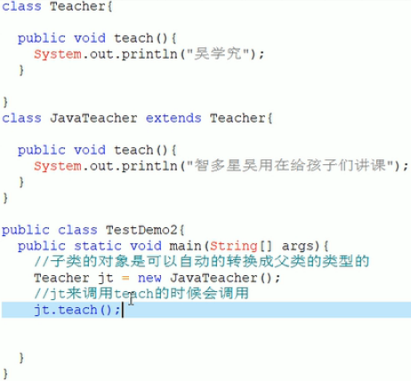  
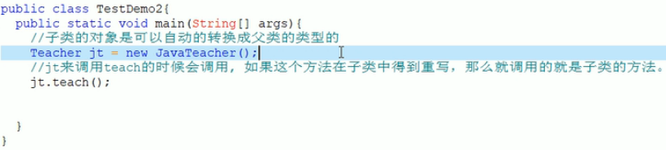

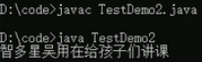

换成抽象类和接口结果相同，代码为：

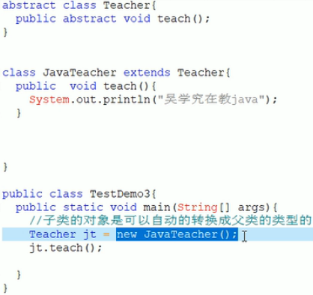

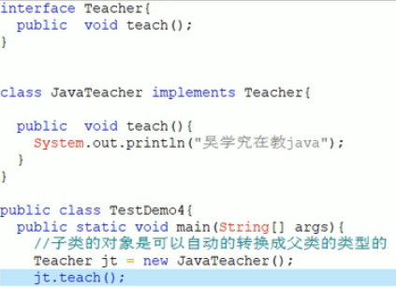

PS：假如子类中有另一个自己定义的方法，则

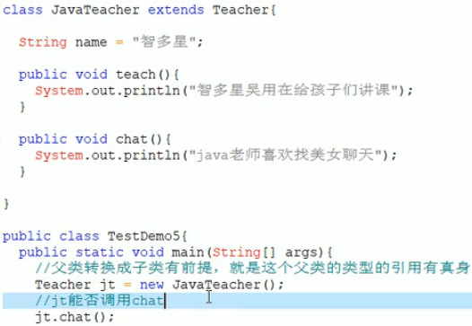

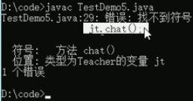

属性则依然调用的是父类的属性：

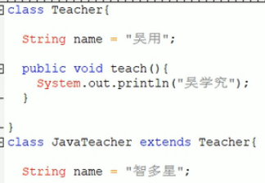

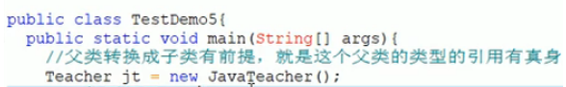

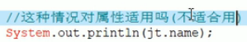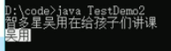



## 关于instanceof:

instanceof 是 Java 的保留关键字。它的作用是测试它左边的对象是否是它右边的类的实例，返回 boolean 的数据类型。

如果此时判断if(jt instanceof JavaTeacher)将返回ture

## 2 父类向子类转换

父类转换成子类有前提，就是这个父类的类型有真身，而且只能转换成这个真身对应的数据类型（子类的数据类型）。

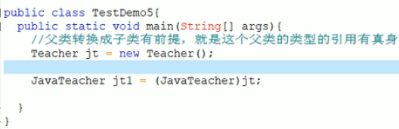

这样强制转换编译不会报错（运行会报错）

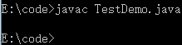

但是没什么用：

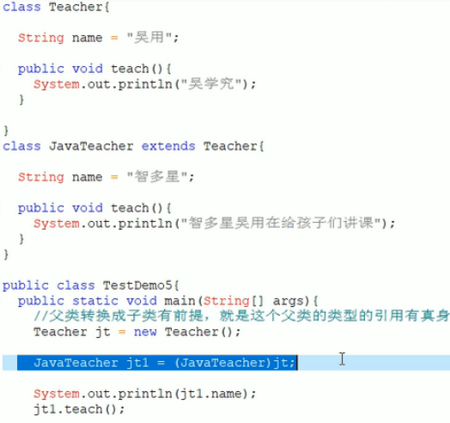

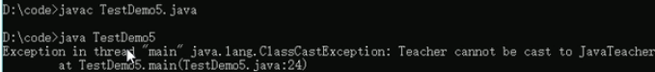

可以看出编译没问题但是不能使用，改正如下：

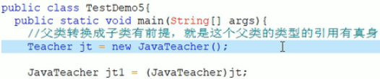

编译运行都没有问题，加上：

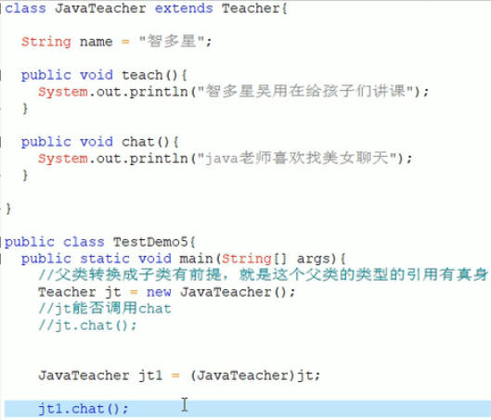

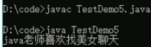

# 61 继承多态



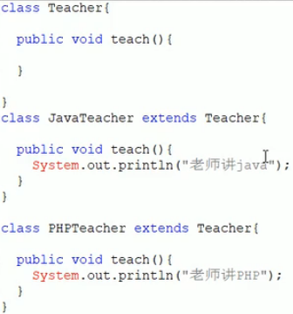

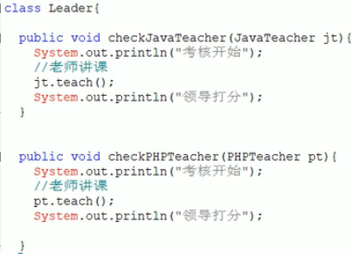

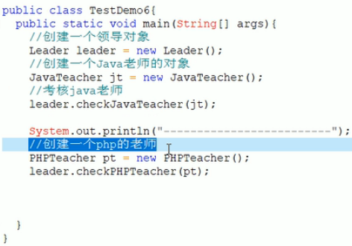

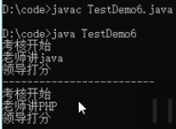

程序太臃肿，改为：

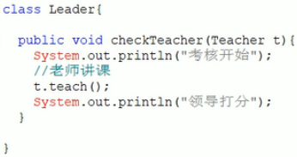

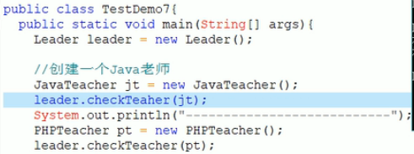

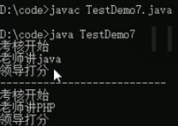

传给checkTeacher(Teacher t)的是哪一个实例，t.teach调用的就是哪一个实例中的方法。这就是多态：



简单理解就是子类的实例赋值给父类的引用，这个引用在调用方法的时候调用的还是子类中的方法。

# 62 继承多态内存结构

以上一节中的程序为例：

执行以下代码时：

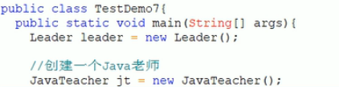

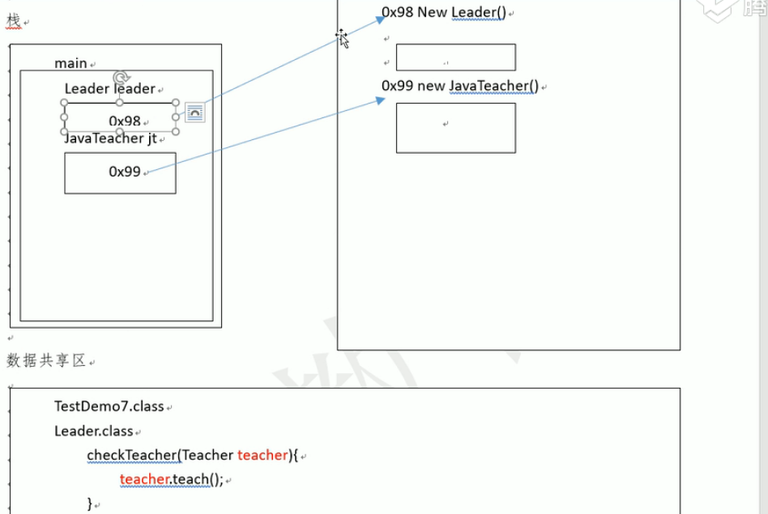

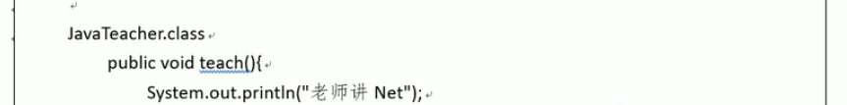

执行时，，

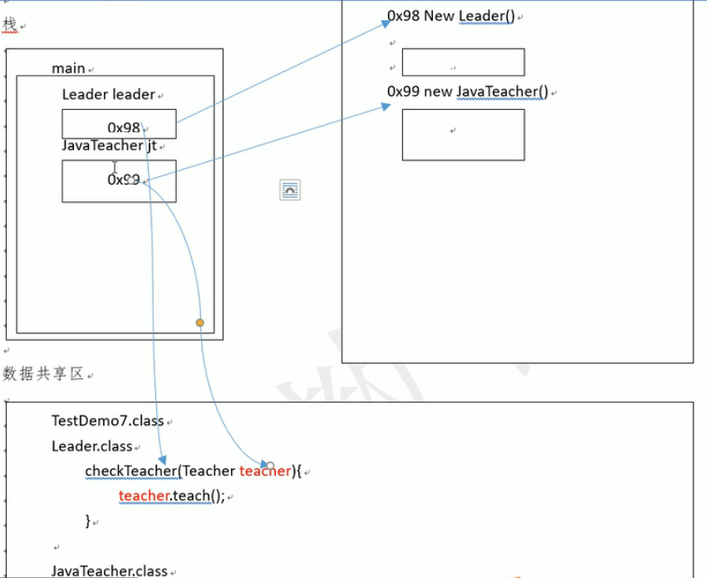、

这个参数传递相当于：

# 63 接口多态

把继承多态的程序改为：

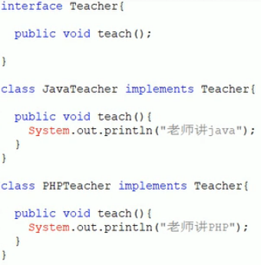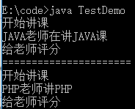

其他的都是一样的，结果完全一样。

# 64 API前奏说明

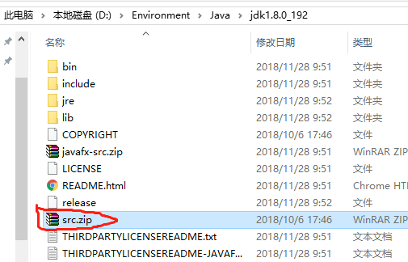

这个src就是jdk的源代码：

我们常用的System.out.print()的实现：

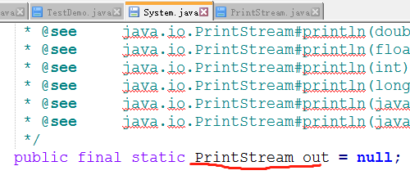

Out是一个类类型的变量

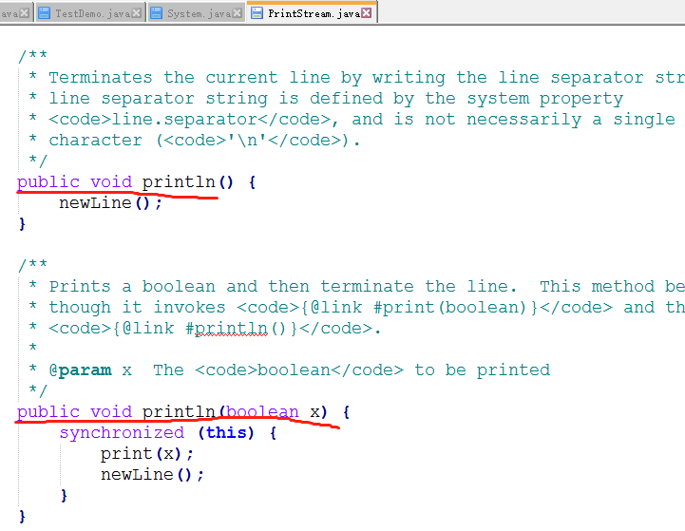

Println是一个对象方法。

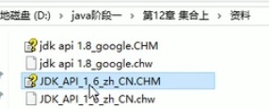

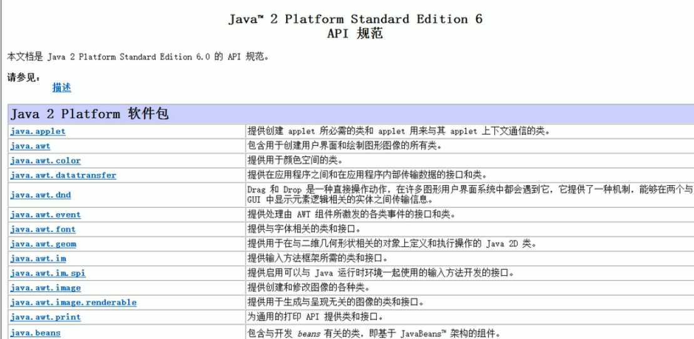

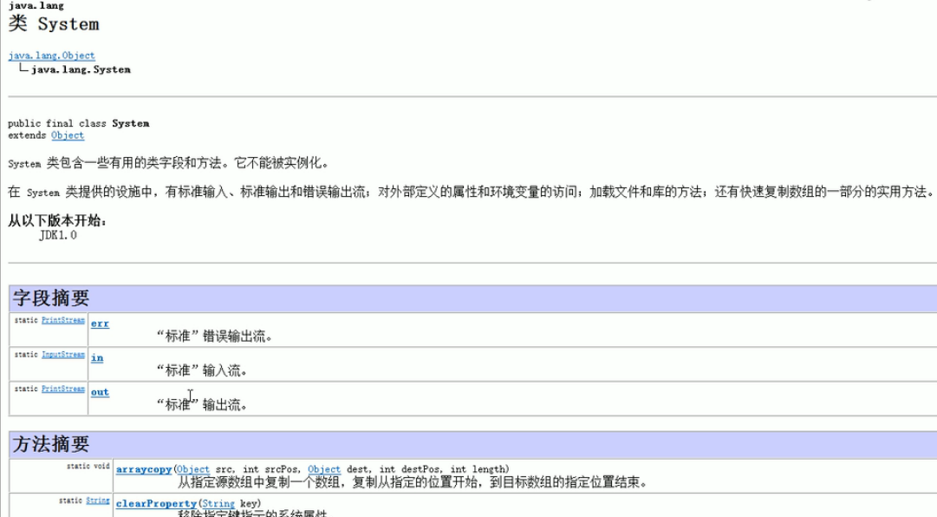

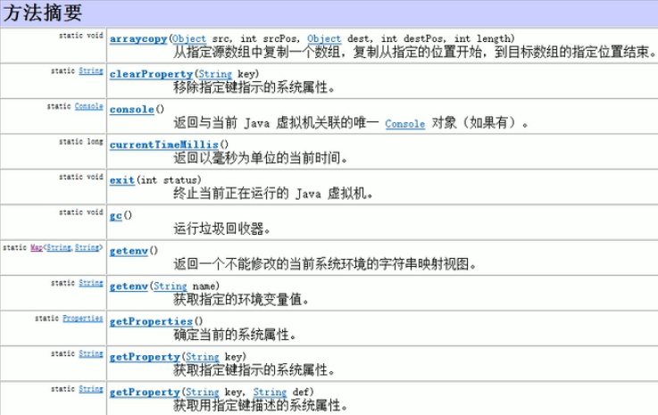

# 65 api的使用

库：就是可重用的代码包

包：就是给java类分门别类的,比如下面这些文件夹就是包（下一节也有说明）

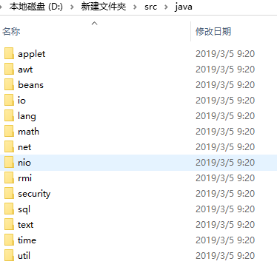

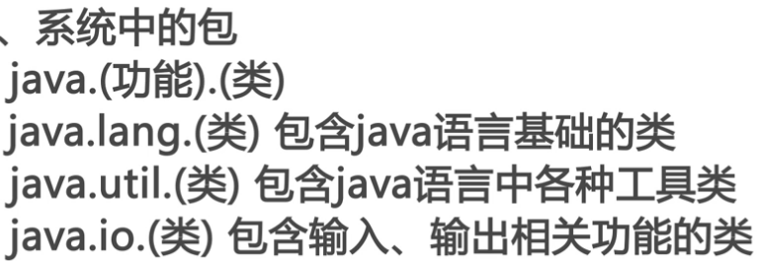

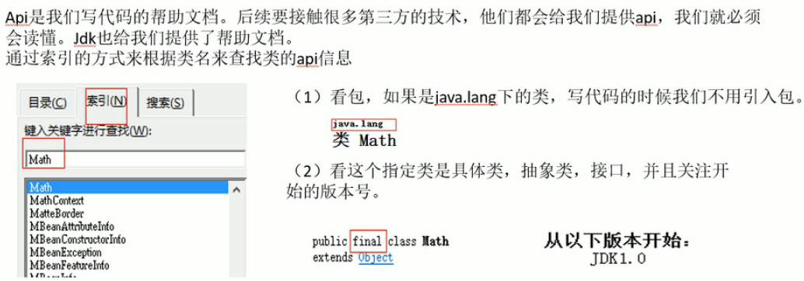

类有属性:以Math类为例

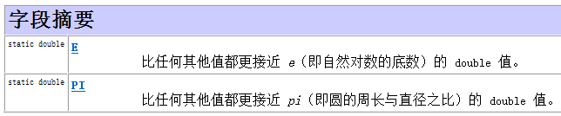

构造器: 以String类为例

(ps:前面用到的String就是一个类)

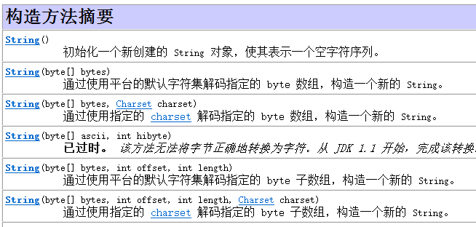

方法: 以Math类为例

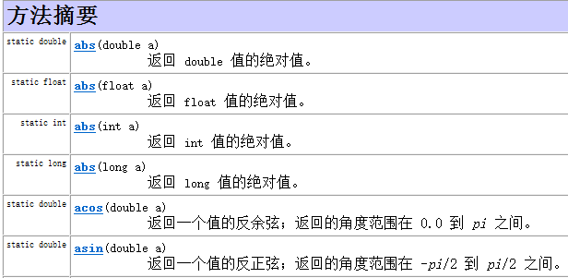

Math是个工具类，方法一般是类方法就可以了

应用实例：测试java.lang.Math类

注意：java.lang下的所有类都能直接使用。（除了这个包下面的类以外，我们想使用其他的类是需要引入的）

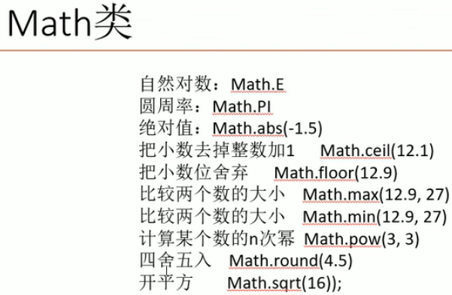

Math源代码：

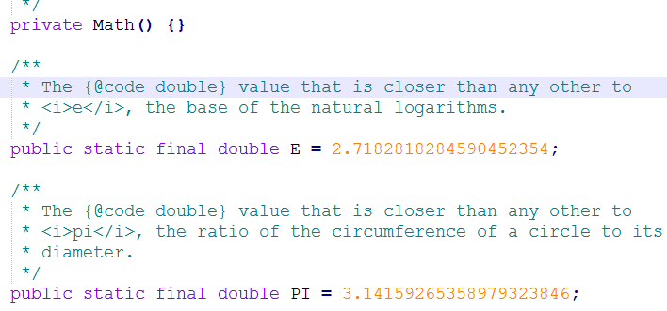

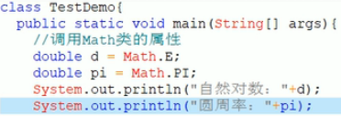

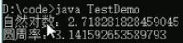

调用Math类的方法：

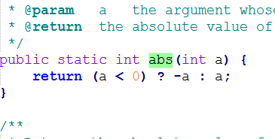

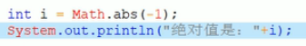

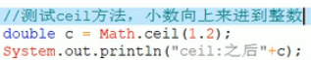

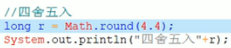

# 66 包的使用

## 1 包(package)的定义:

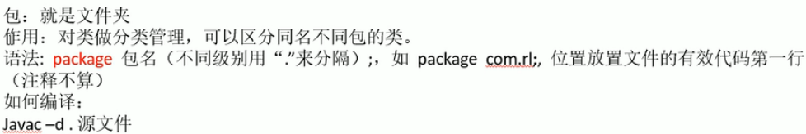  
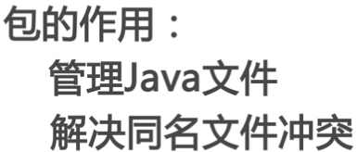

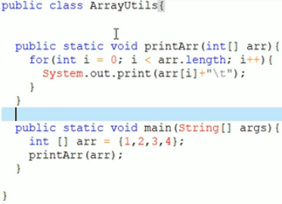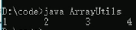

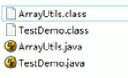

## 2怎么把类文件放到包里面：



在第一行加上：

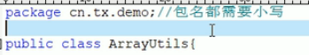



(这里面的.代表当前目录)

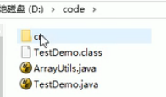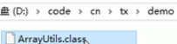

运行的命令也要带上包名一起运行

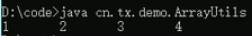

即运行带有包的类需要在包的根目录这一层来运行。

## 3 不同类之间的相互调用:

### 3.1 两个类（.class文件）在相同的包中，可以直接调用

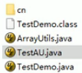

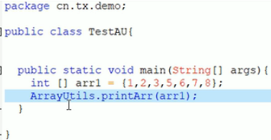

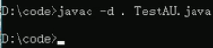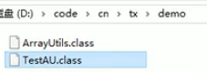

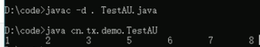

### 3.2 两个类在不同的包中

不能直接调用，编译的时候就会出现找不到要调用的类的问题

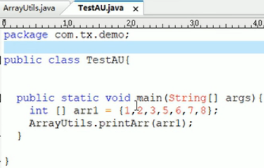

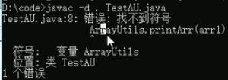

我们可以通过引包的方式来解决这个问题

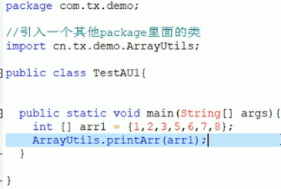、

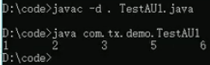

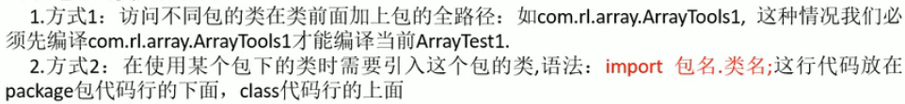

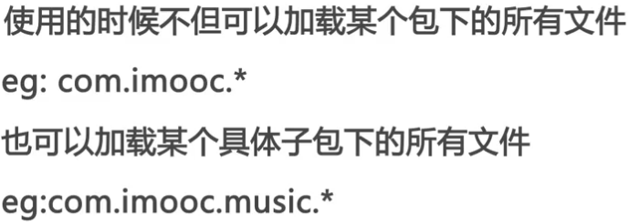

# 67 扫描器对象

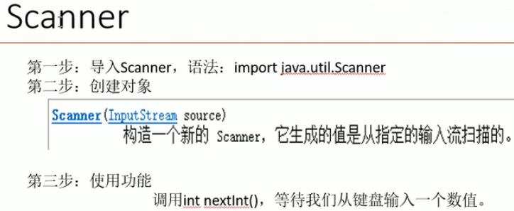

**作用：从控制台获取我们输入的数据**

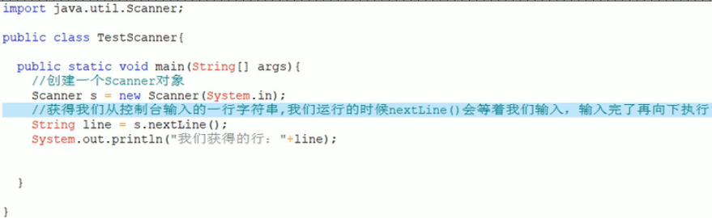

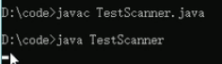

运行后控制台处于等待用户输入的状态

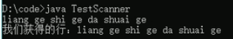

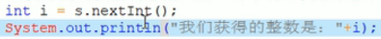

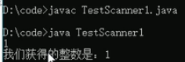

# 68 java中的异常（Exception）

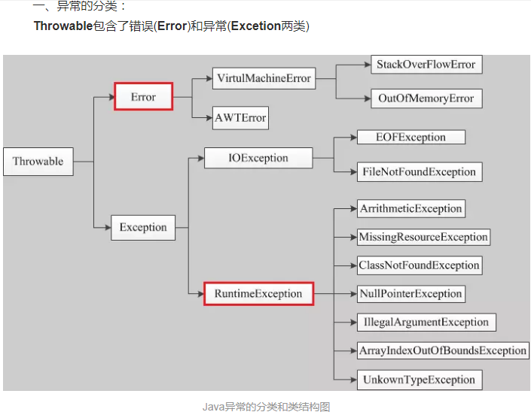

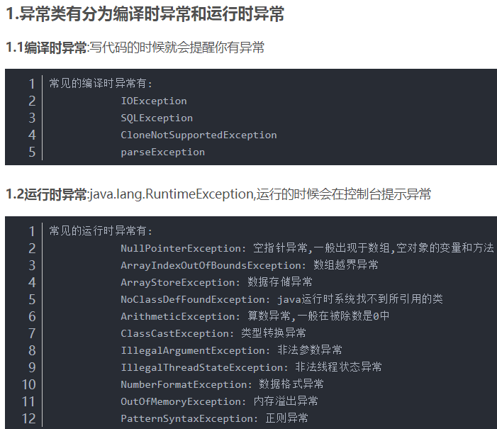

# 69 算法中的栈

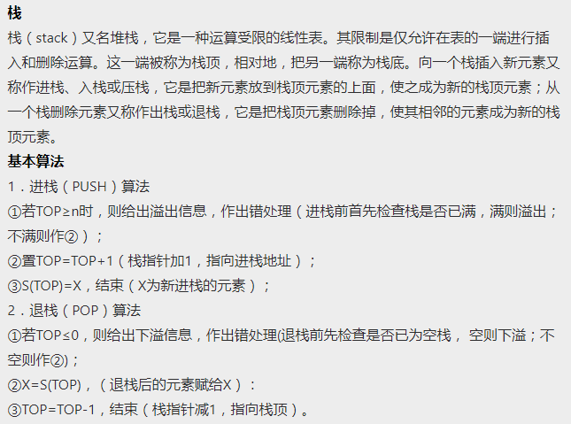

# 综合练习：

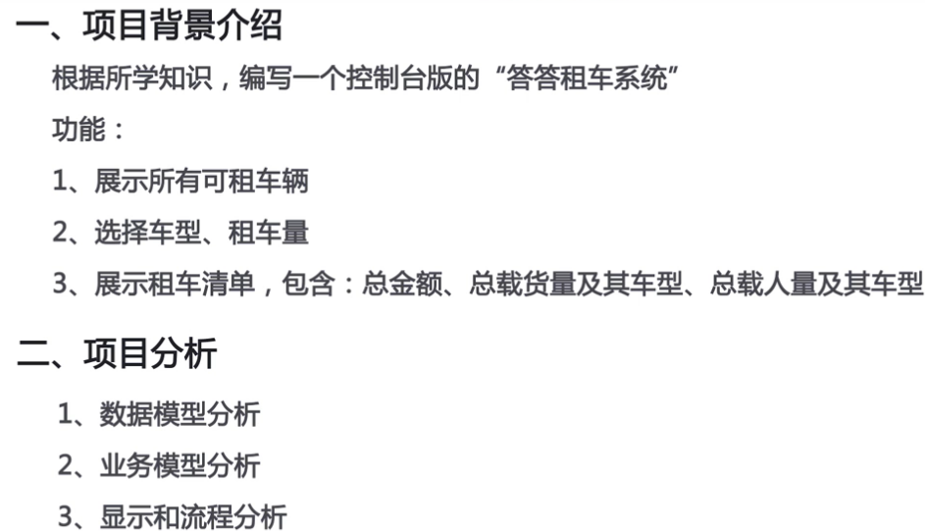

## 1 数据模型分析：

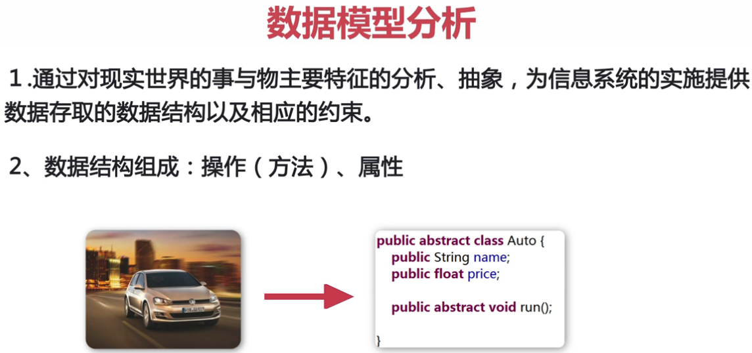

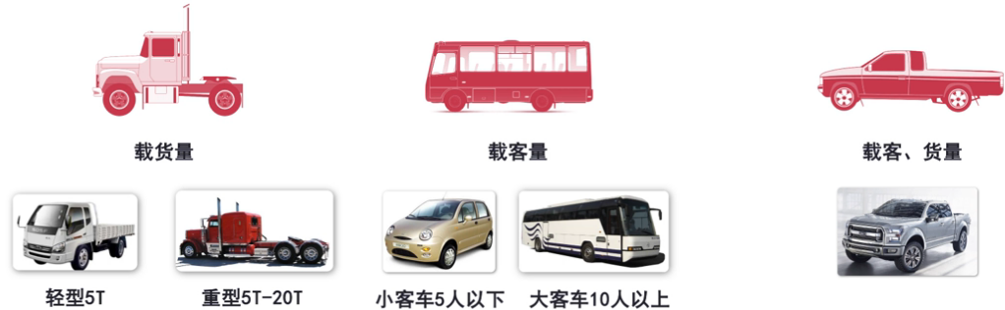

## 2 业务模型分析：

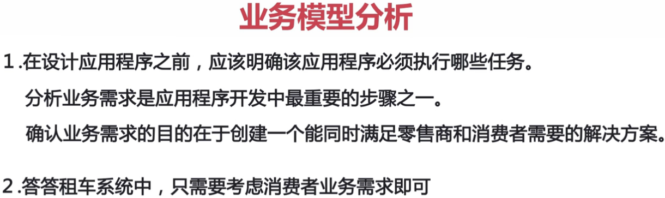

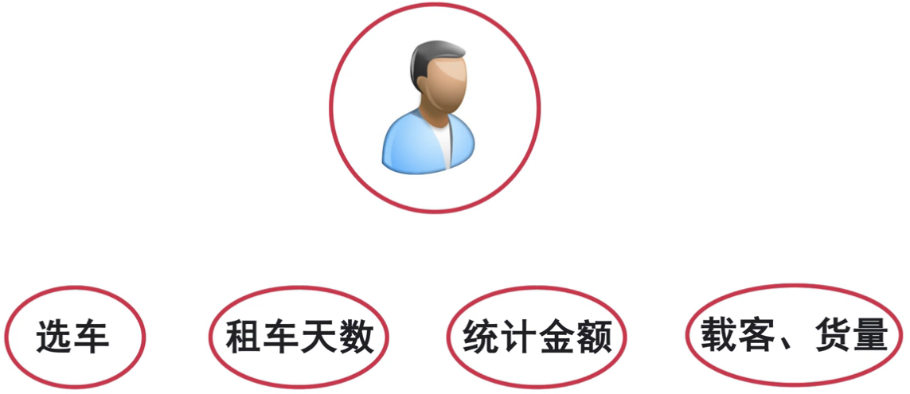

## 3 显示和流程分析：

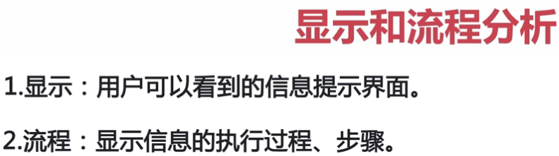

## 题目：

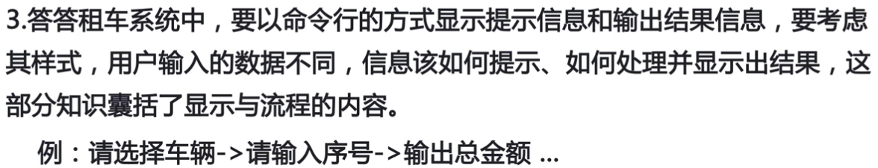

参考：

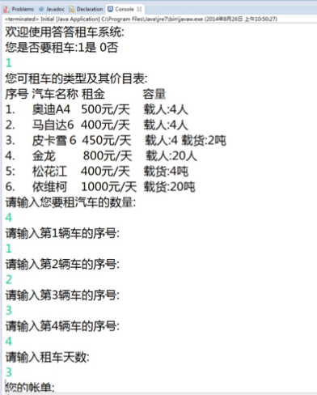

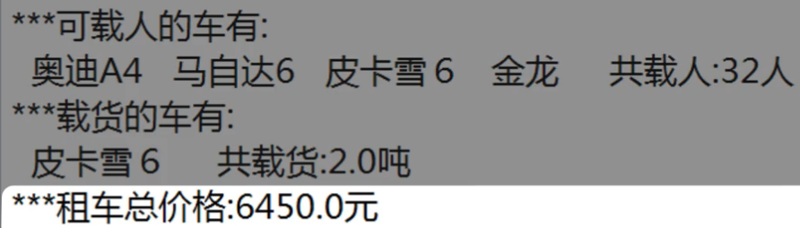

解答：

